Xəbər bülleteni № 11
http://transparency.az/cnews/
Ünvan: AZ1001, Bakı, Cəfər Cabbarlı, 16, mən. 7
Tel: (+994 12) 497 81 70; 497 68 15; Fax: (+994 12) 596 20 38
E-mail: info©transparency.az

Oktyabr 2015

9 ayda vergi orqanlarına 66 mindən çox müraciət daxil olub
12.10.2015
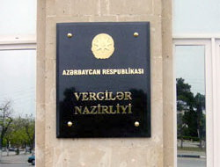2015-ci ilin 9 ayı ərzində vergi orqanlarına 66 708 müraciət daxil olub. Onların 96,5%-i ərizə, 3,4%-i şikayət, 0,1%-i təklifdir.
Taxes.gov.az-ın məlumatına görə, müraciətlərin 39%-i kameral vergi yoxlamaları, 31,8%-i müxtəlif arayışların alınması, 7,2%-i vergi borcları, 2,3%-i vergidən yayınma, dividendlərin verilməsi və qanunsuz sahibkarlıq fəaliyyəti, 2,2%-i səyyar vergi yoxlamaları, 1,7%-i operativ vergi nəzarəti, 0,5%-i vergi orqanlarının vəzifəli şəxslərinin hərəkəti (hərəkətsizliyi), 0,2%-i korrupsiya hüquqpozmaları, 15,1%-i isə digər məsələlərlə bağlı olub. Rəsmi hesabatda deyilir ki, müraciətlərin 70%-i müsbət həll olunub, 23,1%-i üzrə müvafiq izahatlar verilib, 4%-i əsassız sayılıb, 0,6%-i qismən həll olunub, 0,5%-i aidiyyəti üzrə göndərilib, 1,8%-i icradadır.
2015-ci ilin 9 ayı ərzində vergi orqanlarında 2 882 vətəndaş qəbul edilib.
Hesabat dövründə vergilər naziri Hacıqabul, Ağdam, Şabran, Qazax və Naftalan şəhərlərində vətəndaşların səyyar qəbullarını keçirib.

Lukaşenko yenə prezident seçildi
12.10.2015
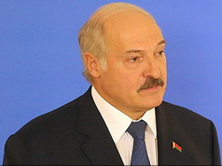Belarusda oktyabrın 11-də keçirilmiş prezident seçkisinin ilkin nəticələri açıqlanıb. Transparency.az bildirir ki, dörd namizədin yarışdığı seçki marafonu 22-ci ildir dövlət başçısı postunu tutan Aleksandr Lukaşenkonun qələbəsi ilə başa çatıb. İlkin nəticələrə görə, Lukaşenko 83,49% səs toplayaraq rəqiblərini xeyli geridə qoyub.
Mərkəzi Seçki Komissiyasının sədri Lidiya Yermoşina bəyan edib ki, seçicilərin 6%-i bütün namizədlərin əleyhinə səs verib. Tatyana Korotkeviç, 4,42%, Sergey Qaydukeviç 3,32%, Nikolay Ulaxoviç 1,67% səs yığıb.
60 yaşlı Lukaşenko 1994-cü ildən prezident kürsüsünü tutur. İlk dəfə 5 il müddətinə seçilən Lukaşenko 1996-cı il referendumu ilə səlahiyyət müddətini 2001-ci ilədək uzadıb. 2001-ci ildə o, ikinci dəfə prezident kürsüsünə yiyələnib. 2004-cü il referendumunda iki dəfədən çox prezident seçilməyə məhdudiyyət götürüldüyündən Lukaşenko 2006-cı ildə yenidən dövlət başçısı ola bilib. Sonuncu dəfə 2010-cu ildə prezident elan olunan Lukaşenkonun səlahiyyəti müddəti 2016-cı ilin yanvarında başa çatırdı.

Azərbaycanla İran arasında yeni razılaşmalar əldə olunub
12.10.2015
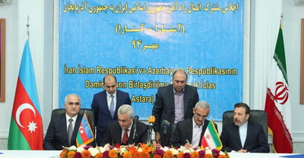
İqtisadiyyat və sənaye naziri, Azərbaycan Respublikası ilə İran İslam Respublikası arasında iqtisadi, ticarət və humanitar sahələr üzrə dövlət komissiyasının həmsədri Şahin Mustafayev oktyabrın 9-u Azərbaycanın Astara şəhərində İran İslam Respublikasının rabitə və informasiya texnologiyaları naziri Mahmud Vaezi ilə görüşüb. Görüşdə Azərbaycan tərəfdən Xarici İşlər və Nəqliyyat nazirliklərinin, Dövlət Gömrük Komitəsinin, Dövlət Sərhəd Xidmətinin, “Azərbaycan Dəmir Yolları” QSC-nin, İran tərəfdən isə aidiyyəti qurumların yüksək səviyyəli nümayəndələri iştirak edib.
Şahin Mustafayev deyib ki, prezident İlham Əliyevin 2014-cü ilin aprelində İrana rəsmi səfərindən sonra iki ölkə arasında əlaqələr yeni inkişaf mərhələsinə qədəm qoyub, 45 qarşılıqlı səfər həyata keçirilib, 22 sənəd imzalanıb, Azərbaycan Respublikası ilə İran İslam Respublikası arasında iqtisadi, ticarət və humanitar sahələr üzrə dövlət komissiyasının iclası təşkil edilib.
Nazir bu görüşdə əsas məqsədin Şimal-Cənub beynəlxalq nəqliyyat dəhlizi ilə bağlı müzakirələrin aparılması olduğunu qeyd edib: “Hazırda Azərbaycan və İran arasında dəmir yolu xətlərinin birləşməsi olmadığından yüklər sərhəd-keçid məntəqələrindən avtomobil nəqliyyatı ilə daşınır. Azərbaycan Şimal-Cənub beynəlxalq nəqliyyat dəhlizinə dair sazişə qoşulub. Şimal-Cənub beynəlxalq nəqliyyat dəhlizi yük və sərnişin daşımalarının həcminin dəfələrlə artmasına imkan yaradacaq, Azərbaycan və İran arasında iqtisadi əməkdaşlığın genişləndirilməsinə öz töhfəsini verəcək. Bu nəqliyyat dəhlizi həmçinin Azərbaycan və İranın tranzit potensialının daha da genişləndirilməsi baxımından xüsusi əhəmiyyət kəsb edir”.
Economy.gov.az-ın məlumatına görə, görüşdə Şimal-Cənub nəqliyyat dəhlizi ilə bağlı dəmir yolu xətlərinin əlaqələndirilməsi, Azərbaycan-İran sərhədində müvafiq infrastrukturun yaradılması istiqamətində tədbirlərin müzakirə edilməsi məqsədi ilə işçi qrupların yaradılması barədə razılığa gəlinib. Bu tədbirlər Azərbaycan və İran ərazilərində sərhədyanı dəmir yolu xətlərinin çəkilməsini, sərhəd körpüsünün birgə tikintisini, habelə yükaşırma terminalının tikintisini nəzərdə tutur. Görüşdə həmçinin, gömrük və sərhəd keçid prosedurlarının sadələşdirilməsi məqsədi ilə müzakirələrin aparılması, eləcə də Biləsuvar və Astara sərhəd-keçid məntəqələrinin 24 saat fasiləsiz işləməsi barədə razılıq əldə olunub.
Azərbaycan və İran nümayəndə heyətlərinin görüşü oktyabrın 10-u İranın Astara şəhərində davam etdirilib. Görüşün sonunda Azərbaycan Respublikası ilə İran İslam Respublikası arasında iqtisadi, ticarət və humanitar sahələrdə əməkdaşlıq üzrə dövlət komissiyası çərçivəsində Şimal-Cənub dəmir yolu bağlantısı üzrə işçi qrupunun iclasının protokolu imzalanıb.

Nazirlik elektron xidmətlərdən istifadə statistikası yayıb
12.10.2015
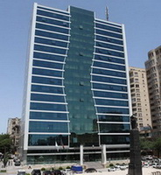Əmək və Əhalinin Sosial Müdafiəsi Nazirliyi (ƏƏSMN) elektron xidmətlərdən istifadə statistikası yayıb. Transparency.az-a verilən rəsmi məlumata görə, sentyabr ayında əhali nazirliyin “Elektron hökumət” portalında təqdim etdiyi xidmətlərdən ümumilikdə 236714 dəfə faydalanıb, bu da portaldakı bütün e-xidmətlərdən ümumi istifadənin (767616 ədəd) 30,8 faizidir. Ötən ay nazirliyin e-xidmətlərindən yararlananların sayı avqust ayı ilə müqayisədə 58 faizə yaxın artıb.
ƏƏSMN-in “Əmək müqaviləsi bildirişlərinin qeydiyyata alınması və bu barədə işəgötürənə məlumatın verilməsi” e-xidməti 130352 ədəd, “Əmək müqaviləsi bildirişləri barədə məlumatların işçilər tərəfindən əldə edilməsi” e-xidməti 81118 ədəd istifadə sayı ilə əhalinin ən çox faydalandığı e-xidmətlər sırasında ilk üçlükdə qərarlaşıblar. Nazirliyin “İş yerinə dair arayış” e-xidməti də həmin sırada yer alıb və ötən ay “E-hökumət” portalında 9 növ e-arayış xidmətindən cəmi istifadənin 54 faizi, yəni 22856-ı məhz ƏƏSMN-in bu e-xidmətinə aid olub.
Ümumilikdə 2015-ci ilin 9 ayında əhali ƏƏSMN-in bütün elektron xidmətlərindən 1 milyon 660 min 824 dəfə istifadə edib, bu da qeyd olunan dövrdə “E- hökumət” portalı üzrə ümumi istifadə sayının 17,5 faizi deməkdir.

Bu il əmək pensiyaçılarının sayı 1709 nəfər artıb
12.10.2015
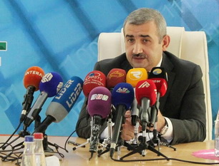
Ölkədə əmək pensiyaçılarının sayı 2015-ci ilin əvvəlinə 1 milyon 290 min 882 nəfər olub. İlkin hesablamalara görə, əmək pensiyaçılarının sayı ilin əvvəli ilə müqayisədə 1709 nəfər (0,1%) artıb və oktyabrın 1-nə 1 milyon 292 min 591 nəfərə çatıb.
Dövlət Sosial Müdafiə Fondunun pensiya və müavinətlər şöbəsinin müdiri Elşən Məmmədəliyev jurnalistlərə deyib ki, pensiyaçıların 778 850 nəfəri (60,2%) yaşa görə, 371 941 nəfəri (28,8%) əlilliyə görə, 141 800 nəfəri (11%) isə ailə başçısını itirməyə görə əmək pensiyası alır.
Transparency.az-ın məlumatına görə, Elşən Məmmədəliyev oktyabrın 1-nə əmək pensiyalarının orta aylıq məbləğinin 175,8 manat olduğunu bildirib: “Yaşa görə əmək pensiyasının orta aylıq məbləği 200 manata yaxındır. Bu isə ölkə üzrə orta aylıq əməkhaqqının təxminən 43 faizini təşkil edir”.

Vergi borcu olan iki nəfərə inzibati həbs cəzası verilib
12.10.2015
Vergi borcunu vaxtında ödəməyən iki nəfər tutulub. Binəqədi Rayon Məhkəməsinin 9 oktyabr qərarı ilə vergi ödəyiciləri Ağayev Habil Ağamoğlan oğlu 5 gün, Əsgərov Rövşən Müseyib oğlu isə 3 gün inzibati həbs cəzası alıb. Vergilər Nazirliyindən Transparency.az-a verilən məlumata görə, məhkəməyə Vergi Borclarının Məcburi Alınması İdarəsi ilə Ədliyyə Nazirliyinin İcra Baş İdarəsinin keçirdiyi birgə tədbirlər çərçivəsində müraciət olunub.
Məlumatda nazirliyin müraciəti də yer alır: “Vergilər Nazirliyi bir daha vergi ödəyicilərinə müraciət edərək vergi öhdəliklərinin vaxtında və tam həcmdə yerinə yetirməyə, vergi borclarının yaranmasına yol verməməyə çağırır”.

500000 manatlıq 24 qalib layihə müəyyənləşdirilib
12.10.2015
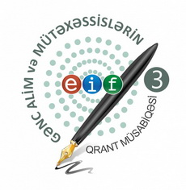Prezident yanında Elmin İnkişafı Fondu gənc alim və mütəxəssislərin 3-cü qrant müsabiqəsinin nəticələrini açıqlayıb. AZƏRTAC-ın məlumatına görə, 2014-cü il noyabrın 10-da elan edilmiş müsabiqəyə bütün elm sahələri və qrant növləri üzrə 74 layihə daxil olub, Müəllif Hüquqları Agentliyində müvafiq qeydiyyatdan keçirilib. Yekun qərara əsasən, ümumi maliyyələşdirilmə həcmi 500000 manat olmaqla 24 qalib layihə müəyyənləşdirilib.
Qalib layihələrdən 21-i fundamental-tətbiqi, 1-i axtarış-innovasiya xarakterlidir. 2 layihə üzrə isə AMEA-nın 70 illiyinə həsr olunan “Geologiya və geofizikanın problemlərinin həllində multidissiplinar yanaşma” mövzusunda gənc alim və tələbələrin 6-cı beynəlxalq elmi konfransı və “Regional turizmin davamlı inkişaf prioritetləri” mövzusunda beynəlxalq elmi konfrans keçiriləcək.
Fizika-riyaziyyat və texnika elmləri üzrə 5, Yer haqqında elmlər üzrə 4, kimya elmləri üzrə 5, biologiya, tibb və aqrar elmləri üzrə 5, humanitar və ictimai elmlər üzrə isə 5 layihə qalib olub. Qalib layihə rəhbərlərindən 17-si qadın, 7-si kişidir.

Bankomatlar həm artır, həm də azalır
12.10.2015
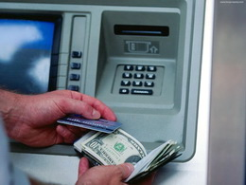2014-cü ildə dünyada bankomatların sayı 3 milyona çatıb. Novator.az-ın məlumatına görə, ekspertlər 2020-ci ilə qədər bankomatların sayının 4 milyon olacağını proqnozlaşdırır.
Bankomatların qlobal şəbəkəsinin genişlənməsi Hindistan və Çin kimi ölkələrin bazarlarından asılıdır. İnkişaf etmiş ölkələrdə isə bank şöbələri optimallaşdırılır və bankomat bazaları ixtisar edilir.
Çində 2009-cu ildən bəri bankomatların sayı üç dəfə artıb. Hindistanda da son 10 ildə bankomat şəbəkələri genişlənib. Ekspertlər Asiya və Sakit okean bölgələrində olduğu kimi Yaxın Şərq və Afrikada da bankomat sayının artacağını güman edirlər. Nigeriya və İranda artım gözlənir.
Mərkəzi və Şərqi Avropa ölkələrində isə bankomatların ixtisar olunacağı bildirilir. 2014-cü ildə Qərbi Avropanın 17 aparıcı ölkəsindən 10-da bankomatlar ixtisara salınıb. Ən çox ixtisar İspaniyada olub. Ekspertlər 5 il ərzində Qərbi Avropanın ən azı altı ölkəsində bankomatların ixtisara düşəcəyini ehtimal edirlər.
Tədricən nağdsız ödənişə keçən inkişaf etmiş ölkələrdə əhali arasında bankomatlar o qədər də populyar deyil.
İnkişaf etmiş ölkələrdə bankomat şəbəkəsinin azalmasına baxmayaraq ümumilikdə bu bazar genişlənməkdə davam edir.

Məhkəmə-Hüquq Şurasına məhkəmə sədrlərinin təyinatı ilə bağlı yeni səlahiyyət verilir
12.10.2015
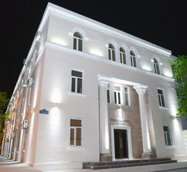Məhkəmə-Hüquq Şurasına yeni səlahiyyətlər verilir. Milli Məclisdən APA-ya bildiriblər ki, Azərbaycan prezidenti “Məhkəmələr və hakimlər haqqında” qanunun 94-cü maddəsinə dəyişiklik layihəsi təqdim edib.
Layihəyə əsasən, Azərbaycan Respublikasının Ali Məhkəməsi və Naxçıvan Muxtar Respublikası Ali Məhkəməsinin sədrləri istisna olmaqla məhkəmə sədrlərinin, sədr müavinlərinin və məhkəmə kollegiyaları sədrlərinin təyinatı Məhkəmə-Hüquq Şurasının təqdimatı ilə aparılacaq.
Hazırda apellyasiya məhkəmələrinin, ağır cinayətlər məhkəmələrinin, Naxçıvan Muxtar Respublikası Ağır Cinayətlər Məhkəməsinin sədrlərinin, habelə Azərbaycan Respublikası Ali Məhkəməsinin sədr müavininin və məhkəmə kollegiyaları sədrlərinin vəzifəyə təyin edilməsini prezident birbaşa aparır.
Transparency.az bildirir ki, məhkəmə hakimiyyətinin özünüidarə orqanı olan Məhkəmə-Hüquq Şurası 2005-ci ilin fevral ayından fəaliyyətə başlayıb. 15 nəfərdən ibarət olan şuraya 9 hakim, hakimiyyətin digər qollarının, habelə məhkəmə prosesində tərəf olan prokurorluğun və vəkilliyin nümayəndələri daxildir.
Hakimlərin ilkin və davamlı tədrisinin təşkili, fəaliyyətinin qiymətləndirilməsi, iş yerinin dəyişdirilməsi, vəzifədə irəli çəkilməsi, intizam məsuliyyətinə cəlb edilməsi və onların fəaliyyəti ilə bağlı digər məsələlər bu orqanın səlahiyyətinə aiddir.

QHT Koalisiyasının problemləri prezidentlə müzakirə olunub
12.10.2015
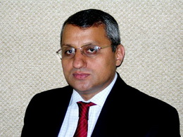Dövlət başçısı İlham Əliyev Mədən Hasilatı üzrə Şəffaflıq Təşəbbüsü (MHŞT) prosesindəki problemlərin həlli üçün Çoxtərəfli Qrupun sədri, Dövlət Neft Fondunun prezidenti Şahmar Mövsümova tapşırıqlar verib. Mədən Sənayesində Şəffaflığın Artırılması QHT Koalisiyasının koordinatoru Əliməmməd Nuriyev Transparency.az-a belə deyib. O xatırladıb ki, ötən həftə MHŞT İdarə Heyətinin sədri Kler Şort Azərbaycanda olub, prezidenti İlham Əliyevlə görüşüb: “Həmin görüşdə bizim koalisiyanın problemləri də müzakirə edilib. QHT qanunvericiliyinə son illərdəki dəyişikliklər Mədən Sənayesində Şəffaflığın Artırılması QHT Koalisiyasının fəaliyyətinə müəyyən qədər təsir göstərib. Xarici donorların fəaliyyətinin məhdudlaşdırılması koalisiyanın maliyyə vəsaitlərinə çıxışını xeyli azaldıb. Eyni zamanda koalisiyaya daxil olan bəzi təşkilatların fəaliyyətində vergi yoxlamaları aparılıb, onlara müxtəlif məbləğlərdə sanksiyalar tətbiq edilib, bəzi təşkilatlar istintaqa cəlb olunub. Koalisiyaya daxil olan bəzi təşkilatların nümayəndələri ölkədən gedərkən və qayıdarkən əsassız əlavə yoxlamalara məruz qalır. Bəzi təşkilatların bank hesablarına həbs qoyulub.
Ötən müddət ərzində apardığımız müzakirələrin nəticəsində müəyyən pozitiv nəticələrə nail olunub. Bəzi şəxslərin sərhəddə əlavə yoxlamaları aradan qalxıb, bəzi təşkilatların hesabından həbs götürülüb və yeni hesabların açılmasına imkan yaradılıb. Lakin hələ də koalisiyanın bəzi üzvləri üçün müəyyən problemlər qalmaqdadır”.
Əliməmməd Nuriyev deyib ki, problemlərin aradan qaldırılması üçün təkliflər hazırlanaraq MHŞT prosesinə nəzarət edən Çoxtərəfli Qrupa təqdim olunacaq.

Dövlət Sərhəd Xidməti sentyabr hesabatı verdi
12.10.2015
Dövlət Sərhəd Xidmətinin mətbuat mərkəzi oktyabrın 12-də yeni hesabat açıqlayıb. Qeyd olunur ki, 2015-ci ilin sentyabr ayı ərzində dövlət sərhədini pozduqları üçün 49 nəfər saxlanıb. Onların 16 nəfəri Azərbaycan Respublikası, 7 nəfəri Əfqanıstan, 6 nəfəri Banqladeş, 5 nəfəri İran, 3 nəfəri Malayziya, 2 nəfəri Özbəkistan, 2 nəfəri Gürcüstan, 2 nəfəri Pakistan, 2 nəfəri Şri-Lanka, hər ölkədən bir nəfər olmaqla Qırğızıstan, Tacikistan, Suriya və Böyük Britaniya vətəndaşlarıdır.
Sərhəd rejim qaydalarını pozarkən yaşıl sərhəddə 6 nəfər, Xəzər dənizində 41 nəfər saxlanıb, onların barəsində müvafiq tədbir görülüb.
Azərbaycan Respublikasının hüquq mühafizə orqanlarının axtardığı 395 nəfər aşkarlanaraq aidiyyəti orqanlara təhvil verilib.
Narkotik vasitələrin qeyri-qanuni dövriyyəsinə qarşı mübarizə tədbirləri nəticəsində 18 halda 12 kiloqram 350,4 qram narkotik maddənin dövlət sərhədindən keçirilməsinin qarşısı alınıb.
Qaçaqmalçılıq fəaliyyətinə qarşı mübarizə çərçivəsində həyata keçirilmiş tədbirlər nəticəsində 47 halda ümumi dəyəri təqribən 177 min manat olan qaçaqmal saxlanıb.

İqtisadiyyat üzrə Nobel mükafatını amerikalı alim aldı
12.10.2015
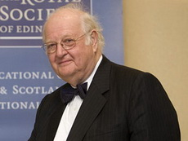Oktyabrın 12-də 2015-ci ilin iqtisadiyyat üzrə Nobel mükafatının sahibi müəyyənləşib.
Novator.az bildirir ki, İsveç Akademiyası bu mükafatı Britaniyada doğulmuş amerikalı alim Enqus Ditona verib.
Enqus Diton istehlak, yoxsulluq və rifah məsələləri üzrə apardığı tədqiqatlara görə Nobel mükafatına layiq görülüb.
İqtisadiyyat üzrə Nobel mükafatı 1968-ci ildən verilir.

13 üzvü olan 15 nəfərlik şura
12.10.2015
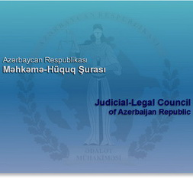Azərbaycan prezidenti Milli Məclisə “Məhkəmələr və hakimlər haqqında” qanunda dəyişiklik layihəsi təqdim edib. Layihəyə əsasən, Ali Məhkəmə və Naxçıvan Muxtar Respublikası Ali Məhkəməsinin sədrləri istisna olmaqla məhkəmə sədrlərinin, sədr müavinlərinin və məhkəmə kollegiyaları sədrlərinin təyinatı Məhkəmə-Hüquq Şurasının təqdimatı ilə aparılacaq (Məhkəmə-Hüquq Şurasına məhkəmə sədrlərinin təyinatı ilə bağlı yeni səlahiyyət verilir).
Transparency.az bildirir ki, qanuna görə, Məhkəmə-Hüquq Şurası vakant hakim vəzifələrinə hakim olmayan namizədlərin seçilməsinin təşkili, hakimlərin fəaliyyətinin qiymətləndirilməsi, onların iş yerinin dəyişdirilməsi, vəzifədə irəli çəkilməsi, intizam məsuliyyətinə cəlb edilməsi funksiyalarını həyata keçirən orqandır.
2005-ci ilin fevral ayından fəaliyyətə başlayan Məhkəmə-Hüquq Şurası 15 nəfərdən ibarətdir, amma hazırda qurumun 13 üzvü var:
Fikrət Məmmədov, ədliyyə naziri (sədr)
Ramiz Rzayev, Ali Məhkəmənin sədri
Fuad Ələsgərov, Prezident Administrasiyasının hüquq mühafizə orqanları ilə iş şöbəsinin müdiri
Rafael Qvaladze, Konstitusiya Məhkəməsinin hakimi
Şəlalə Məmmədova, Ali Məhkəmənin hakimi
Şahin Yusifov, Ali Məhkəmənin hakimi
Rizvan Səfərov, Bakı Apellyasiya Məhkəməsinin hakimi
Ramiz Süleymanov, Naxçıvan Ali Məhkəməsinin sədri
Azər Cəfərov, ədliyyə nazirinin müavini
Namiq Əsgərov, baş prokurorun müavini
Xəqani Tağıyev, Salyan Rayon Məhkəməsinin sədri
İlham Əhmədov, 1 saylı Bakı İnzibati-İqtisadi Məhkəməsinin hakimi
Ramiz İbrahimov, Vəkillər Kollegiyasının üzvü, 4 saylı hüquq məsləhətxanasının müdiri.

Dövlət başçısı: “Yoxlamaların və lisenziyaların sayı kəskin şəkildə aşağı salınmalıdır”
12.10.2015
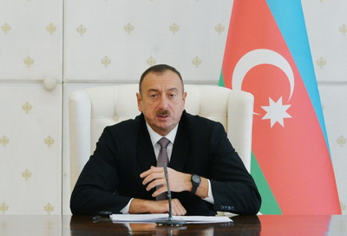
AZƏRTAC xəbər verir ki, oktyabrın 12-də Nazirlər Kabinetinin iclasında danışan prezident İlham Əliyev dünyada davam edən böhrana, neftin qiymətinin kəskin düşməsinə, ölkəyə qarşı təzyiqlərə baxmayaraq ötən 9 ayda Azərbaycan iqtisadiyyatının inkişaf etdiyini deyib: “Bu dövrdə iqtisadiyyat 3,7 faiz, sənaye istehsalı 2,1 faiz, qeyri-neft sənayesi 10 faizdən çox, kənd təsərrüfatı istehsalı 6,7 faiz artıb. İlin 9 ayında inflyasiya 3,7 faiz təşkil edib, əhalinin pul gəlirləri 5,8 faiz artıb, ölkə iqtisadiyyatına bütün mənbələrdən 16 milyard dollar sərmayə qoyulub”.
Dövlət başçısı sosial sahədə icra olunan layihələrdən danışarkən qeyd edib ki, ötən dövrdə ölkədə 34 məktəb, 26 uşaq bağçası, 11 tibb müəssisəsi tikilib və ya əsaslı şəkildə yenidən qurulub. Əhalinin sosial vəziyyətinin yaxşılaşdırılması ilə bağlı xeyli iş görüldüyünü deyən prezident xüsusilə ünvanlı sosial yardımın verilməsində şəffaflığın təmin edildiyini vurğulayıb və bildirib ki, indi 500 min insan, yəni 114 min ailə ünvanlı sosial yardım alır. Prezident 9 ayda ölkədə 87 min yeni iş yerinin açıldığını, bunun da 67 mininin daimi olduğunu deyib.
Ordu quruculuğu ilə bağlı mühüm işlərin görüldüyünü, bu sahənin gələn il də prioritet olacağını, ordunun maddi-texniki bazasının möhkəmləndirilməsi ilə bağlı tədbirlərin görüləcəyini vurğulayan prezident təmas xəttində Azərbaycanın tam üstünlüyə yiyələndiyini, düşmənin bütün təxribatlarının qarşısının alındığını, ötən ay təmas xəttində düşmənin təxribat qrupunun məhv edildiyini, onların ağır itkilər verdiyini bildirib.
Yekun nitqində İlham Əliyev deyib ki, qlobal rəqabətlilik qabiliyyətinə görə Davos İqtisadi Forumu ölkəni 40-cı yerdə qərarlaşdırıb, bununla da Azərbaycan MDB-də birinci yerdədir: “Beynəlxalq reytinq agentlikləri də ölkəmizin reytinqlərini yüksəldib”.
Ölkədə maliyyə intizamının gücləndirilməsinin, izafi xərclərə yol verilməməsinin vacibliyini deyən dövlət başçısı bildirib ki, prioritet təşkil etməyən layihələrə vəsaitin ayrılması dayandırılmalı, büdcə xərclərinin strukturuna yenidən baxılmalı və büdcə vəsaiti qənaətlə işlədilməlidir: “Sahibkarlar isə vergiləri vaxtında ödəməli, onların qarşısında əsassız ödəmələrlə bağlı tələb qoyulmamalıdır”.
Korrupsiya ilə mübarizə hallarının daha da gücləndirilməsinin, bu sahədə sistem xarakterli islahatların davam etidirilməsinin, “ASAN xidmət”in fəaliyyətinin genişləndirilməsinin zəruri olduğunu deyən İlham Əliyev korrupsiya və rüşvətxorluğa qarşı mübarizədə ictimai nəzarətin də gücləndirilməsinin əhəmiyyətindən danışıb.
Dövlət başçısı deyib ki, ölkədə dayanıqlı inkişafın təmin olunması üçün bundan sonra da sahibkarlığın inkişafı diqqət mərkəzində saxlanılmalı, xarici sərmayələr daha çox qeyri-neft sektoruna cəlb olunmalı, biznes mühiti yaxşılaşdırılmalı, yoxlamaların tənzimləmə mexanizmləri hazırlanmalı, yoxlamaların və lisenziyaların sayı kəskin şəkildə aşağı salınmalıdır.

İstehsalatla əlaqəli bədbəxt hadisələrin sayı 30 faiz azalıb
12.10.2015
Əmək və Əhalinin Sosial Müdafiəsi Nazirliyi yanında Dövlət Əmək Müfəttişliyi Xidməti (DƏMX) 2015-ci ilin yanvar-sentyabr aylarına aid hesabat verib. Transparency.az-ın məlumatına görə, hesabatda qeyd olunur ki, istehsalatla əlaqəli bədbəxt hadisələrin sayı azalıb: “Hesabat dövründə istehsalatla əlaqəli bədbəxt hadisələrin sayı 30 faiz azalaraq 112-yə, o cümlədən qrup halında baş verən belə hadisələrin sayı 92 faiz azalaraq 2-yə enib. Bu hadisələr nəticəsində xəsarət alanların sayında isə 35 faiz azalma qeydə alınıb”.
Qəzaların əsasən tikinti, emal, energetika, mədən, nəqliyyat və s. sahələrdə baş verdiyi müəyyən olunub.

Siyəzənə yeni icra başçısı təyin olundu
13.10.2015
Oktyabrın 12-də prezident İlham Əliyev Asif Həbib oğlu Hüseynovun Siyəzən Rayon İcra Hakimiyyətinin başçısı təyin edilməsi haqda sərəncam imzalayıb.
Sentyabrın 22-də prezident İlham Əliyev Arif Qasımovu Siyəzən Rayon İcra Hakimiyyətinin başçısı vəzifəsindən azad edərək Bakının Nizami Rayon İcra Hakimiyyətinə başçı təyin etmişdi. Həmin vaxtdan Siyəzən Rayon İcra Hakimiyyətinin başçısı vəzifəsi vakant idi.

İlham Əliyevdən tələblər və xəbərdarlıqlar
13.10.2015
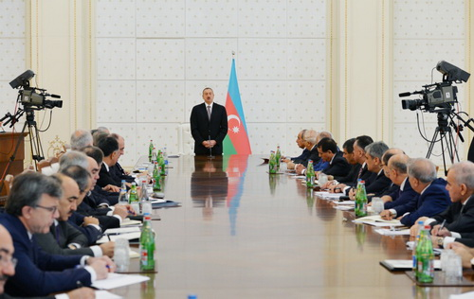
“Bu gün bölgədə gedən proseslər, qanlı toqquşmalar, iqtisadi tənəzzül, əlbəttə ki, istər-istəməz bizim iqtisadi inkişafımıza da mənfi təsir göstərir. Ondan əlavə, ilin əvvəlindən neftin qiymətinin kəskin şəkildə aşağı düşməsi — 100 dollardan 50 dollara, ondan da aşağı səviyyəyə düşməsi, əlbəttə ki, bizim gəlirlərimizə mənfi təsir göstərib. Ancaq buna baxmayaraq, aparılan islahatlar nəticəsində Azərbaycan iqtisadiyyatı inkişaf edir”. Prezident İlham Əliyev oktyabrın 12-də Nazirlər Kabinetinin iclasında belə deyib.
Dövlət başçısı bildirib ki, Azərbaycanda inflyasiya son 9 ayda çox aşağı səviyyədədir — 3,7 faiz. Əhalinin pul gəlirləri isə 5,8 faiz artıb. İlham Əliyev vurğulayıb ki, beləliklə, hər il olduğu kimi, əhalinin gəlirləri inflyasiyanı üstələyir: “Bu da o deməkdir ki, əhalinin real gəlirləri ildən-ilə artır. Baxmayaraq ki, yenə də demək istəyirəm, bu il həm ölkə, həm bölgə üçün ağır il olaraq qalır”.
Prezident ölkənin xarici borcundan danışarkən deyib ki, manatın devalvasiyasından sonra xarici borc artıb: “Çünki xarici dövlət borcu dollarla hesablanır və əgər devalvasiyaya qədər xarici dövlət borcumuz təxminən 7-8 faiz təşkil edirdisə, bu gün xarici borc 11-12 faizə qalxıb. Ona görə yox ki, biz əlavə kreditlər götürmüşük. Ona görə ki, manat qiymətdən düşüb. On iki faiz də çox gözəl göstəricidir. İnkişaf etmiş ölkələrin bəzilərində bu, 100 faizdən çoxdur. Ancaq biz istəyirik ki, xarici borcumuz 10 faizi keçməsin”.
İlham Əliyevin sözlərinə görə, 2015-ci ilin 9 ayında 67 min daimi iş yeri yaradılıb, amma 30 minə yaxın iş yeri də bağlanıb: “Biz bu reallığı bilməliyik və burada ciddi təhlil aparılmalıdır ki, bu prosesin səbəbləri nədən ibarətdir. Əslində bu, təbii bir prosesdir. Hər bir ölkədə olduğu kimi, Azərbaycanda da yeni iş yerləri açılır və bağlanır. Həmişə bizdə müsbət saldo müşahidə olunub, bu gün də belədir. Hətta böhranlı ildə 67 min daimi iş yerinin açılması böyük nəticədir. Yəni əgər bağlanan iş yerlərini çıxsaq, 40 minə yaxın yeni iş yeri yaradılıb. Ancaq bununla bərabər, biz bağlanan bu iş yerlərinin təhlilini aparmalıyıq və bilməliyik ki, bu proseslər hansı səbəblər üzündən baş verir”.
Prezident İlham Əliyev maliyyə nizam-intizamını gücləndirməyin vacib olduğunu söyləyib: “İsrafçılığa, izafi xərclərə yol verilməməlidir. Bəzi hallarda dövlət qurumları Maliyyə Nazirliyinə təkidlə müraciət edirlər ki, əlavə vəsait ayrılsın. Bu da yığışdırılmalıdır. İndi biz imkanımız nəyə çatırsa, onu da edirik. Hər bir insan, o cümlədən ölkələr yorğanına görə ayağını uzatmalıdır və məhz bu siyasət bizi bütün mümkün olan iqtisadi risklərdən qorudu. Çünki əgər biz qazandığımızdan daha çox xərcləsəydik indi iqtisadi vəziyyətimiz ağır ola bilərdi. Ona görə, prioritet təşkil etməyən layihələrə vəsaitin ayrılması dayandırılmalıdır, bu tapşırıqlar verilib. Bununla bərabər, vacib olan bütün layihələrə kifayət qədər vəsait ayrılacaq.
Büdcə xərclərinin strukturuna yenidən baxılmalıdır və büdcə vəsaiti qənaətlə xərclənməlidir. Bir sözlə, maliyyə və iqtisadi sahədə tam şəffaflıq təmin edilməlidir.
Vergi və gömrük orqanları da şəffaf və səmərəli işləməlidir. Daha çox büdcəyə vəsait toplaya bilərlər. Belə imkanlar, ehtiyatlar var. Həm vergi, həm gömrük orqanlarına müvafiq göstərişlər verilib ki, gələn il bu ehtiyatları aşkarlasınlar və büdcəyə əlavə vəsait toplasınlar. Əlbəttə ki, vergi bazası genişləndirilməlidir. Bunu hamımız yaxşı bilirik ki, imkanlar kifayət qədər genişdir. Sahibkarlar da vergiləri verməlidirlər, dövlətin vergisini hər kəs, hər bir sahibkar tam şəkildə ödəməlidir. Əfsuslar olsun ki, bizdə vergivermə mədəniyyəti hələ ki, tam oturuşmayıb.
Bununla bərabər, sahibkarlar qarşısında əsassız tələblər qoyulmamalıdır. Yəni, başqa sözlə, onlardan rüşvət tələb, heç bir haqq tələb edilməməlidir. Belə olan halda bizim büdcəmiz daha da böyüyəcək, qeyri-neft sektorunun hesabına təmin ediləcək və bizim məqsədimiz bundan ibarətdir. Mən artıq müvafiq qurumlar qarşısında vəzifə qoymuşam. Bizim bütün cari xərclərimiz qeyri-neft sektorunun, vergi və gömrüyün hesabına formalaşdırılmalıdır. O ki qaldı Dövlət Neft Fondundan ənənəvi transfertlərə, o transfertlər ancaq investisiya layihələrinə yönəlməlidir.
Mövcud vergidən azadolmalar və güzəştlər sisteminə yenidən baxılmalıdır. Bu praktika bizdə var. Biz bu praktikanı yerli istehsalı stimullaşdırmaq, yeni müəssisələrin yaradılması və xaricdən gətirilən avadanlıqları burada quraşdırmaq üçün tətbiq etmişik. Hesab edirəm ki, bu işlərə artıq yenidən baxılmalıdır. İxracyönümlü qeyri-neft sektorunun inkişafı o cümlədən vergi mexanizmləri vasitəsilə stimullaşdırılmalıdır.
Korrupsiyaya və rüşvətxorluğa qarşı daha ciddi mübarizə aparılmalıdır. Bu mübarizə aparılır. Ancaq deyə bilmərəm ki, biz istədiyimizə tam nail ola bilmişik. Əlbəttə ki, inzibati tədbirlər və cəza tədbirləri tətbiq ediləcək. Bununla yanaşı, sistem xarakterli tədbirlər, institusional islahatlar aparılmalıdır. Çünki görürük ki, inzibati tədbirlər və cəza tədbirləri bir çox hallarda öz səmərəsini vermir, müvəqqəti xarakter daşıyır, bəzi hallarda insanların dəyişməsi o qədər də böyük səmərə vermir. Ona görə, sistem xarakterli islahatlar davam etdirilməlidir, yeni təkliflər verilməlidir və əlbəttə ki, “ASAN xidmət”in təcrübəsi geniş tətbiq edilməlidir.
“ASAN xidmət”in yaradılması ictimai xidmətlər sahəsində bir inqilab olmuşdur. Artıq 6 milyon insan qısa müddət ərzində “ASAN xidmət”ə müraciət edib. İnsanların mütləq əksəriyyəti onlara göstərilən xidmətlərdən razıdır. “ASAN xidmət”də korrupsiya, rüşvətxorluq, bürokratiya yoxdur. Bu, nəyi göstərir? Birincisi, onu göstərir ki, bizim korrupsiyaya, rüşvətxorluğa qarşı mübarizə aparmağa böyük siyasi iradəmiz var. İkincisi, onu göstərir ki, korrupsiyanı, rüşvətxorluğu aradan götürmək mümkündür. “ASAN xidmət”də bu, mümkündürsə, başqa sahələrdə niyə mümkün deyil? Ona görə, burada hər bir dövlət qurumu nəticə çıxarmalıdır. “ASAN xidmət”in praktikası bütün yerlərdə tətbiq edilməlidir və “ASAN xidmət”in funksiyaları genişləndirilməlidir. Bu il də biz “ASAN xidmət”ə yeni funksiyalar vermişik, məhz o funksiyaları ki, ən çox korrupsiyaya uğramış sahələrə aid idi. Ona görə, burada mən hökumətdən yeni təkliflər gözləyirəm ki, hansı xidmətləri, hansı funksiyaları biz “ASAN xidmət”ə əlavə olaraq verməliyik. Bir daha demək istəyirəm ki, bütün başqa qurumlar da bu praktikanı tətbiq etməlidirlər.
Əlbəttə, vətəndaşlardan da çox şey asılıdır. Mən dəfələrlə çıxışlarımda vətəndaşlara müraciət edərək onları daha da fəal olmağa çağırmışam. İctimai nəzarət gücləndirilməlidir. İctimai nəzarət olmadan korrupsiyaya, rüşvətxorluğa qarşı mübarizədə biz qalib gələ bilmərik. Ona görə, dövlət siyasəti, güclü siyasi iradə artıq özünü göstərir və müsbətə doğru dəyişikliklər də var. İnstitusional tədbirlər görülür, islahatlar aparılır və bu mübarizə geniş ictimai dəstəyə də malikdir. Ancaq bu dəstək daha da fəal olmalıdır”.
İnkişafa mane olan bütün əngəllərin, süni maneələrin aradan götürülməsini tələb edən prezident İlham Əliyev qeyd edib ki, bir çox halda bu süni əngəllər yenə də korrupsiya və rüşvətxorluqla bağlıdır: “Ona görə, korrupsiya, rüşvətxorluq sadəcə olaraq ictimai yara, xəstəlik deyil. Bu, bizim iqtisadiyyatımıza çox böyük əngəldir, maneədir. Ona görə, biznes mühitinin yaxşılaşdırılması prioritet məsələ kimi qeyd edilməlidir”.
Biznes mühitini yaxşılaşdırmaq və biznesin inkişafına təkan vermək üçün çox ciddi addımlar atılacağını deyən dövlət başçısı bildirib: “Yoxlamalarla bağlı çoxsaylı şikayətlər gəlir. Yoxlamaların sayı kifayət qədər çoxdur, yoxlayan təşkilatlar da sanki bir-biri ilə rəqabətə çıxıblar. Bu da dözülməzdir. Yoxlamaların böyük əksəriyyətinin arxasında yenə də maddi təmənna dayanır. Yoxlayan gəlir, nəyi yoxlayır, nəyi yoxlamır, ancaq nəticə etibarilə öz payını alır, çıxıb gedir. Budur reallıq. Bu, heç kim üçün sirr deyil. Buna da son qoyulmalıdır. Ona görə qısa müddət ərzində mənə yoxlamalarla bağlı müfəssəl məlumat verilsin, hansı qurumlar kimi yoxlayırlar, ildə neçə dəfə yoxlayırlar, nə üçün yoxlayırlar? Burada bir sistem olmalıdır. Yoxlamaların tənzimlənmə mexanizmi işlənməlidir. Burada müəyyən şərtlər qoyulmalıdır – kim, nə vaxt, hansı müddət ərzində kimi yoxlaya bilər. Ümumiyyətlə, biz bu yoxlamaların sayını kəskin şəkildə aşağı salmalıyıq.
Yerli icra hakimiyyəti orqanları, o cümlədən hüquq mühafizə orqanları bəzi hallarda sahibkarlara problemlər yaradırlar, bəzi hallarda onlardan pul tələb edirlər. Sahibkar heç kimə — nə yerli icra orqanlarının, nə də hüquq mühafizə orqanlarının nümayəndələrinə borclu deyil, ancaq dövlətin vergisini verməlidir, vəssalam. Sahibkarları boğurlar, soyurlar, incidirlər. Bu, dözülməz haldır. Bax, 30 minə yaxın iş yeri bağlanıb. 67 min daimi iş yeri yaradılıb, 30 mini bağlanıb. Bax, bunun təhlilini aparmaq lazımdır. Mənə məlumat verilsin ki, o iş yerləri hansı səbəblər üzündən bağlanıb. O müəssisələrin rəhbərlərini dəvət etmək, soruşmaq lazımdır. Buna son qoyulmalıdır. Əlbəttə, bunun obyektiv səbəbləri də var. Amma subyektiv səbəblər də var. Gəlirlər, əsassız tələblər irəli sürürlər, sanki bunlara kimsə borcludur. Heç kim heç kimə borclu deyil. Bu əməlləri törədənlər ciddi şəkildə cəzalandırılacaq. Onlar bu çirkin əməllərdən əl çəksinlər. Bu, ilk növbədə bizim siyasətimizə ziddir. Digər tərəfdən, bu, imkan vermir ki, iqtisadiyyatımız tam şəkildə inkişaf etsin, sahibkarlar ölkədə rahat işləsinlər.
Bizdə lisenziyaların sayı həddindən artıq çoxdur. Mənə verilən məlumata görə, lisenziyaların sayı getdikcə artır. Əksinə, azalmalıdır, amma bizdə artır. Nəyə görə? Çünki müvafiq qurumlar çalışırlar ki, lisenziyaların sayını artırsınlar. Lisenziya da nədir? Pul mənbəyidir. Qanunsuz varlanma metodudur. Nəyə lazımdır bu? Buna da çox ciddi baxmaq lazımdır. Hökumət təklif versin ki, hansı lisenziyalar verilir. O, əsaslıdır, əsaslı deyil və o lisenziyaların sayı kəskin şəkildə azaldılmalıdır. Biz liberal iqtisadiyyat, bazar iqtisadiyyatı modelini seçmişik və bu yolla gedirik. Görün, nə qədər böyük uğurlar əldə etmişik. Əgər ölkə daxilində mane olanlar olmasaydı gör, biz daha nə qədər böyük uğurlar əldə edərdik. Əgər rüşvətxorluq, korrupsiya, yoxlamalar, lisenziyalar, haqqoyma olmasaydı, görün, büdcəmiz nə qədər arta bilərdi?! Buna nə qədər dözmək olar?! Artıq qurtardı, yəni, hövsələ tükənib. Hər kəs nəticə çıxarsın. Nəticə çıxarmasa, cəzalandırılacaq.
İqtisadiyyat üçün əsas problemlərdən biri də inhisarçılıqdır. Əfsuslar olsun ki, biz bu sahədə də hələ ciddi nəticələrə nail ola bilməmişik, həm istehsalda, həm də idxalda. Burada da, bilmirəm bu nə psixologiyadır ki, düşünürlər, əgər mən bu məhsulu istehsal edirəmsə, başqası gərək istehsal etməsin. Başqasına da imkan vermək lazımdır ki, rəqabət olsun. Rəqabət olmasa, inkişaf da olmaz, keyfiyyətli məhsullar da olmaz. Qoy, hər kəs istehsal etsin. Yaxşı, bazarımız ola bilər ki, kifayət qədər məhduddur. Elə məhsullar yetişdirin, istehsal edin ki, xaricə sata biləsiniz. Dövlət də bunu təşviq etsin. Bizim gələcəkdə iqtisadiyyatımızın inkişafını təmin edən əsas sahə ixrac olacaq. Bunu mən dəfələrlə demişəm. Biz buna çox ciddi hazırlaşırıq. Burada artıq deyildi ki, biz xaricdə logistika mərkəzləri yaradırıq. Nə üçün? Ona görə xaricə vəsait qoyuruq ki, məhsullarımız oraya — yeni bazarlara çıxsın. Bunu ona görə edirik ki, sahibkarların gedib öz məhsullarını rahat satmaq imkanları olsun. Burada isə əgər kimsə nəyisə istehsal edirsə, qoymur ki, başqası da istehsal etsin. Yaxud da ki, himayədarları müxtəlif yollarla bu işlərə cəlb edir. Buna yol vermək olmaz. O cümlədən idxalla bağlı inhisarçılığa yol vermək olmaz. Yenə də deyirəm, biz açıq bazar iqtisadiyyatı siyasətini aparırıq. Bizim siyasətimiz, dövlət siyasəti, Prezidentin siyasəti, bax, budur. Ona görə bütün qurumlar bu siyasəti aparmalıdırlar, vəssalam!”
Prezident İlham Əliyev dərman preparatları bazarındakı vəziyyətdən də söz açıb. O bildirib ki, dövlət bu sahəni artıq öz nəzarətinə götürüb: “Əvvəlki illərdə bu, daha çox biznes sahəsi kimi qəbul edilirdi. Yəni ki, bazar var, tələbat var, təklif var. Bazar hər şeyi tənzimləyir. Ancaq bu məsələ ilə bağlı dərindən məşğul olmağa başlayanda gördük ki, burada çox böyük pozuntular var.
Bəzi dərmanların qiymətləri bir neçə dəfə şişirdilir. Keyfiyyət baxımından da bizi o qədər də qane etmir. İndi artıq yeni dövlət tənzimləmə mexanizmi tətbiq edilir. Sentyabrın 15-dən artıq insanlar bunu hiss etməyə başlayıblar. İlin sonuna qədər artıq əksər dərman preparatlarının yeni qiymətləri olacaq. Dərmanların keyfiyyətinə də çox böyük diqqət göstərilir. Dərmanların qiyməti aşağı düşür və düşəcək. Bu da ilk növbədə çox ciddi sosial addımdır. Digər tərəfdən, bu, o sahədir ki, orada işlər düzgün qurulmayıb. Elə sahələr kifayət qədər çoxdur. Ona görə, hər bir sahə təhlil edilməlidir. Harada qüsurlar, çatışmayan cəhətlər var aradan qaldırılmalıdır. Dərman preparatları bazarı ilə bağlı demək olar ki, bir ilə yaxın çox ciddi iş, təhlil aparılırdı və artıq gözəl nəticə də var. İnsanlar da razıdır. Dövlət də indi bu sahəni öz nəzarətinə götürüb. Əminəm ki, idxal olunan dərmanlardan əldə ediləcək vergi, gömrük rüsumu formasında vəsait daha da böyük həcmdə olacaq. Yəni, büdcəmizə də bunun böyük xeyri olacaq”.

Dövlət başçısı idarəetmə sistemində dəyişikliyə ehtiyac duyur
13.10.2015
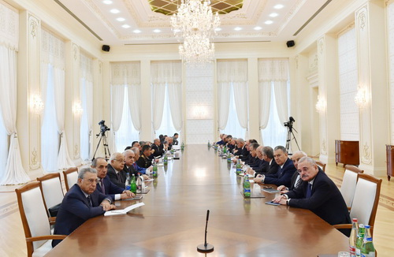
Prezident İlham Əliyev oktyabrın 12-də Nazirlər Kabinetinin iclasında dövlət idarəetmə sisteminin təkmilləşdirilməsinə böyük ehtiyac olduğunu vurğulayıb. O bildirib ki, bu sahəyə yenidən baxmalıyıq: “İndi Azərbaycan iqtisadiyyatı yeni situasiyada inkişaf edir. Vaxt var idi bizim iqtisadi artım ildə 20-30 faiz təşkil edirdi. Bu, əlbəttə ki, neft hasilatının kəskin şəkildə artması və neft qiymətlərinin qalxması ilə bağlı idi. İndi o dövr arxada qaldı. İndi neft hasilatı Azərbaycanda sabitləşib və əminəm ki, uzun illər bundan sonra sabit olaraq qalacaq. Əlbəttə ki, biz indi böyük qaz layihəsi üzərində işləyirik. Bu da bizə əlavə gəlir gətirəcək. Bununla bərabər, hesab edirəm ki, inkişafa mane olan, xüsusilə idarəetmə sahəsində problem yaradan amillər də aradan qaldırılmalıdır. Burada da çox ciddi islahatlara ehtiyac var. Bəzi strukturlar bir-birinin fəaliyyətini təkrarlayır, biz buna da yol verməməliyik, burada optimallaşdırma siyasəti aparılmalıdır və bu sahəyə də diqqət verilməlidir”.
Nəqliyyat sektorunun ölkə iqtisadiyyatı üçün böyük əhəmiyyət kəsb etdiyini deyən dövlət başçısı qeyd edib ki, bu sektorun gələcək inkişafı daha da düşünülmüş şəkildə olmalıdır: “Bu gün yüklər uğrunda mübarizə gedir. Bu gün yeni tranzit marşrutları açılır. Bölgə ölkələri rəqabət aparır. Bu da təbiidir, o vaxta qədər ki, bu, sağlam rəqabətdir. Azərbaycan da burada passiv bir müşahidəçi olmamalıdır. Bəzi hallarda gözləyirik kimsə gəlib bizim qapımızı döysün ki, gəlin biz sizdən yük keçirək. Biz özümüz təşəbbüs göstərməliyik, yükləri müəyyən etməliyik, yaxşı şərtlər ortaya qoymalıyıq. Ona görə, bu, çox ciddi məsələdir”.
İlham Əliyev bildirib ki, bu il Azərbaycanın tranzit imkanlarını genişləndirmək üçün çox əlamətdar hadisələr baş verib: “Avqust ayında Çindən Qazaxıstan ərazisindən keçməklə Azərbaycana birinci konteyner qatarı gəlib. Bakı-Tbilisi-Qars dəmir yolunun tikintisinə Azərbaycanın məsuliyyət daşıdığı hissəsi artıq istifadə üçün hazırdır. Bildiyimə görə, Türkiyə ərazisində son işlər aparılır. Verilən məlumata görə, gələn il Türkiyə ərazisində də bu xətt hazır olmalıdır. Belə olan halda bütün müvafiq qurumlar, əlbəttə ki, koordinasiya şəklində işləməlidir və bu xətt bizə çox böyük xeyir gətirəcək. Eyni zamanda, Şimal-Cənub nəqliyyat dəhlizi ilə bağlı çox yaxşı nəticələr var və bu da Azərbaycanın geosiyasi, geoiqtisadi önəmini daha da artıracaq”.
Çıxışında dövlət başçısı nəqliyyat sektoruna aid qurumlar arasında ciddi koordinasiya işləri aparılmalı olduğunu bir neçə dəfə vurğulayıb. Prezident deyib ki, Bakı-Tbilisi-Qars dəmir yolunun tikintisi hələ başa çatmayıb: “Halbuki bu layihənin başlamasından səkkiz il keçir. 2007-ci ildə biz üç ölkə bu layihəyə start verdik. Qeyd etdiyim kimi, Azərbaycanın məsuliyyəti çərçivəsində olan məsələlər öz həllini tapdı. İndi Türkiyə ərazisində qalan işlər də görüləcək. Biz bu yolu tezliklə işə salmalıyıq. Çünki indi həm ölkələr, həm şirkətlər arasında yüklər uğrunda mübarizə, rəqabət gedir. Amma biz burada oturmuşuq, nəyisə gözləyirik. Gözləyirik ki, kimsə gəlib bizdən xahiş edəcək. Xahiş edəndə də elə şərtlər qoyulur ki, o xahiş edən üz döndərib gedir. Bu, dözülməz haldır. Bu məsələ ciddi təhlil edilməlidir və burada vahid tarif siyasəti aparılmalıdır. Çünki bizdə Xəzər Gəmiçiliyinin, Dəmir Yolunun, limanın hərəsinin öz korporativ maraqları var. Amma bunlar ölkənin maraqları ilə uzlaşır? Yox, uzlaşmır! Dövlətin maraqları bu dəhlizi elə etməkdir ki, daha yükü göndərənin başı ağrımasın, daha 10, 20 ünvana getməsin, bunu elektron yollarla, e-maillə, müasir üsullarla həll etsin. Bu, məsələnin bir hissəsidir. Bunu biz yaratmalıyıq və artıq göstərişlər verilib. Burada çox ciddi koordinasiya işləri aparılmalıdır. Yaxın vaxtlarda mənə konkret təkliflər veriləcək”.

Prezident: “Düşmənə sarsıdıcı zərbələr vururuq”
13.10.2015
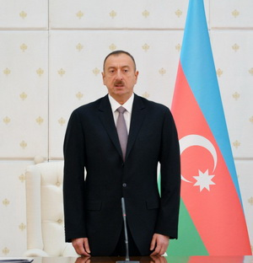
“Azərbaycan müharibə şəraitində yaşayır, müharibə bitməyib və Ermənistan-Azərbaycan, Dağlıq Qarabağ münaqişəsi dondurulmuş münaqişə deyil. Bunu artıq hamı görür, o cümlədən bu məsələ ilə məşğul olan vasitəçilər”. Bu sözləri prezident İlham Əliyev oktyabrın 12-də Nazirlər Kabinetinin iclasında söyləyib.
Dövlət başçısı vurğulayıb ki, bu səbəbdən ordu quruculuğu daim diqqət mərkəzində olan sahədir: “Biz bu sahəyə daim böyük diqqət göstəririk. Bu da təbiidir”.
Ordu quruculuğunun gələn il də prioritet sahə olaraq qalacağını bildirən prezident İlham Əliyev deyib: “Bu sahəyə nə qədər lazımdırsa vəsait ayrılacaq. İndi həm yeni texnikanın, silah-sursatın alınması, istehsalı prosesi gedir, eyni zamanda, hərbi hissələr üçün ən yüksək səviyyədə şəhərciklər, hərbi bazalar tikilir. Bu il Hərbi Dəniz Qüvvələrinin böyük bazası istifadəyə verilib. Təmas xəttinə yaxın olan bölgələrdə yeni infrastruktur yaradılır və bizim döyüş qabiliyyətimiz artır. Təmas xəttindəki vəziyyət Azərbaycan ictimaiyyəti üçün sirr deyil. Biz tam üstünlüyü əldə etmişik, düşmənə sarsıdıcı zərbələr vururuq, düşmənin bütün təxribatlarına layiqli cavabımızı veririk.
Keçən ay düşmənin növbəti təxribatının qarşısı alındı. Bizə qarşı böyük təxribat hazırlanırdı, çoxsaylı diversantlar artıq təşkil olunmuş və səfərbər edilmişdi ki, Azərbaycanın mövqelərinə hücum çəksinlər. Bizim ordumuz o təxribatın qarşısını aldı. Preventiv zərbə vurmaqla düşmənə çox böyük ziyan yetirdi və bir çox işğalçı məhv edildi. Əlbəttə ki, Ermənistan tərəfi dərhal həmişə olduğu kimi, hay-haray qaldırdı. Ancaq burada təbii sual yaranır, işğalçılar hansı ərazidə həlak oldular? Ermənistandamı? Xeyr, bizim torpağımızda. İşğal edilmiş torpaqlarda. Sual olunur, onların orada nə işi var? Özü də orada ölənlərin mütləq əksəriyyəti Ermənistan vətəndaşlarıdır, heç Dağlıq Qarabağ sakinləri deyil. Yəni Ermənistan ordusu bizim torpaqlarımızda işğalçılıq siyasəti aparır. Bu, gün kimi aydın bir məsələdir. Əfsuslar olsun ki, bunu beynəlxalq ictimaiyyət, vasitəçilər görmək istəmirlər və işğalçıya ciddi siqnallar göndərilmir. Ona görə, onlar azğınlaşıblar və bizə qarşı müxtəlif təxribatlara əl atırlar. Ancaq hər dəfə onların təxribatları iflasa uğrayır. Necə ki keçən ilin noyabrında bizim mövqelərimizə hücum edən helikopter məhv edildi. Bu ilin sentyabr ayında böyük itkilər verdilər və hər dəfə biz onların cəzasını verəcəyik.
Biz ölkəmizin ərazi bütövlüyünü bərpa etməliyik və edəcəyik. Dağlıq Qarabağ münaqişəsi beynəlxalq hüquq prinsipləri əsasında öz həllini tapmalıdır. Ölkəmizin ərazi bütövlüyü heç bir başqa ölkənin ərazi bütövlüyündən əhəmiyyətsiz deyil. Məsələ beynəlxalq hüquq çərçivəsində, Azərbaycanın ərazi bütövlüyü çərçivəsində öz həllini tapmalıdır və tapacaq. Biz isə iqtisadiyyatımızı gücləndiririk, ordumuzu gücləndiririk və istənilən vaxtda lazımi tədbirləri də görəcəyik.
Erməni diktatoru hətta Ermənistanın rəsmi mövqeyinə tamamilə zidd olan bəyanatlar verir. Bəyan edir ki, Dağlıq Qarabağ Ermənistanın ayrılmaz hissəsidir. Birincisi, Dağlıq Qarabağ Azərbaycanın tarixi, əzəli torpağıdır və beynəlxalq hüquq nöqteyi-nəzərindən Azərbaycanın ayrılmaz hissəsidir. Bunu bütün dünya ictimaiyyəti, BMT belə qəbul edir və heç bir ölkə Dağlıq Qarabağı Ermənistanın tərkib hissəsi kimi qəbul etmir, müstəqil qurum kimi də qəbul etmir və qəbul etməyəcək. Ona görə, bu, çox qəribə, yumşaq desək, qeyri-adekvat və görünür ki, çox gərgin psixoloji durumda verilən bəyanat həm Ermənistanı işğalçı ölkə kimi ifşa edir, həm də rəhbərliyini biabır edir. Çünki indi hər bir insan danışdığının məsuliyyətini daşımalıdır, xüsusilə böyük vəzifə sahibləri. Ancaq xunta rejimindən bundan artığını gözləmək də çətindir. Çünki Ermənistanın bugünkü hakimiyyəti hərbi canilərdir, Xocalı soyqırımını törədənlərdir. Azərbaycan torpaqlarının işğalında dinc əhaliyə qarşı aparılan etnik təmizləmə siyasətində fəal iştirak edənlərdir. Onlardan bundan artığını gözləmək mümkün deyil.
Ancaq o da həqiqətdir ki, bu gün Ermənistanda hökm sürən xunta və diktatura rejimi Ermənistan xalqı üçün də təhlükəyə çevrilib. Ermənistan xalqı da artıq buna dözə bilmir, bu kriminal, korrupsioner rejimdən bezib. Ermənistandan köç gedir. Vəziyyət o həddə çatıb ki, onlar indi Azərbaycana pənah gətirirlər, Azərbaycana gəlirlər. Görün bu rejim nə dərəcədə azğınlaşıb, əhaliyə qarşı nə qədər çirkin əməllər görür ki, hətta bu gün Azərbaycana Ermənistandan insanlar köçür və burada rahat yaşayır. Çünki Azərbaycanda nəinki milli, dini zəmində heç bir qarşıdurma, heç bir anlaşılmazlıq da ola bilməz.
Azərbaycan bu gün güclü ölkədir, iqtisadi və siyasi sahədə böyük uğurlara imza atıb. Regional təhlükəsizlik məsələlərində Azərbaycan çox müsbət rol oynayır. Azərbaycan sabitləşdirici amildir. Bizim iştirakımız, razılığımız olmadan bölgədə heç bir layihə icra edilə bilməz. İqtisadi və hərbi potensialımız bizim gücümüzü daha da artırır və biz bu gün təmas xəttində vəziyyətə nəzarət edirik. Getdikcə bizim gücümüz artacaq, Ermənistan daha da zəifləyəcək. Çünki inkişaf üçün Ermənistanda heç bir imkan yoxdur. Heç bir obyektiv amil yoxdur ki, Ermənistan bu diktatura rejimi altında inkişaf etsin”.

Nazir ucuzlaşmadan danışıb
13.10.2015
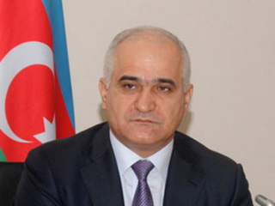
“Bu ilin doqquz ayında ümumi daxili məhsul 3,7 faiz artıb”. Bunu iqtisadiyyat və sənaye naziri Şahin Mustafayev oktaybrın 12-də Nazirlər Kabinetinin prezident İlham Əliyevin sədrliyi ilə keçirilən iclasında deyib.
Nazirin sözlərinə görə, şaxələndirmə siyasəti nəticəsində qeyri-neft sektorunun real artım tempi 6,4 faiz olub. Şahin Mustafayev bildirib ki, qeyri-neft sektorunda yaradılan əlavə dəyər 2003-cü illə müqayisədə 8 dəfədən çox artıb: “Qeyri-neft sektorunun ümumi daxili məhsulda payı 68,8 faizə çatıb. Sənaye 2,1 faiz, o cümlədən qeyri-neft sənayesi 10,2 faiz, kənd təsərrüfatı 6,7 faiz, informasiya və rabitə xidmətləri 8,8 faiz, pərakəndə ticarət 11,4 faiz, əhaliyə göstərilən pullu xidmətlər 6,2 faiz artıb, inflyasiya 3,7 faiz təşkil edib. Əhalinin gəlirlərində artım meylləri davam edib və ötən ilin eyni dövrü ilə müqayisədə 5,8 faiz, hər nəfərə düşən gəlirlər 4,5 faiz artıb. Yanvar-avqust ayları ərzində orta aylıq əməkhaqqı 4,4 faiz artaraq 460 manata yüksəlib, 87 min yeni iş yeri açılıb”.
Şahin Mustafayevin bildirdiyinə görə, doqquz ayda dövlət büdcəsinin mədaxili 12,1 milyard manat və ya proqnozun 99,6 faizi, xərcləri isə 11.7 milyard manat və ya proqnozun 74,3 faizi səviyyəsində olub: “Daxilolmaların 68,4 faizi qeyri-neft sektorunun payına düşür ki, bu da ötən ilin müvafiq dövrünə nisbətən 11,6 faiz çoxdur. Bu müddətdə iqtisadiyyatın və sosial sahələrin inkişafına bütün maliyyə mənbələri hesabına 11,8 milyard manat əsas kapitala investisiya yönəldilib. Dövlət İnvestisiya Proqramı çərçivəsində yol-nəqliyyat, enerji, qaz infrastrukturunun, sosial obyektlərin tikintisi, su və kanalizasiya təminatının yaxşılaşdırılması və digər layihələr üzrə işlər davam etdirilib.
Böyük iqtisadi və siyasi potensiala malik olan Şərq-Qərb və Şimal-Cənub tranzit nəqliyyat dəhlizləri üzrə layihələrin həyata keçirilməsi bu imkanlardan daha səmərəli istifadə olunmasını, bu sahədə gəlirləri artırmaqla, iqtisadiyyatın şaxələndirilməsinin sürətləndirilməsini təmin edəcək.
Bu ilin 8 ayında ölkənin xarici ticarəti müsbət saldo ilə yekunlaşıb, qeyri-neft ixracı 8,7 faiz artıb. İxrac imkanlarının artırılması məqsədilə Aktau şəhərində logistik mərkəzin inşası başa çatdırılıb”.
Nazir dərmanların və aviabiletlərin qiymətlərinin tənzimlənməsindən də danışıb: ”2200-dək, yəni dövlət qeydiyyatına alınmış dərman vasitələrinin 25 faizdən çoxunun qiyməti təsdiq edilib. Vətəndaşlar tərəfindən böyük razılıqla qarşılanan qiymət tənzimlənməsi nəticəsində bu dərmanların qiyməti əvvəlki qiymətlərlə müqayisədə endirilib. Dərmanların üzərində qiymətlərin göstərilməsi, internet resurslarında və KİV-lərdə yerləşdirilməsi qiymət intizamına ictimai nəzarəti təmin etməklə yanaşı, vətəndaşa dərmanları bütün apteklərdən eyni və optimal qiymətə almağa imkan verir və süni qiymət artımının qarşısı alınır. İslahat vətəndaşların xərclərinin azalmasına, dərman vasitələri bazarına dövlət nəzarətinin güclənməsinə və vergidən yayınma hallarının qarşısının alınmasına əlavə imkanlar yaradacaq, dövlət büdcəsinin xərcləri azalacaq, bu sahədə sığorta sisteminin inkişafına töhfə verəcək. Proses dövlət qeydiyyatına alınmış bütün dərman vasitələrinin qiymətləri tənzimlənənədək intensiv davam etdirilir”.
Şahin Mustafayev qeyd edib ki, dövlət başçısının aviabiletlərin qiymətləri ilə bağlı verdiyi tapşırığın icrasını təmin etmək məqsədilə bütün beynəlxalq uçuşlar üzrə ekonom xidmət sinfinin tarifləri 20-30 faizədək aşağı salınıb, təyyarələrdə ən ucuz yerlərin sayı 30 faizədək artırılıb, tələbat çox olan istiqamətlər üzrə aşağı büdcəli reyslərin təşkilinə başlanıb: “Hazırda AZAL-ın fəaliyyətinin səmərəliliyinin artırılması məqsədilə müvafiq işlər aparılır”.

Ekspert: “Maliyyə amnistiyası elan olunmalıdır”
13.10.2015
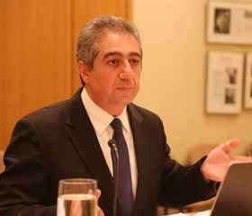
İqtisadçı ekspert Qubad İbadoğlu oktyabrın 12-də Nazirlər Kabinetinin prezidentin sədrliyi ilə keçirilən iclasını şərh edib.
Transparency.az-a danışan ekspert bildirib ki, iclasda büdcə vəsaitinin qənaətlə işlədilməsi və sahibkarlara təzyiqlər məsələsi diqqəti daha çox cəlb etdi: “Hər iki məsələ indiki situasiyada əhəmiyyətlidir. Hazırda hökumətin qarşısında duran başlıca vəzifələrdən biri daxildə əlavə maliyyə qaynaqlarının tapılması və xaricdən birbaşa investisiyaların cəlb edilməsi üçün əlverişli biznes mühitinin yaradılmasıdır. Çünki qənaət özlüyündə ictimai vəsaitlərin istifadəsində rasionallığı və səmərəliliyi artırsa da, bu, sonzuluğa qədər davam edə bilməz. Biznesin fəaliyyət imkanlarının genişləndirilməsi isə əlavə maliyyə qaynaqlarının təmini üçün çox vacibdir. Davos İqtisadi Forumu qlobal rəqabətlilik qabiliyyətinə görə Azərbaycanı 40-cı yerdə qərarlaşdırıb və ölkəmiz dünyanın 40 ən rəqabətli ölkəsi ilə bir qrupdadır. Bu halda xarici investisiyaların təşviqi vasitəsilə sahibkarlığın inkişafına yönəlmiş dövlət siyasəti dayanıqlı iqtisadi artımın təmin edilməsini şərtləndirə bilər.
İnvestorlar Azərbaycan qanunvericiliyinin, xüsusilə də vergi və gömrük rejiminin dəyişdirilməsindən qaynaqlanan təsirlərdən sığortalanmalı və onlara bununla bağlı bəzi təminatlar verilməlidir. Çünki son zamanlar vergi qanunvericiliyi qeyri-əlverişli şərtlərlə sərtləşdirilib. Nəticədə hökumət orqanlarının əsassız yoxlamalarına, haqsız cərimələrinə daha da yol açılıb, bir qrupun başqa bir qrupun mülkiyyətini qəsb etməsi güclənib, kiçik və orta sahibkarların bir sinif kimi sıradan çıxarılması təhlükəsi yaranıb”.
Qubad İbadoğlunun sözlərinə görə, hakimiyyət artıq Azərbaycanda post-neft dövrünün başlandığını etiraf edir: “Hakimiyyətin keçid dövrü üçün ilk addımlarından biri maliyyə amnistiyası olmalıdır. Ölkəyə neft gəlirlərinin sürətlə və iri həcmdə daxil olduğu son illərdə gizli iqtisadi fəaliyyət və əməliyyatlardan əldə olunan maliyyə resursları tam və ya qismən leqallaşdırılmalıdır. Xaricə aparılan kapitalın geri qaytarılması, getdikcə artan vergi borc öhdəliklərinin həlli üçün hazırkı şəraitdə maliyyə amnistiyasının elan olunması zərurətə çevrilib. Bu tədbir yeni iqtisadi situasiyada çətinliklərlə üzləşən biznes qurumlarına kömək edərdi. Həmçinin Azərbaycan iqtisadiyyatının dayanıqlı inkişafı üçün vacibliyi getdikcə artan investisiya qoyuluşlarına töhfə verərdi.
Azərbaycanda büdcə gəlirlərinin formalaşmasında, ölkəyə xarici sərmayələrin cəlb olunmasında müşahidə olunan çətinlikləri nəzərə alaraq hökumət bu istiqamətdə müzakirələrə başlamalı, ümumi vergi amnistiyası elan olunmalı, vergi ödəyicilərinə münasibətdə “təmiz səhifə”dən başlanmalıdır. Bunun üçün xüsusi proqram qəbul edilməlidir”.

Dövlət Məşğulluq Xidməti 9 ayda 22 470 nəfəri münasib işlə təmin edib
13.10.2015
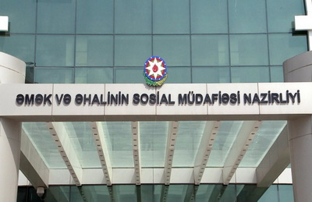
Əmək və Əhalinin Sosial Müdafiəsi Nazirliyi yanında Dövlət Məşğulluq Xidməti (DMX) yanvar-sentyabr ayları ilə bağlı hesabat yayıb. Transparency.az-a verilən məlumata görə, DMX 9 ayda ümumilikdə 22 470 nəfər işsiz və iş axtaran vətəndaşı münasib iş yerləri ilə təmin edib. Bu dövrdə məşğulluq orqanlarında qeydiyyata alınmış və xüsusi peşə hazırlığı olmayan vətəndaşlardan 1200 nəfərə yaxını idarə, müəssisə və təşkilatlarla bağlanmış müqavilələr əsasında haqqı ödənilən ictimai işlərə cəlb olunub.
Bu il DMX 2776 nəfər vətəndaşı kompüter istifadəçisi, bərbər, qaynaqçı, dərzi, tikişçi, dülgər, qənnadıçı, mebel quraşdırıcısı və s. peşələr üzrə peşə hazırlığı və əlavə təhsil kurslarına cəlb edib.
Yanvar-sentyabr aylarında Bakı, Sumqayıt, Gəncə, Mingəçevir şəhərlərindəki əmək birjaları vasitəsilə 3089 nəfər müvəqqəti xarakterli işlərlə təmin olunub. Onların 1675 nəfəri qadınlardır.

Vergi cinayətlərinin statistikası açıqlanıb
13.10.2015
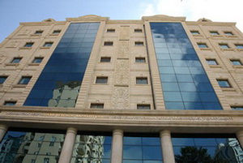2015-ci ilin 9 ayı ərzində Vergilər Nazirliyi yanında Vergi Cinayətlərinin İbtidai Araşdırılması Departamentində vergi ödəməkdən yayınma və qanunsuz sahibkarlıq fəaliyyəti ilə məşğul olma faktları üzrə 1621 cinayət işi başlanıb.
Nazirliyin analitik-informasiya şöbəsinin yaydığı məlumata görə, 305 iş vergi ödəməkdən yayınma və qanunsuz sahibkarlıq (174-ü külli miqdarda gəlir əldə etməklə vergidən yayınma) faktları ilə bağlı səyyar vergi yoxlamalarının nəticələri, 1277 iş vergi borcunun ödənilməməsi, 38 iş operativ vergi nəzarəti tədbirlərinin (19-u işçilərin əmək müqaviləsi hüquqi qüvvəyə minmədən işlərin (xidmətlərin) yerinə yetirilməsinə cəlb edilməsi, 18-i aksiz markası ilə markalanmamış məhsulların saxlanması faktı üzrə) nəticələri ilə bağlı vergi orqanlarından daxil olmuş materiallar əsasında, 1 iş isə qanunsuz sahibkarlıq faktı ilə bağlı digər hüquq mühafizə orqanından daxil olmuş material üzrə qaldırılıb.
Departamentdə cinayət işləri və materiallar üzrə aparılan araşdırmalar zamanı 44 milyon 262, 8 min manat vəsaitin dövlət büdcəsinə ödənilməsi təmin edilib, bu da 2014-cü ilin eyni dövrü ilə müqayisədə 4,4 dəfə çoxdur.
İstintaqı tamamlanmış cinayət işlərindən 143 şəxs barəsində 115 iş ittiham aktı ilə məhkəmələrə göndərilib.
Departamentin istintaq idarəsində 573 cinayət işi üzrə (2014-cü ilin eyni dövrü ilə müqayisədə 290 iş çox) ibtidai istintaq tamamlanıb, 44 nəfər təqsirləndirilən şəxs barəsində həbs qətimkan tədbiri seçilib. 458 cinayət işindən 390-ı üzrə vergilər (72 iş üzrə külli miqdarda) ibtidai istintaq zamanı tamamilə ödənib, həmin cinayət işlərinə xitam verilib
Cinayət işləri üzrə keçirilmiş istintaq-əməliyyat tədbirləri nəticəsində vergi cinayətləri törətdiklərinə görə barələrində axtarış elan edilmiş 31 nəfər şəxs tutularaq istintaq idarəsinə təhvil verilib, ibtidai istintaqdan yayınan 257 şəxsin məcburi qaydada gətirilməsi, 366 şəxsin tapılaraq istintaqa gəlmələri, 315 şəxsin yerinin müəyyən olunaraq istintaqa məlumat verilməsi təmin olunub.

Parlamentdə büdcə müzakirələri gedir
13.10.2015
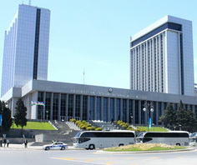Oktyabrın 13-ü Milli Məclisin plenar iclasında 2016-cı ilin büdcə zərfinin müzakirəsi başlayıb. Müzakirələrə baş nazir Artur Rasizadə və hökumət üzvləri qatılıb.
AZƏRTAC xəbər verir ki, “2016-cı ilin dövlət büdcəsi haqqında”, “Dövlət Sosial Müdafiə Fondunun 2016-cı il büdcəsi haqqında”, “2016-cı il üçün yaşayış minimumu haqqında”, “2016-cı il üçün ehtiyac meyarının həddi haqqında” qanun layihələri, habelə “Dövlət rüsumu haqqında” qanunda dəyişikliklər, Milli Məclisin və Hesablama Palatasının 2016-cı il üçün xərclər smetası müzakirəyə çıxarılıb.
İclası açan Milli Məclisin sədri Oqtay Əsədov deyib ki, dünyada baş verən maliyyə-iqtisadi böhranına baxmayaraq Azərbaycan iqtisadiyyatı öz dayanıqlığını qoruyub saxlayıb: “Azərbaycan büdcəsi bu il də sosial yönümlülüyü ilə seçilib. Ölkənin müdafiə gücünün saxlanması və təhlükəsizliyinə diqqət həmişə olduğu kimi yüksək olub və bu il də eyni məqsədlə kifayət qədər vəsait ayrılıb. Azərbaycan prezident İlham Əliyevin rəhbərliyi altında özünü sınaqlardan qoruya bilib. Növbəti ildə də iqtisadiyyatda real artım gözlənir”.
Spiker qeyd edib ki, gələn ilin dövlət büdcəsinin kiçilməsi Dövlət Neft Fondundan transfertlərin azalmasının nəticəsidir: “Cari il büdcəyə Dövlət Neft Fondundan 10,4 milyard manat transfert edildiyi halda gələn il bu rəqəmin 6 milyard manat təşkil edəcəyi proqnozlaşdırılır”.
Spiker əlavə edib ki, bəzi investisiya layihələri müəyyən müddətə təxirə salınıb, amma bu, önəmli investisiya layihələrinin icrasına təsir göstərməyəcək.
Büdcə layihəsini təqdim edən maliyyə naziri Samir Şərifov deyib ki, 2016-cı ilin dövlət büdcəsinin gəlirləri 14,566 milyard manat nəzərdə tutulub, bu da 2015-ci ilin göstəricisindən 4,872 milyard manat və ya 25,1% azdır: “2016-cı ilin dövlət büdcəsinin gəlirlərinin 46,5%-i və ya 6,773 milyard manatı qeyri-neft sektoru üzrə daxilolmaların payına düşəcək. Vergilər Nazirliyinin xətti ilə dövlət büdcəsinə 6,602 milyard manat daxilolma proqnozlaşdırılır, bu da 2015-ci illə müqayisədə 510 milyon manat və yaxud 7,2% azdır. Dövlət Gömrük Komitəsinin xətti ilə təmin edilən daxilolmaların dövlət büdcəsində xüsusi çəkisi 10,9% olmaqla 1 milyard 590 milyon manat proqnozlaşdırılır, bu da 2015-ci il səviyyəsindədir”.
İqtisadiyyat və sənaye naziri Şahin Mustafayev çıxışında deyib ki, dünyada geosiyasi risklərin artması, qlobal enerji bazarında qeyri-sabitlik, Azərbaycanın partnyorları olan ölkələrdə milli valyutaların ucuzlaşması orta və uzunmüddətli dövrdə qabaqlayıcı tədbirləri zəruri edir: “Dünya iqtisadiyyatında baş verən proseslər xüsusilə valyuta ehtiyatlarından səmərəli istifadənin, sahibkarlığa dəstəyin, biznes və investisiya mühitinin yaxşılaşdırılması tədbirlərinin əhəmiyyətini artırır. Dünya iqtisadiyyatında mövcud risklər təhlil edilib və qarşıdakı 3 ildə makroiqtisadi proqnozlarla bağlı müxtəlif ssenarilər hazırlanıb”.
APA-nın məlumatına görə, Şahin Mustafayev qeyd edib ki, 2016-cı ildə Azərbaycan iqtisadiyyatında 1,8%, qarşıdakı 3 ildə isə 3,7%-lik artım proqnozlaşdırılır, gələn il ölkədə 3,3% inflyasiya gözlənir.
Nazir vurğulayıb ki, makroiqtisadi proqnozlarda gələn il və qarşıdakı 3 il ərzində neftin baza qiyməti kimi 50 dollar götürülüb.
Mərkəzi Bankın İdarə Heyətinin sədri Elman Rüstəmov deyib ki, dünyada ticarət, məzənnə və valyuta müharibələri kəskinləşib: “Qarşıdakı ildə neftin qiymətləri əhəmiyyətli dərəcədə aşağı olacaq. 2011-ci ildə tədiyyə balansı 17 milyard dollar idi. 2015-ci ilin sonun tədiyyə balansının 2 milyard dollar olacağı gözlənir. Başqa sözlə, tədiyyə balansı 2011-ci il ilə müqayisədə 8 dəfə az olacaq. Bununla bağlı beynəlxalq təşkilatlarla müzakirələr aparırıq”.
Elman Rüstəmov qeyd edib ki, yüksək dollarlaşma səbəbindən Mərkəzi Bankın valyuta ehtiyatları azalıb. Onun sözlərinə görə, 2014-cü ildə valyuta ehtiyatları 15 milyard dollar olub. Hazırda valyuta ehtiyatlarının 7 milyard dollar olduğunu qeyd edən Elman Rüstəmov bu göstəricinin beynəlxalq normalara uyğun gəldiyini vurğulayıb.
Mərkəzi Bankın rəhbəri əlavə edib ki, çevik məzənnə siyasətinə keçidlə bağlı məsələlər ciddi araşdırılır: “Bu siyasətə keçid texniki hazırlıq və soyuqqanlı yanaşma tələb edir. Bununla bağlı beynəlxalq təşkilatlarla müzakirələr aparırıq. Manatın məzənnəsi neftin qiyməti, tədiyyə balansının vəziyyəti və tərəfdaş ölkələrin valyuta siyasəti ilə müəyyənləşir. 2016-cı ildə də belə olacaq. Göründüyü kimi, məzənnəyə təsir edən başlıca amillər ölkədən, milli iqtisadiyyatdan kənarda formalaşır. Müxtəlif çevik məzənnə siyasəti çoxdandır ki, Mərkəzi Bankın gündəliyindədir. Bu məsələlər ciddi araşdırılır, əlaqədar beynəlxalq təşkilatlarla geniş müzakirə edilir”.

Dövlət Sosial Müdafiə Fondu gəlirlərinin strukturu barədə məlumat yayıb
13.10.2015
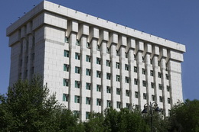2015-ci ilin 9 ayında sosial sığorta haqlarının 847,9 milyon manatı (65%) qeyri-büdcə sektorundan daxil olub, bu da əvvəlki ilin müvafiq dövrünə nisbətən 43,4 milyon manat (5,4%) artıqdır. Dövlət Sosial Müdafiə Fondundan Transparency.az-a verilən məlumata görə, qeyri-büdcə daxilolmalarının artımı ölkədəki orta aylıq əməkhaqqının artımı, daimi yeni iş yerlərinin yaradılması və əmək haqlarının leqallaşdırılması dərəcəsinin yüksəldilməsinin nəticəsidir. Bu, fonda ayrılan transfertin ötən ilin müvafiq dövrü ilə müqayisədə 27,5 milyon manat azalmasına səbəb olub.
Rəsmi məlumata görə, büdcədən maliyyələşən təşkilatlardan daxil olmuş sosial sığorta haqqının məbləği 456,7 milyon manat təşkil edib. Dövlət büdcəsinin transferti proqnozla nəzərdə tutulduğu məbləğdə, 876,1 milyon manat həcmində olub. Fondun sair gəlirlər (sanatoriya-kurort yollayışlarının qismən dəyərinin ödənilməsi və s.) üzrə daxilolmaları 4,5 milyon manatdır.

Bu il 114050 ailəyə ünvanlı dövlət sosial yardımı verilib
13.10.2015
Bu ilin yanvar-sentyabr aylarında 498 min nəfər ailə üzvünü əhatə edən 114050 ailə ünvanlı dövlət sosial yardımı ilə təmin edilib. Əmək və Əhalinin Sosial Müdafiəsi Nazirliyindən Transparency.az-a verilən məlumata görə, yardımları alan ailələrin sayı ötən ilin müvafiq dövrü ilə müqayisədə 16,7 faiz azalıb.
Aztəminatlı ailələrə ödənilən yardımların məbləği isə artıb. Ünvanlı dövlət sosial yardımının bir ailəyə düşən orta aylıq məbləği 2014-cü ilin müvafiq dövrü ilə müqayisədə 18 faiz artaraq 153,18 manata çatıb.
Əmək və Əhalinin Sosial Müdafiəsi Nazirliyi bildirir ki, ünvanlı dövlət sosial yardımı ilə təmin olunan ailələrdə 18 yaşadək ailə üzvlərinin sayı 237351 nəfər, o cümlədən 1 yaşadək uşaqların sayı 5726 nəfər və sağlamlıq imkanları məhdud 18 yaşadək ailə üzvlərinin sayı 5533 nəfərdir. Bu yardımları alan ailələrin 32558-i tərkibində 3 və daha çox uşağı olanlardır.

Mərkəzi Seçki Komissiyası namizədlərin rəsmi siyahısını açıqlayıb
13.10.2015
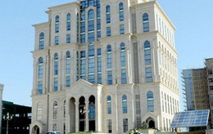Transparency.az xəbər verir ki, Mərkəzi Seçki Komissiyası 1 noyabr parlament seçkisində qeydə alınan namizədlərin rəsmi siyahısını açıqlayıb. Deputat mandatı uğrunda 1246 namizəd mübarizə aparır (Siyahı).
Parlament seçkisinin təqvim planına əsasən, təşviqat kampaniyası oktyabrın 31-də bitəcək. Seçki noyabrın 1-də 125 dairənin 5386 məntəqəsində keçiriləcək. Mərkəzi Seçki Komissiyası ölkə üzrə 5 milyon 93 min 289 seçici qeydə alıb.
Seçki yarışına ümumilikdə 24 siyasi partiyanın təmsilçisi qatılıb, amma namizədlərin çoxu bitərəf şəxslərdir.

ATV və ANS kanallarına cəzalar
13.10.2015
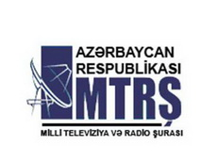Oktyabrın 13-də Milli Televiziya və Radio Şurasının iclası keçirilib. Rəsmi məlumata görə, iclasda ATV və ANS televiziyalarının “Televiziya və radio yayımı haqqında” qanunun tələblərini pozması faktlarına baxılıb.
Qərara əsasən, ATV-də yayımlanan “Qaynanamız” teleserialının yayımı 14 oktyabr 2015-ci ildən 1 ay müddətinə dayandırılır. Qeyd olunur ki, Azad Azərbaycan Teleradio Kompaniyası “Televiziya və radio yayımı haqqında” qanunun 32-ci maddəsinin və “Uşaqların və yetkinlik yaşına çatmayanların fiziki, əqli və mənəvi inkişafına ziyan vura bilən və kodsuz yayımlanan, o cümlədən erotikanı və qəddarlığı əks etdirən proqramlar üçün xüsusi qaydalar”ın 3.7-ci bəndin tələblərini pozub, ATV-nin efirində 10 oktyabr 2015-ci ildə yayımlanan, “SOY” Prodakşnın hazırladığı “Qaynanamız” teleserialında qeyri-etik məzmunlu ifadələrdən istifadə olunub.
ANS isə “Televiziya və radio yayımı haqqında” qanunun 35.5-ci maddəsinin, “Reklam haqqında” qanunun 20.5-ci maddəsinin tələbləri pozmaq ittihamı ilə ümumilikdə 25 min manat cərimələnib. Rəsmi açıqlamaya görə, sentyabr və oktyabr aylarında ANS Müstəqil Yayım və Media Şirkətinin ANS televiziyasının efirində gedən bir neçə bədii filmin reklamla kəsilməsi qaydası pozulub.

Ali Məhkəmə iki məhbus siyasətçinin işini əvvəlki instansiyaya qaytardı
13.10.2015
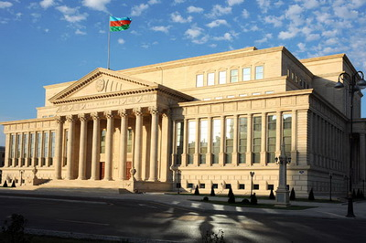
Oktyabrın 13-də Ali Məhkəmə iki məhbus siyasətçinin – REAL Hərəkatının sədri İlqar Məmmədov və Müsavat başqanının müavini Tofiq Yaqublunun şikayətlərinə baxıb. APA-nın məlumatına görə, prosesdə çıxış edən dövlət İttihamçısı Rəsul Abbasov deyib ki, Şəki Apellyasiya Məhkəməsində keçirilən prosesdə müdafiəçilərin bəzi vəsatətləri təmin edilməyib, bu da Avropa İnsan Hüquqları Konvensiyasının 6-cı maddəsinin (Ədalətli mühakimə hüququ) pozulması kimi qiymətləndirilə bilər. Dövlət ittihamçısı buna görə məhkəmədən müvafiq qərar qəbul etməyi xahiş edib. Hakimin qərarına əsasən, kassasiya şikayəti qismən təmin edilib, Şəki Apellyasiya Məhkəməsinin İlqar Məmmədov və Tofiq Yaqublu barəsindəki qərarı ləğv olunub, iş həmin instansiyaya qaytarılıb.
2013-cü ildə İsmayıllı şəhərində baş verən iğtişaşlara görə tutulmuş Tofiq Yaqublu və İlqar Məmmədov Şəki Ağır Cinayətlər Məhkəməsində mühakimə olunublar. Ötən il martın 17-də Tofiq Yaqubluya 5 il, İlqar Məmmədova 7 il azadlıqdan məhrumetmə cəzası kəsilib, sentyabrın 24-də Şəki Apellyasiya Məhkəməsi həmin cəzaları qüvvədə saxlayıb.
Hər iki şəxs 2013-cu il fevralın 4-dən həbsdədir.

Əmlak Məsələləri Dövlət Komitəsində geniş müşavirə keçirilib
13.10.2015
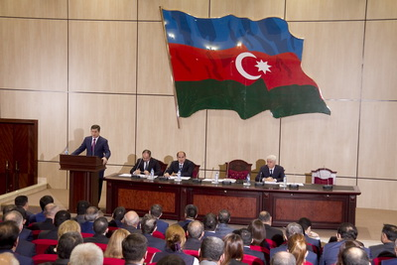
Oktyabrın 13-ü Əmlak Məsələləri Dövlət Komitəsində 2015-ci ilin yanvar-sentyabr aylarında görülmüş işlər və qarşıda duran vəzifələrə dair geniş müşavirə keçirilib.
Emdk.gov.az-ın məlumatına görə, komitə sədri Kərəm Həsənov çıxışında qeyd edib ki, mülkiyyət hüquqlarının tənzimlənməsində vahid idarəçiliyin təmin edilməsi məqsədilə qeydiyyat prosesində “bir pəncərə” prinsipinin tətbiqinə başlanıb, bu isə sənədləşdirmə prosesində rahatlıq, operativlik və şəffaflığın artmasına səbəb olub: “Bir pəncərə” prinsipinin tətbiqi ilə bütün sənədləşdirmə prosesi, kadastr məsələləri, çöl-ölçmə işləri, texniki inventarlaşdırma, elektron və faktiki məlumatların dəqiqləşdirilməsi, torpaqların təyinatından irəli gələn tələblərə riayət olunması ilə bağlı məsələlər bir ünvanda həll olunur. Vətəndaş komitənin Daşınmaz Əmlakın Dövlət Reyestri Xidmətinin ərazi idarəsinə müraciət etdikdən sonra əvvəlki prosedura əsasən tələb olunan əlavə heç bir sənədləşdirmə işi ilə məşğul olmur və buna vaxt sərf etmir. Daşınmaz Əmlakın Dövlət Reyestri Xidməti isə vətəndaşın iştirakı olmadan elektron qaydada fəaliyyətini komitənin Daşınmaz Əmlakın Kadastrı və Ünvan Reyestri Xidməti ilə əlaqələndirməklə sənədləşdirmə işini həyata keçirir. Bununla da torpaqların ilkin qeydiyyatı zamanı bir neçə quruma müraciət etmək, uzun vaxt sərf etmək zərurəti aradan qalxıb.
Daşınmaz əmlakın qeydiyyatında çeviklik və müasirliyin artırılması məqsədilə 3 SMS xidmət istifadəyə verilib. Ümumilikdə isə komitənin fəaliyyət istiqamətləri üzrə göstərdiyi 31 elektron xidmət vasitəsilə hüquqi və fiziki şəxslərdən 260 minə yaxın elektron müraciət daxil olub.
Qeydiyyat sahəsində komitənin sosial tədbiri olan “Kütləvi çıxarış” kampaniyası çərçivəsində 5000-dən çox vətəndaşın mülkiyyət sənədləri dövlət reyestrindən çıxarışlarla əvəz edilib. Daşınmaz əmlakın qeydiyyatı sahəsində fəaliyyət göstərən mobil ofis xidmətləri vasitəsilə isə respublika üzrə vətəndaşlardan 74500-dən çox müraciət qəbul edilib”.
Müşavirədə qeyd olunub ki, 2015-ci ilin yanvar-sentyabr aylarında 540-a yaxın kiçik dövlət müəssisə və obyekti, 350-dən çox müəssisə və obyektin yerləşdiyi torpaq sahəsi, keçirilmiş 37 pul hərracında 18 səhmdar cəmiyyətin səhmləri özəlləşdirilib. 360-dan çox qeyri-yaşayış sahəsi və 240-a yaxın torpaq sahəsi icarəyə verilib. Hesabat dövründə 3 dövlət müəssisəsi investisiya müsabiqəsi vasitəsi ilə özəl mülkiyyətə keçib.
2015-ci ilin yanvar-sentyabr aylarında 145 mindən çox daşınmaz əmlak obyekti üzərində mülkiyyət hüquqları qeydiyyata alınıb.

Yeni hərbi hissədəki obyektlərin açılışı olub
14.10.2015
Azərbaycan Silahlı Qüvvələrinin yeni hərbi hissəsində obyektlərin açılışı olub.
Mod.gov.az-ın məlumatına görə, Müdafiə Nazirliyinin rəhbərliyi oktyabrın 13-də yeni inşa edilən qərargah, əsgər yataqxanaları, ideoloji, xidməti, tədris və istirahət otaqları, brifinq zalı, interaktiv tir, döyüş texnikası üçün saxlanclar, sıra meydanı, yeməkxana, tibb məntəqəsi, hamam-camaşırxana, qazanxana kompleksi və digər obyektlərə baş çəkib.
Müdafiə naziri general-polkovnik Zakir Həsənov şəxsi heyət qarşısında çıxış edərək deyib ki, Silahlı Qüvvələrdə tikinti işləri sürətlə davam edir: “İlin sonunadək birliklərdə, hərbi hissələrdə yeni tam təmin olunmuş 10-dək hərbi şəhərciyin inşasını yekunlaşdıracağıq. Eyni zamanda Silahlı Qüvvələrin istifadəsinə ən müasir döyüş texnikası, silah-sursat və yeni avadanlıqlar verilir. Sizin hərbi hissə də ən müasir zirehli döyüş texnikası ilə silahlanıb”.
Nazir hər bir hərbi qulluqçunun xidmət yerində çalışmaqla qələbəni yaxınlaşdırdığını vurğulayıb: “Məqsədimiz qısa müddətə torpaqlarımızın işğaldan azad olunmasıdır. Bunu Silahlı Qüvvələrdən xalqımız və ali baş komandan tələb edir. Silahlı Qüvvələr yüksək səviyyədə çalışaraq buna nail olmalıdır. Bir daha ali baş komandanı və xalqımızı əmin etmək istəyirəm ki, Silahlı Qüvvələr qarşıda duran müqəddəs vəzifəni qısa müddətdə və uğurla yerinə yetirməyə hazırdır”.
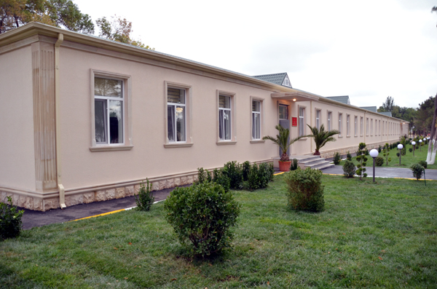
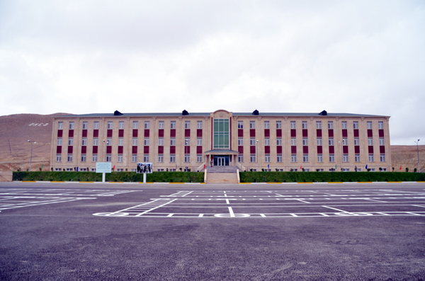
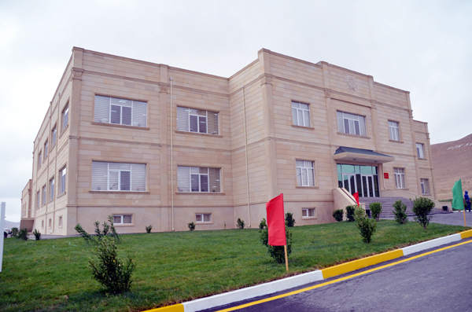
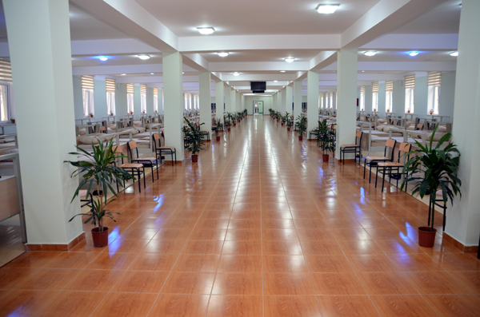
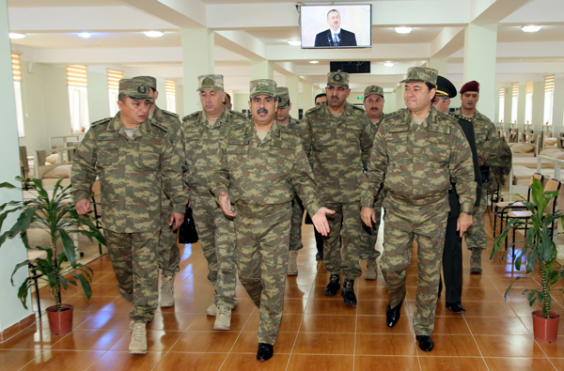
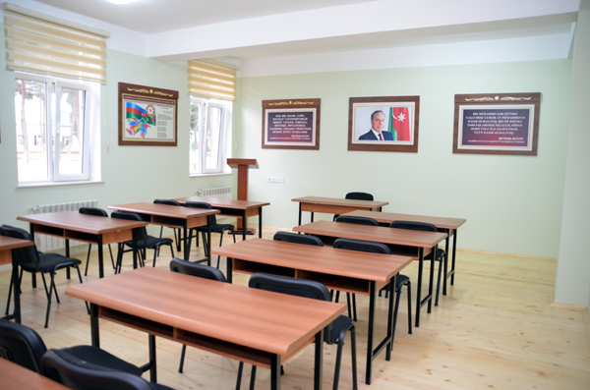
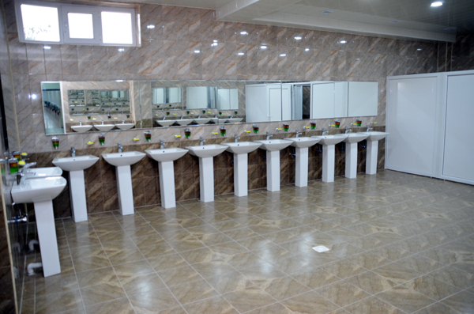
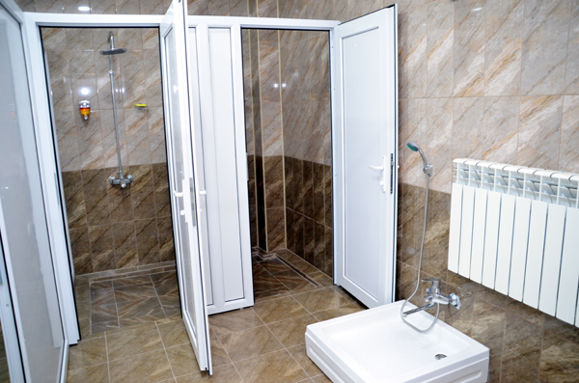
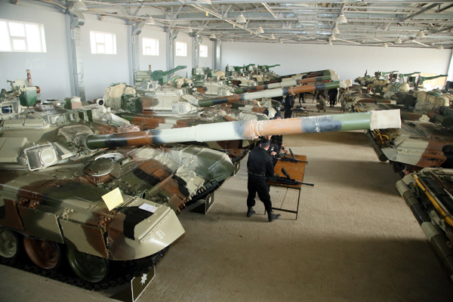
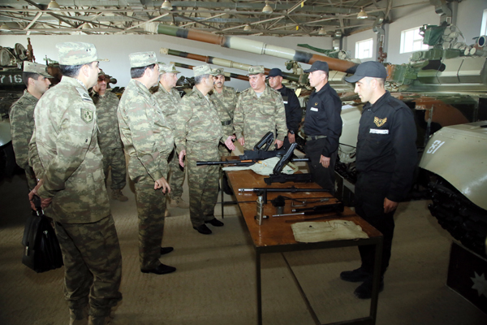
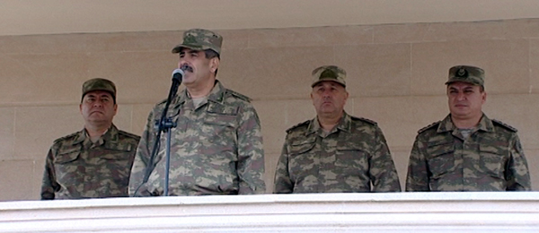
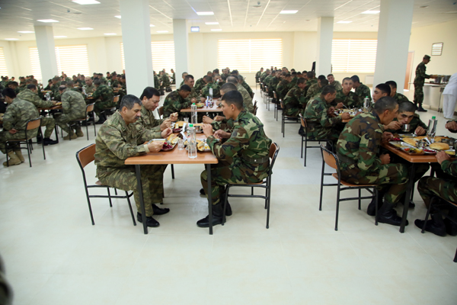

Dövlət Sosial Müdafiə Fondunda fərdi hesabı olanların sayı 3 milyon 136 min nəfəri ötüb
14.10.2015
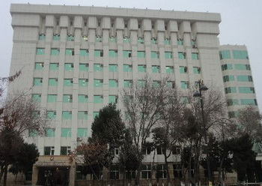
Dövlət Sosial Müdafiə Fondundan Transparency.az-a verilən məlumata görə, sosial sığorta nömrəsi verilmiş və fərdi hesab açılmış sığortaolunanların sayı 3 milyon 136 min nəfəri ötüb. Fərdi uçot sistemində qeydiyyata alınan sığortaolunanların sayı ilin əvvəlinə nisbətən 160,1 min nəfər artıb.
Başqa bir xəbərdə qeyd olunur ki, Dövlət Sosial Müdafiə Fondunun elektron xidmətlərindən istifadə sayı 2,2 dəfə artıb: “Azərbaycanın sığorta-pensiya sistemi ölkə əhalisinin 45 faizdən çox hissəsini əhatə edir və fondun məlumat bazasında 1 milyon 293 min pensiyaçı, 3 milyon 136 min sığortaolunan barədə müvafiq məlumatlar toplanıb. 2015-ci ilin yanvar-sentyabr aylarında Dövlət Sosial Müdafiə Fondunun öz saytı, “Elektron hökümət” portalı və “Elektron ödəniş” portalı vasitəsilə əhaliyə təqdim etdiyi elektron xidmətlərdən ümumilikdə 2 milyona yaxın istifadə sayı qeydə alınıb, bu da 2014-cü ilin müvafiq dövrünə nisbətən 2,2 dəfə çoxdur.
Dünya Bankının “Doing Business 2015” hesabatına əsasən, Azərbaycan məcburi dövlət sosial sığorta haqlarının ödənişi və hesabat sisteminin avtomatlaşdırılması nəticəsində 32 pillə irəliləyib. Bu, ayrı-ayrı fəaliyyət istiqamətləri üzrə ən yüksək göstəricidir.
Elektron xidmətlərdən istifadənin təşviqi və maarifləndirmə tədbirləri nəticəsində vətəndaş müraciətləri əhəmiyyətli şəkildə azalıb. 2015-ci ilin 9 ayı ərzində fondun aparatına vətəndaşlardan daxil olan müraciətlərin sayı əvvəlki ilin müvafiq dövrü ilə müqayisədə 27 faiz azalıb”.

Nazirlik sosial xidmət müəssisələrində yaşayanların sayını açıqlayıb
14.10.2015
Bu il oktyabrın 1-nə Əmək və Əhalinin Sosial Müdafiəsi Nazirliyinin sosial xidmət müəssisələrində stasionar şəraitdə sosial xidmət alanların sayı 1072 nəfər olub. Həmin şəxslərdən 336 nəfəri sağlamlıq imkanları məhdud 18 yaşadək uşaqlardır və Bakının Şağan qəsəbəsindəki 1 saylı, Abşeron rayonunun Saray qəsəbəsindəki 2 saylı sosial xidmət müəssisələrində tam dövlət təminatında yaşayırlar. Qalan 736 nəfər isə nazirliyin müvafiq sosial xidmət müəssisələrində daimi yaşayış şəraiti, qida, geyim və tibbi xidmətlə təmin olunurlar.
Əmək və Əhalinin Sosial Müdafiəsi Nazirliyinin ictimaiyyətlə əlaqələr şöbəsindən Transparency.az-a verilən məlumata görə, 9 ayda sosial xidmət müəssisələrində yaşayan şəxslərdən ümumilikdə 52 nəfər doğma ailələrinə qayıdıb.

Məzənnə siyasətində iki yol
14.10.2015
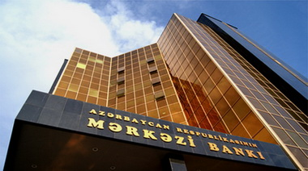Milli Məclisin 13 oktyabr iclasında, büdcə zərfinin müzakirəsində danışan Mərkəzi Bankın İdarə Heyətinin sədri Elman Rüstəmov deyib ki, yüksək dollarlaşma səbəbindən Mərkəzi Bankın valyuta ehtiyatları azalıb, 2014-cü ildəki 15 milyard dollardan 7 milyard dollara düşüb. O əlavə edib ki, çevik məzənnə siyasətinə keçidlə bağlı məsələlər ciddi araşdırılır: “Bu siyasətə keçid texniki hazırlıq və soyuqqanlı yanaşma tələb edir. Manatın məzənnəsi neftin qiyməti, tədiyyə balansının vəziyyəti və tərəfdaş ölkələrin valyuta siyasəti ilə müəyyənləşir. 2016-cı ildə də belə olacaq. Məzənnəyə təsir edən başlıca amillər ölkədən, milli iqtisadiyyatdan kənarda formalaşır. Müxtəlif çevik məzənnə siyasəti çoxdandır ki, Mərkəzi Bankın gündəliyindədir. Bu məsələlər ciddi araşdırılır, əlaqədar beynəlxalq təşkilatlarla geniş müzakirə edilir”.
Transparency.az-a şərh göndərən iqtisadçı ekspert Qubad İbadoğlu qeyd edib ki, Elman Rüstəmovun çıxışını çevik məzənnə siyasətinə keçid mesajı kimi dəyərləndirmək mümkündür: “Çünki 21 fevral devalvasiyası qarşıya qoyulan məqsədlərə çatmaq üçün yetərli olmadı. Devalvasiyadan sonrakı dövrdə nə ixrac potensialının genişlənməsi, rəqabət qabiliyyətinin artırılması, nə də pul-kredit göstəricilərində müsbət dəyişiklik var. Ötən dövrdə kredit qoyuluşlarının həcmi azalıb, geri qayıtmayan problemli kreditlərin həcmi artıb. Bankların cəlb etdiyi əmanətlərin səviyyəsinin aşağı düşməsi ilə yanaşı onun valyuta tərkibində dollar hökmran mövqeyə çıxıb.
Hər iki tendensiyanın davamlı olması Mərkəzi Bankdan yeni addımlar atmağı tələb edir. Odur ki, Mərkəzi Bankın sədri parlament kürsüsündən başqa alternativlərlə bağlı araşdırmalar apardıqlarını bəyan etdi. Mərkəzi Bankın manatı sabitləşdirmək üçün çox seçimi yoxdur. Məzənnənin tənzimlənməsinin iki yolu qalıb: valyuta bazarına müdaxilələr yolu ilə hazırkı inzibati tənzimləmə siyasətini davam etdirməklə 7 milyard dollar ehtiyatı da qısa müddətə xərcləmək, ikincisi isə valyuta bazarına müdaxiləyə son qoyaraq manatın məzənnəsinin tənzimlənməsini bazar iştirakçılarının ixtiyarına vermək. İkinci yanaşma yeni olduğuna görə ona keçid hazırlıq tələb edir. Əks təqdirdə bazar tənzimlənməsi zamanı manat kəskin ucuzlaşa bilər. Buna yol verməmək üçün keçid dövrünün tədbirlərindən birinin yeni devalvasiya olması mümkündür”.
Bu il fevralın 21-dək 1 ABŞ dolları təxminən 78 qəpik olub. Mərkəzi Bankın İdarə Heyətinin 21 fevral 2015-ci il qərarı ilə 1 ABŞ dollarının rəsmi məzənnəsi 1.05 manat səviyyəsində müəyyən edilib.

Azərbaycan OPEK-in iclasına dəvət olunub
14.10.2015
Azərbaycan Neft İxrac edən Ölkələr Təşkilatının (OPEK) oktyabrın 21-də keçiriləcək iclasına dəvət alıb. AZƏRTAC-ın məlumatına görə, Venesuelanın neft naziri Euloqio del Pino belə açıqlama verib. O bildirib ki, təşkilatın növbəti iclasına OPEK üzvü olmayan daha yeddi ölkə — Braziliya, Kolumbiya, Qazaxıstan, Norveç, Meksika, Oman və Rusiya dəvət olunublar.
Təşkilatın və qeyri-OPEK ölkələrindən olan neft ekspertlərinin texniki konfransı Vyanada keçiriləcək.
Novator.az bildirir ki, OPEK 1960-ci ildə yaradılıb. Hazırda qurumun 12 üzvü var: Səudiyyə Ərəbistanı, Venesuela, İran, İraq, Küveyt, Birləşmiş Ərəb Əmirlikləri, Liviya, Nigeriya, Qətər, Əlcəzair, Anqola, Ekvador. 2009-cu ildə bu qurumda fəaliyyətini dayandıran İndoneziya təşkilata yenidən üzv olmaq üçün rəsmi müraciət edib. İndoneziyanın müraciətinə OPEK ölkələrinin dekabrda Vyanada keçiriləcək illik toplantısında baxılacaq.

Seçki bülletenlərinin çapı başlayıb, namizədlər isə azalıb
14.10.2015
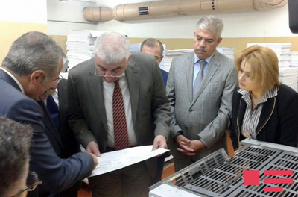
Milli Məclis Aparatının mətbəəsində 1 noyabr parlament seçkisində istifadə olunacaq bülletenlərin çapına başlanıb. 125 dairə üzrə ümumilikdə 5 milyon 344 min 431 ədəd bülleten çap olunacaq.
APA-nın məlumatına görə, öncə deputatlığa namizədlərin birmənalı müəyyənləşdiyi, şikayətlərə baxılma prosesinin başa çatdığı dairələrin bülletenləri çap olunur. Seçki Məcəlləsinə uyğun olaraq bülletenlərin çap prosesi seçki gününə 10 gün qalmış, oktyabrın 22-də yekunlaşacaq.
Oktyabrın 14-də çap prosesi ilə tanış olan Mərkəzi Seçki Komissiyasının sədri Məzahir Pənahov jurnalistlərə deyib ki, seçki bülletenləri əvvəlcə Naxçıvan Muxtar Respublikasındakı seçki dairələrinə, sonra Azərbaycanın digər rayonlarındakı dairələrə, ən axırda isə Sumqayıt, Abşeron və Bakıdakı seçki dairələrinə paylanacaq.
Məzahir Pənahov əlavə edib ki, deputatlığa namizədliyi qeydə alınmış 1246 nəfərin bir hissəsi namizədliyini geri götürüb, 1000 nəfər ətrafında deputatlığa namizəd qalıb: “MSK namizədliyini geri götürmüş şəxslərin adlarının seçki bülletenlərində yer almamasına çalışır, çünki bu, seçiciləri də çaşdırır: “Biz belə halların yaşanmaması üçün məntəqə, dairə seçki komissiyalarına da müvafiq göstəriş vermişik”.

Səhiyyə Nazirliyi sertifikasiya imtahanları ilə bağlı məlumat yayıb
14.10.2015
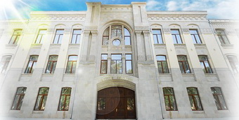
2015-ci ilin yanvar-sentyabr ayları ərzində Səhiyyə Nazirliyinin Sertifikasiya Komissiyası sertifikasiya imtahanlarında iştirak etmək üçün 8840 nəfərə buraxılış vərəqəsi verib. 7513 nəfər imtahanlardan uğurla keçib. 1-ci cəhd 246 nəfər üçün uğursuz olub.
İmtahanlarda iştirak edənlərin 3209 nəfəri 90 baldan çox, 3282 nəfəri 75-90 arası, 1022 nəfəri 60-75 arası bal toplayıb.
İlin sonuna qədər keçiriləcək test imtahanlarında iştirak etmək üçün daha 3100 nəfərə yaxın namizəd qeydə alınıb.
Xəbəri oktyabrın 14-də Səhiyyə Nazirliyinin mətbuat xidməti yayıb.

Milli Məclis büdcəni dəqiqləşdirmək üçün hökumətə 6 gün vaxt verdi
14.10.2015
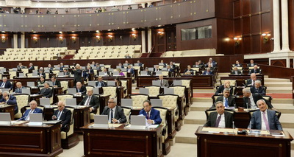
Oktyabrın 14-də Milli Məclis “Azərbaycan Respublikasının 2016-cı il dövlət büdcəsi haqqında” qanun layihəsinin müzakirəsini başa çatdırıb. APA-Economics-in məlumatına görə, parlamentdə səslənən təklifləri dəyərləndirmək üçün hökumətə 6 gün vaxt verilib. Oktyabrın 20-də büdcə layihəsi səsverməyə çıxarılacaq.
2016-cı ildə dövlət büdcəsinin gəlirləri 14 milyard 566 milyon manat, xərcləri 16 milyard 264 milyon manat məbləğində nəzərdə tutulur. Layihədə dövlət büdcəsi kəsirinin yuxarı həddi 1 milyard 698 milyon manat göstərilir (Layihə).
Parlamentdə “Dövlət Sosial Müdafiə Fondunun 2016-cı il büdcəsi haqqında”, “2016-cı il üçün yaşayış minimumu haqqında”, “2016-cı il üçün ehtiyac meyarının həddi haqqında” qanun layihələri, habelə “Dövlət rüsumu haqqında” qanunda dəyişikliklər, Milli Məclisin və Hesablama Palatasının 2016-cı il üçün xərclər smetası da müzakirəyə çıxarılıb.
Dövlət Sosial Müdafiə Fondunun gələn il üçün gəlirləri 3 milyard 78,6 milyon manat nəzərdə tutulur. Fondun xərclərinə gəlincə, gələn il üçün pensiyaçılara ödəmələr məqsədilə 2 milyard 923 milyon 588 min manat vəsait ayrılıb.
Gələn il üçün yaşayış minimumu ölkə üzrə 136 manat, əmək qabiliyyətli əhali üçün 146 manat, pensiyaçılar üçün 115 manat, uşaqlar üçün isə 117 manat məbləğində müəyyən edilir.
Ünvanlı dövlət sosial yardımının təyin edilməsi məqsədilə 2016-cı il üçün ehtiyac meyarının həddi isə 105 manat məbləğində nəzərdə tutulur.

Fövqəladə Hallar Nazirliyi doqquz aylıq statistika açıqlayıb
14.10.2015
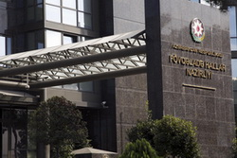Fövqəladə Hallar Nazirliyi (FHN) 2015-ci ilin doqquz ayı ərzində baş vermiş təbii və texnogen mənşəli hadisələrin statistikasını açıqlayıb. Qurumun mətbuat xidmətindən AZƏRTAC-a bildiriblər ki, doqquz ayda ölkə ərazisində təbii və texnogen mənşəli 12 min 229 hadisə baş verib. Hadisələr nəticəsində 61 nəfər həlak olub, 164 nəfər isə xəsarət alıb. Nazirliyin xilasediciləri 86 nəfəri xilas edib, 650 nəfər təxliyə olunub.
Hesabat dövründə baş vermiş yanğınların aradan qaldırılması üçün daxil olmuş müxtəlif çağırışlar üzrə operativ olaraq 12 min 111 çıxış edilib. Onlardan 1580-i çoxmənzilli yaşayış binalarında və fərdi evlərdə yanğınlar zamanı olub. Həmçinin açıq sahələrdə 8430, meşə və meşə talalarında 3, nəqliyyat vasitələrində 306, digər yanğınlar üzrə isə 1792 çıxış olub. Yanğın hadisələri zamanı 55 nəfər həlak olub, 133 nəfər xəsarət alıb.
Cari ilin doqquz ayında 26 partlayış hadisəsi qeydə alınıb. Partlayışlar zamanı 6 nəfər həlak olub, 31 nəfər xəsarət alıb.

Torpaq idarəçiliyində “bir pəncərə” sistemi ilə bağlı yeni məlumat
14.10.2015
Əmlak Məsələləri Dövlət Komitəsi torpaq idarəçiliyi məsələlərinin həllində “bir pəncərə” prinsipinin tətbiqi ilə bağlı açıqlama yayıb. Komitədən Transparency.az-a göndərilən məlumatda bildirilir ki, həm çıxarışların verilməsi, texniki sənədlərin tərtibi, həm də torpaqların istifadəsi, icarəsi, mülkiyyətə verilməsi, koordinatların uyğunluğu kimi torpaq məsələlərində rəylərin alınması “bir pəncərə”də həll olunur: “Torpaqların kateqoriyaya aid edilməsi, bir kateqoriyadan digərinə keçirilməsi və digər torpaq məsələləri ilə bağlı müvafiq rəylərin verilməsi, sənədlərin alınması da bu prinsip əsasında həyata keçirilir. Torpaq münasibətlərinin tənzimlənməsi və mülkiyyət hüquqlarının təmin olunmasında vətəndaşın iştirakı tələb olunan bütün hüquqi əməliyyatlar bir ünvanda – Daşınmaz Əmlakın Dövlət Reyestri Xidmətinin ərazi idarələrində aparılır.
“Bir pəncərə” prinsipi bələdiyyələrin də torpaq məsələlərində işini yüngülləşdirib. Yeniliyin tətbiqi nəticəsində bələdiyyələr müvafiq torpaq sahəsinin göstəriciləri barədə rəyi bir ünvana müraciətlə əldə edə bilir. Bələdiyyə torpağının mülkiyyətə, icarəyə və ya istifadəyə verilməsi zamanı həmin torpaq sahəsinin hansı kateqoriyaya aid olması, iqtisadi və keyfiyyət qiymətləndirməsi, bontirovkası və digər göstəricilərlə bağlı rəyin alınması “bir pəncərə” qaydasında həll olunur”.

Ekologiya və Təbii Sərvətlər Nazirliyinin kollegiya iclasında cəzalar verilib
14.10.2015
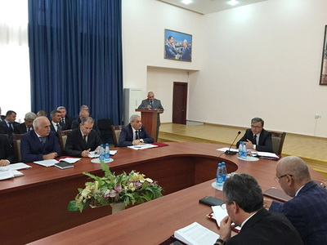
Oktyabrın 13-də Ekologiya və Təbii Sərvətlər Nazirliyində kollegiya iclası keçirilib. İclasda Ətraf Mühitin Mühafizəsi, Meşələrin İnkişafı, Bioloji Müxtəlifliyin Qorunması və Xüsusi Mühafizə Olunan Təbiət Ərazilərinin İnkişafı və Su Hövzələrində Bioloji Resursların Artırılması və Mühafizəsi departamentləri üzrə 2015-ci il ərzində fəaliyyətin yekunları və qarşıda duran vəzifələr müzakirə edilib.
Müzakirələrdə nöqsanlar da qeyd olunub. Eco.gov.az-ın məlumatına görə, ətraf mühitin mühafizəsi sahəsində bir sıra ərazi idarələrinin fəaliyyətinə irad tutulub, xüsusən sənaye əhəmiyyətli şəhərlərdə yaşıllıqların qorunması və ekoloji mühitin sağlamlaşdırılması istiqamətində həyata keçirilən tədbirlərin istənilən səviyyədə olmadığı bildirilib. Meşəbərpa işlərinin bəzi müəssisələrdə qənaətbəxş olmadığı və həmin müəssisələrin bu istiqamətdəki fəaliyyətində təcili dönüş yaradılması barədə tapşırıqlar verilib. Xüsusi mühafizə olunan ərazilərdə mühafizə rejiminin daha da gücləndirilməsi və gələcək illərdə ölkənin su hövzələrində, xüsusilə Xəzər dənizində bioresursların inkişafını əks etdirən proqnozların daha da təkmilləşdirilməsi ilə bağlı iradlar söylənilib.
Kollegiya iclasının qərarı ilə işlərində yol verdikləri nöqsanlara görə ərazi ekologiya və təbii sərvətlər şöbələrinin, meşə mühafizəsi və bərpası müəssisələrinin, xüsusi mühafizə olunan təbiət ərazilərinin bir neçə rəhbər işçisinə xəbərdarlıq edilib. Bir sıra ərazi ekologiya və təbii sərvətlər şöbələrinin fəaliyyəti ilə bağlı kompleks araşdırılma aparılması tapşırılıb.
Vəzifəsinin icrasında kifayət qədər prinsipiallıq göstərməyən və işində nöqsanlara yol verən Ovçuluq Təsərrüfatlarının İdarə Edilməsi və Ovçuluq Fəaliyyətinə Dövlət Nəzarəti Xidmətinin rəisi tutduğu vəzifədən azad olunub.

1 noyabr seçkisində təmsilçisi olan partiyaların siyahısı
14.10.2015
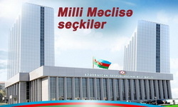Transparency.az/cnews Mərkəzi Seçki Komissiyasının saytına nəzər salaraq hansı partiyaların təmsilçilərinin 1 noyabr parlament seçkisində namizəd kimi qeydə alındığını öyrənib. Seçki yarışında 24 siyasi partiyanın təmsilçisi iştirak edir:
Azərbaycan Milli İstiqlal Partiyası
Ana Vətən Partiyası
Vətəndaş Həmrəyliyi Partiyası
Müsavat Partiyası
Yeni Azərbaycan Partiyası
Demokratik Azərbaycan Dünyası Partiyası
Ümid Partiyası
Azərbaycan Kommunist Partiyası
Azərbaycan Demokratik Maarifçilik Partiyası
Azərbaycan Sosial Rifah Partiyası
Azərbaycan Sosial Demokrat Partiyası
Vəhdət Partiyası
Azərbaycan Xalq Partiyası
Azərbaycan Demokrat Partiyası
Ədalət Partiyası
Böyük Quruluş Partiyası
Azərbaycan Demokratik İslahatlar Siyasi Partiyası
Bütöv Azərbaycan Xalq Cəbhəsi Partiyası
Böyük Azərbaycan Partiyası
Vətəndaş Birliyi Partiyası
Klassik Xalq Cəbhəsi Partiyası
Vətəndaş və İnkişaf Partiyası
Azərbaycan Milli Demokrat Partiyası
Milli Dirçəliş Hərəkatı Partiyası.

Ekspert maaş artımı vədinə şübhə ilə yanaşır
14.10.2015
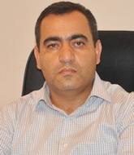İqtisadiyyat və sənaye naziri Şahin Mustafayev oktyabrın 13-ü Milli Məclisin iclasındakı çıxışında gələn il büdcə sektorunda maaşların artırılacağını, orta aylıq əməkhaqqının 474 manat 50 qəpiyə çatdırılacağını deyib.
Hazırda ölkə iqtisadiyyatında muzdla çalışan işçilərin orta aylıq nominal əməkhaqqı 460 manata yaxındır.
Transparency.az-a danışan iqtisadçı ekspert Rövşən Ağayev qeyd edib ki, iqtisadiyyatın başqa sektorları bir yana, büdcə sferasında çalışanların maaşlarında artımın necə həyata keçiriləcəyi bəlli deyil: “Hökumət yaxın 4 il üçün proqnozunda büdcəni artıra bilməyəcəyini bəyan edirsə, maaşlar necə artacaq? Parlamentə təqdim olunan büdcə sənədlərindən aydın olur ki, 2017-ci ilin dövlət büdcəsinin xərcləri 2016-cı ilə nisbətən 1,6 milyard manat (10%) az proqnozlaşdırılır. Özü də neftin qiymətinin 50 dollar qalacağı halda. Bu göstərici 2011-ci ilin səviyyəsindən az qala 20% azdır. 2017-ci il üçün büdcə gəlirləri 13,2 milyard manat, xərclər isə 14,6 milyard manat nəzərdə tutulur.
2016-2019-cu illər üçün hökumət təhsil və səhiyyə xərclərini sabit saxlamağı, mədəniyyət, incəsənət və idman sferası üçün xərcləri 30%-dək ixtisar etməyi planlayır. Bu sferalarda bütün büdcə işçilərinin azı 70%-i, təxminən 550 min nəfər çalışır. Xərclərin belə sürətlə qayçılanacağı təqdirdə, məsələn, büdcə sektorunda maaşların artımı hansı resurslar hesabına təmin ediləcək?”

Ali Məhkəmənin statusu artdı
15.10.2015
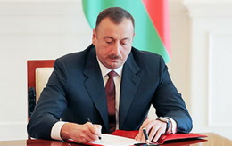Prezident İlham Əliyev “Dövlət qulluğu haqqında” qanuna dəyişiklikləri imzalayıb. Transparency.az xəbər verir ki, qanunla dövlət orqanlarının təsnifatında yenilik tətbiq olunur, Ali Məhkəmə ali kateqoriya dövlət orqanları sırasına aid edilir. Ali Məhkəmə 1-ci kateqoriya dövlət orqanları sırasında idi.
Yeni qanunla Ali Məhkəmədə aparat rəhbərinin vəzifəsi inzibati vəzifələrin ali təsnifatına aid olacaq. Aparat rəhbərinin müavini vəzifəsi inzibati vəzifələrin birinci təsnifatına keçirilir. İndən belə Ali Məhkəmə aparatında bölmə rəhbərinin müavini vəzifəsi inzibati vəzifələrin ikinci təsnifatına, aparatda mütəxəssislərin vəzifələri isə inzibati vəzifələrin üçüncü təsnifatına aid olacaq.

Xarici ticarət əlaqələrinin yeni statistikası
15.10.2015
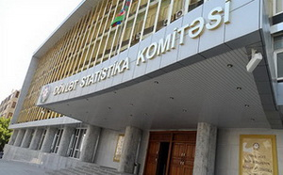Oktyabrın 15-də Dövlət Statistika Komitəsi xarici ticarət əlaqələri haqqında məlumat yayıb. Qeyd olunur ki, 2015-ci ilin yanvar-avqust aylarında Azərbaycan Respublikasının hüquqi və fiziki şəxsləri dünyanın 144 ölkəsindəki tərəfdaşları ilə ticarət əməliyyatları həyata keçirib, 96 ölkəyə məhsul göndərilib, 129 ölkədən məhsul alınıb. Xarici ticarət əlaqələri 45 Avropa ölkəsini, 28 Amerika ölkəsini, 41 Asiya ölkəsini və 30 digər ölkəni əhatə edib.
Səkkiz ay ərzində xarici ticarət dövriyyəsinin həcmi 17608,2 milyon ABŞ dolları, o cümlədən ixracın həcmi 11709,5 milyon dollar, idxalın həcmi 5898,7 milyon dollar olub, nəticədə 5810,8 milyon dollarlıq müsbət xarici ticarət saldosu yaranıb.
Yanvar-avqust aylarında qeyri-neft məhsullarının ixracı 2014-cü ilin eyni dövrü ilə müqayisədə 8,7 faiz artaraq 1078,9 milyon dollar olub.

Xarici ticarət əlaqələrinin yeni statistikası
15.10.2015
Oktyabrın 15-də Dövlət Statistika Komitəsi xarici ticarət əlaqələri haqqında məlumat yayıb. Qeyd olunur ki, 2015-ci ilin yanvar-avqust aylarında Azərbaycan Respublikasının hüquqi və fiziki şəxsləri dünyanın 144 ölkəsindəki tərəfdaşları ilə ticarət əməliyyatları həyata keçirib, 96 ölkəyə məhsul göndərilib, 129 ölkədən məhsul alınıb. Xarici ticarət əlaqələri 45 Avropa ölkəsini, 28 Amerika ölkəsini, 41 Asiya ölkəsini və 30 digər ölkəni əhatə edib.
Səkkiz ay ərzində xarici ticarət dövriyyəsinin həcmi 17608,2 milyon ABŞ dolları, o cümlədən ixracın həcmi 11709,5 milyon dollar, idxalın həcmi 5898,7 milyon dollar olub, nəticədə 5810,8 milyon dollarlıq müsbət xarici ticarət saldosu yaranıb.
Yanvar-avqust aylarında qeyri-neft məhsullarının ixracı 2014-cü ilin eyni dövrü ilə müqayisədə 8,7 faiz artaraq 1078,9 milyon dollar olub.

İaşə xidmətlərinin həcmində artım var
15.10.2015
2015-ci ilin yanvar-sentyabr aylarında istehlakçılara 18,1 milyard manatlıq və ya 2014-cü ilin müvafiq dövrü ilə müqayisədə 11,4 faiz çox məhsul satılıb. Ərzaq məhsulları, içkilər və tütün məmulatları üzrə satışın həcmi 10 faiz artaraq 9 milyard manata, qeyri-ərzaq məhsulları üzrə isə 13,8 faiz artaraq 9,1 milyard manata bərabər olub. Dövlət Statistika Komitəsinin pərakəndə ticarət və ictimai iaşənin dövriyyəsi haqqında məlumatında belə deyilir.
Rəsmi açıqlamaya görə, bu ilin doqquz ayında elektron pərakəndə ticarət dövriyyəsinin həcmi əvvəlki ilin eyni dövrünə nisbətən 2 dəfə artaraq 9,3 milyon manat təşkil edib. Elektron ticarət dövriyyəsinin 96,4 faizi qeyri-ərzaq məhsullarının payına düşüb.
2015-ci ilin yanvar-sentyabr aylarında iaşə xidmətlərinin həcmi əvvəlki ilin eyni dövrü ilə müqayisədə 15,1 faiz artaraq 740,4 milyon manat olub. Hüquqi şəxslər üzrə iaşə xidmətlərinin həcmi 320,8 milyon manat, bu sahədə fəaliyyət göstərən fərdi sahibkarlar üzrə isə 419,6 milyon manat həcmində qərarlaşıb.

9 ayda 4566 hüquqi şəxs yaradılıb
15.10.2015
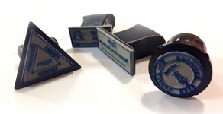Dövlət Statistika Komitəsi bəyan edib ki, 2015-ci ilin yanvar-sentyabr aylarında ölkədə 4566 hüquqi şəxs (onların nümayəndəlik və filialları) yaradılıb. Yeni hüquqi şəxslərin 53,4 faizi Bakıda, hər birində 11,9 faiz olmaqla Lənkəran və Aran iqtisadi rayonlarında, 8 faizi Abşeron, 5,6 faizi Gəncə-Qazax iqtisadi rayonlarında, qalanları isə digər bölgələrdə qeydiyyatdan keçib.
Rəsmi açıqlamaya görə, yanvar-sentyabr aylarında ölkənin vergi orqanlarında 52979 fiziki şəxs qeydiyyatdan keçib. Onlar daha çox Bakıda, Aran, Gəncə-Qazax, Abşeron, Lənkəran, Şəki-Zaqatala və Quba-Xaçmaz iqtisadi rayonlarında qeydiyyata alınıb.

Ölkədə orta əməkhaqqı 460 manat 10 qəpikdir
15.10.2015

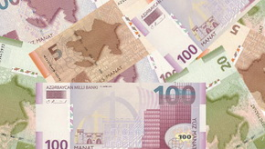İqtisadiyyatda işləyənlərin sayı və əməkhaqqı barədə rəsmi məlumat yayılıb. Dövlət Statistika Komitəsi bildirir ki, 2015-ci il sentyabrın 1-nə ölkə iqtisadiyyatında muzdla çalışan işçilərin sayı 1509,8 min nəfər olub, onlardan 880 min nəfəri dövlət sektorunda, 629,8 min nəfəri isə qeyri-dövlət sektorunda fəaliyyət göstərib.
Muzdla işləyənlərin 22,1 faizi təhsil, 18,9 faizi ticarət, nəqliyyat vasitələrinin təmiri, 12,2 faizi sənaye, 8,9 faizi əhaliyə səhiyyə və sosial xidmətlərin göstərilməsi, 6,7 faizi tikinti, 5 faizi nəqliyyat və anbar təsərrüfatı, 3,8 faizi peşə, elmi və texniki fəaliyyət, 3 faizi kənd təsərrüfatı, meşə təsərrüfatı və balıqçılıq, 1,7 faizi informasiya və rabitə, 17,7 faizi isə iqtisadiyyatın digər sahələrində çalışıb.
2015-ci ilin yanvar-avqust aylarında ölkə iqtisadiyyatında muzdla çalışan işçilərin orta aylıq nominal əməkhaqqı əvvəlki ilin müvafiq dövrünə nisbətən 4,4 faiz artaraq 460,1 manat olub.

Sentyabr ayında qiymətlər necə dəyişib?
15.10.2015
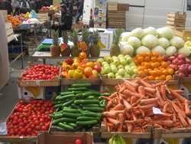Dövlət Statistika Komitəsi 2015-ci ilin sentyabr ayında istehlak bazarında qiymətlərin necə dəyişdiyini açıqlayıb. Rəsmi məlumata görə, sentyabr ayında ərzaq məhsullarının qiymətləri 0,6 faiz, qeyri-ərzaq məhsullarının qiymətləri 0,1 faiz artıb, əhaliyə göstərilən pullu xidmətlərin qiymətlərində isə dəyişiklik baş verməyib. Ümumilikdə istehlak məhsulları və əhaliyə göstərilən pullu xidmətlər əvvəlki ayla müqayisədə 0,3 faiz bahalaşıb.
Ay ərzində düyünün, qarabaşaq yarmasının, makaron məmulatlarının, şəkər və şəkər tozunun, mal və toyuq ətinin, balıq məhsullarının, kolbasa məmulatlarının, süd məhsullarının, yumurtanın, kərə və bitki yağlarının, limonun, bananın, pomidorun, badımcanın, göy lobyanın, çuğundurun, kökün, kartofun, baş soğanın, sarımsağın, mineral sular və sərinləşdirici içkilərin, spirtli içkilərin qiymətlərində artım, almanın, armudun, şaftalının, qarpızın, yemişin, üzümün, qozun, fındığın, şabalıdın, kələmin, xiyarın, balqabağın, şirin bibərin qiymətlərində isə azalma müşahidə olunub.
Sentyabr ayında qeyri-ərzaq məhsullarından parçalar, inşaat materialları, dərmanlarda ucuzlaşma, geyim, minik avtomobilləri üçün ehtiyat hissələri, məişət cihazları, mebel və ev əşyaları, dəftərxana ləvazimatlarında isə bahalaşma qeydə alınıb.

Rusiya və Qazaxıstan Xəzər dənizi ilə bağlı yeni razılaşma imzaladı
15.10.2015
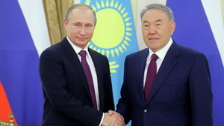
Oktyabrın 15-də Rusiya prezidenti Vladimir Putin və Qazaxıstan prezidenti Nursiltan Nazarbayev Xəzər dənizinin dibinin şimal hissəsinin bölüşdürülməsi haqda iki ölkə arasında 1998-ci ildə bağlanmış saziş protokoluna dəyişikliyi nəzərdə tutan sənəd imzalayıblar.
Novator.az xəbər verir ki, yeni sənəd “Mərkəz” neftdaşıma qurumunun birgə istifadəsinin tənzimlənməsi barədədir.
Sənəd Vladimir Putinin Qazaxıstana səfəri çərçivəsində Astana şəhərində imzalanıb.
1998-ci ilin iyulunda Qazaxıstanla Rusiya arasında yeraltı sərvətlər üzrə suveren hüquqların həyata keçirilməsi məqsədilə Xəzərin şimal hissəsində dəniz dibinin bölünməsi haqqında sazişi, 2002-ci ilin mayında isə həmin sazişə müvafiq protokolu razılaşdırıblar.
2001-ci il noyabrın 29-da və 2003-cü il fevralın 27-də Qazaxıstanla Azərbaycan arasında Xəzər dənizinin dibinin bölünməsi haqqında saziş və ona müvafiq protokol imzalanıb.
1991-ci ildə SSRİ dağılandan sonra Xəzər dənizi ilə bağlı məsələlər 5 Xəzəryanı ölkənin — Azərbaycan, İran, Türkmənistan, Qazaxıstan və Rusiyanın çoxtərəfli və ikitərəfli razılıqları əsasında həll olunur. Ötən il sentyabrın 29-u Həştərxanda sammit keçirən Xəzəryanı ölkələrin prezidentləri 19 bənddən ibarət birgə bəyanat qəbul ediblər. Sənədə görə, ölkələr 25 dəniz mili hüdudunda ehtiyatlardan istifadə hüququ alır. Bu hüduddan kənar su səthi ümumi istifadədir. Bəyanatda həmçinin Xəzər dənizində kənar ölkələrin hərbi qüvvələrinin olmaması prinsipi, Xəzəryanı ölkələrin bir-birinin suverenliyinə, ərazi bütövlüyünə, müstəqilliyinə hörmət vurğulanır, güc tətbiqinin və güc tətbiqi ilə hədələmənin yolverilməzliyi qeyd olunub.

Sığorta təhsili proqramı təqdim olunub
15.10.2015
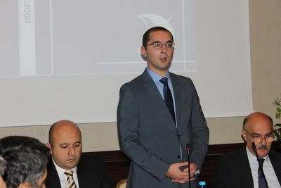
Azərbaycan Sığortaçılar Assosiasiyası oktyabrın 15-i Bakıda peşəkar sığortaçı sertifikasiyası (PSS) proqramının təqdimatını keçirib. PSS — sığorta sahəsində yeganə ixtisaslaşmış sertifikasiya proqramıdır.
Transparency.az xəbər verir ki, PSS proqramında dərs vəsaiti kimi Devid Blandın “Sığorta: prinsiplər və təcrübə” kitabından istifadə olunacağı açıqlanıb. Kitab dünyada sığorta sahəsi üzrə ixtisaslaşmış “Chartered İnsurance İnstitute” qurumunun (Böyük Britaniya) lisenziyası əsasında Azərbaycan dilinə tərcümə olunub.
Təqdimatda çıxış edən Maliyyə Nazirliyi Dövlət Sığorta Nəzarəti Xidmətinin rəisi Namiq Xəlilov deyib ki, sığorta sahəsinin əsas problemlərindən biri peşəkar kadrların çatışmazlığıdır: “Bu sahədə boşluq var. Ali məktəblər sığorta sahəsində mütəxəssis hazırlamır. Qərar verdik ki, sığortaçılar bu işi boynuna çəksin. Bunun üçün sığorta sahəsində yeganə ixtisaslaşmış sertifikasiya proqramı olan PSS proqramı tətbiq olunacaq. Ola bilər ki, gələcəkdə sığortaçılardan Dövlət Sığorta Nəzarəti Xidmətində keçirilən test əvəzinə bu sertifikat tələb edilsin. Bu sertifikat bilik səviyyəsini təsdiq edən sənəd olacaq, gələcəkdə sığorta şirkətləri işçi qəbul edərkən sertifikatı olan kadrlara üstünlük verəcək”.
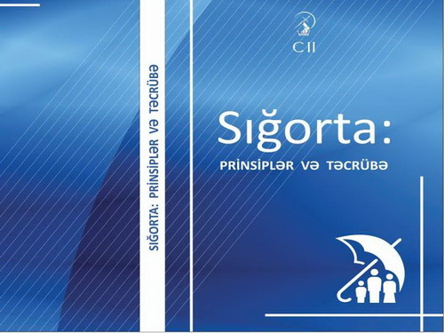

Kənd təsərrüfatında istehsalçı qiymətləri indeksi enib, sənayedə qalxıb
15.10.2015
Sentyabrda kənd təsərrüfatı məhsullarının istehsalçı qiymətləri indeksi enib, sənaye məhsullarında isə bahalaşma olub. Transparency.az Dövlət Statistika Komitəsinin rəsmi məlumatına əsaslanaraq bildirir ki, sentyabr ayında bitkiçilik məhsullarının istehsalçı qiymətləri 4,4 faiz, heyvandarlıq məhsullarının istehsalçı qiymətləri 0,4 faiz artıb. Ümumilikdə kənd təsərrüfatı məhsullarının istehsalı avqust ayı ilə müqayisədə 2 faiz ucuzlaşıb.
Birillik bitkilərdən buğdanın, payızlıq arpa dəninin, lobyanın, baş kələmin, qarpız və yemişin, bibərin, pomidorun, xiyarın istehsalçı qiymətləri düşüb, kartofun, badımcanın, baş sarımsağın, quru otun, baş soğanın istehsalçı qiymətləri artıb.
Ay ərzində çoxillik bitkilərdən üzümün, almanın, zoğalın, fındığın, nanə yarpaqlarının istehsalı ucuzlaşıb.
Heyvandarlıq məhsullarından mal ətinin istehsalçı qiyməti enib, südün, yumurtanın, quş və qoyun ətinin istehsalçı qiymətləri isə yüksəlib.
Ay ərzində mədən sənayesi üzrə istehsalçı qiymətləri 2,1 faiz, elektrik enerjisi, qaz və buxar istehsalı, bölüşdürülməsi və təchizatı sahələri üzrə 7,5 faiz artıb. Emal sənayesində istehsal 0,5 faiz ucuzlaşıb. Ümumilikdə sənaye məhsullarının istehsalçı qiymətləri əvvəlki ayla müqayisədə 1,7 faiz artıb.
Mədən sənayesində istehsalçı qiymətləri xam neft və təbii qaz hasilatı üzrə 2,1 faiz yüksəlib, metal filizlərinin hasilatı üzrə 1,6 faiz düşüb.
Ay ərzində emal sənayesində istehsal metallurgiya sənayesi üzrə 3,2 faiz, kimya sənayesi üzrə 2 faiz, neft məhsullarının istehsalı üzrə 0,6 faiz, tikinti materiallarının istehsalı üzrə 0,3 faiz ucuzlaşıb. İçki istehsalı üzrə 0,9 faiz, rezin və plastik kütlə məmulatlarının istehsalı üzrə 0,8 faiz, qida məhsullarının istehsalı üzrə 0,7 faiz qiymət artımı olub.

Qırğızıstanda mandatlar bölüşdürüldü
15.10.2015
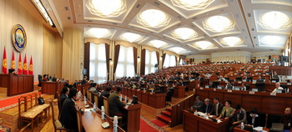
Oktyabrın 15-də Qırğızıstan Mərkəzi Seçki Komissiyası 11 gün öncə keçirilmiş parlament seçkisinin qəti yekunlarını açıqlayıb. Novator.az xəbər verir ki, parlamentə düşən 6 partiyadan ən çox mandatı prezidentin başçılıq etdiyi Sosial Demokrat Partiyası qazanıb – 38 mandat.
120 yerlik parlamentdə Respublika — Ata Yurd Partiyası 28, Qırğızıstan Partiyası 18, Tərəqqi Partiyası 13, Bir Bol Partiyası 12, Ata Məkan Partiyası 11 yer alıb.
4 oktyabr seçkisində ümumilikdə 14 partiya iştirak edib.

9 aylıq makroiqtisadi göstəricilər
15.10.2015
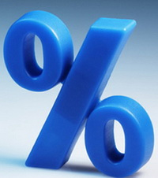Transparency.az xəbər verir ki, Dövlət Statistika Komitəsi 2015-ci ilin yanvar-sentyabr aylarına aid makroiqtisadi göstəriciləri açıqlayıb. Rəsmi açıqlamaya görə, yanvar-sentyabr aylarında ölkədə fəaliyyət göstərən müəssisə, təşkilat və fiziki şəxslər 40,7 milyard manatlıq və ya əvvəlki ilin müvafiq dövründəkindən 3,7 faiz çox ümumi daxili məhsul istehsal (ÜDM) edib. Əlavə dəyərin 34,2 faizi sənayedə, 13,5 faizi tikintidə, 10,1 faizi ticarət; nəqliyyat vasitələrinin təmiri, 6,5 faizi kənd təsərrüfatı, meşə təsərrüfatı və balıqçılıq, 5,7 faizi nəqliyyat və anbar təsərrüfatı, 2,6 faizi turistlərin yerləşdirilməsi və ictimai iaşə, 2 faizi informasiya və rabitə, 17,9 faizi isə digər sahələrdə istehsal olunub. Məhsula və idxala xalis vergilər ÜDM-in 7,5 faizini təşkil edib. Ümumi daxili məhsulun əhalinin hər nəfərinə düşən həcmi 2,5 faiz artaraq 4275,2 manata bərabər olub.
Sənaye müəssisələri və bu sahədə fəaliyyət göstərən fiziki şəxslər yanvar-sentyabr aylarında 19,7 milyard manatlıq və ya əvvəlki ilin müvafiq dövrü ilə müqayisədə 2,1 faiz çox sənaye məhsulu istehsal edib.
Oktyabr ayının 1-nə kimi payızlıq və yazlıq dənli və dənli paxlalı bitkilərin (qarğıdalısız) 915,2 min hektar əkin sahəsinin 914 min hektarı biçilib və həmin sahələrdən 2782,4 min ton məhsul götürülüb. Orta hesabla hər hektardan əldə edilmiş məhsul 7,6 sentner artaraq 30,4 sentner təşkil edib. 28,5 min hektar dən üçün qarğıdalı sahəsindən 168,2 min ton məhsul götürülüb.
Məhsul yığımı başlanandan oktyabr ayının 1-dək sahələrdən 822,3 min ton və ya əvvəlki ilin müvafiq dövrünə nisbətən 13,4 min ton çox kartof, 1172,7 min ton (47,7 min ton çox) tərəvəz, 481,5 min ton (41,6 min ton çox) bostan məhsulları, 533,4 min ton (1000 ton çox) meyvə və giləmeyvə, 111,7 min ton (5,6 min ton çox) üzüm, 556,5 ton (152,3 ton çox) yaşıl çay yarpağı, 40,8 min ton (11,7 min ton çox) şəkər çuğunduru, 2819,6 ton (585,9 ton çox) tütün yarpağı yığılıb.
Sahələrdən 14,3 min ton pambıq yığılaraq tədarük müəssisələrinə təhvil verilib, 18,8 min ton dən üçün günəbaxan yığılıb.
Oktyabrın 1-nə təsərrüfatlarda 2703,9 min baş qaramal və 8743,4 min baş qoyun və keçi mövcud olub. 2015-ci il yanvarın 1-i ilə müqayisədə qaramal 6,4 min baş, qoyun və keçi isə 98 min baş artıb.
2015-ci ilin yanvar-sentyabr aylarında 331,4 min ton, yaxud əvvəlki ilin yanvar-sentyabr aylarına nisbətən 2 faiz çox diri çəkidə ət, 1469,5 min ton (3,8 faiz çox) süd, 1157,4 milyon ədəd (0,6 faiz az) yumurta, 16,5 min ton (1,6 faiz çox) yun istehsal olunub.
Bu dövrdə bitkiçilik məhsulları istehsalının 10,4 faiz, heyvandarlıq məhsulları istehsalının 2,5 faiz artması nəticəsində kənd təsərrüfatının ümumi məhsulu üzrə artım tempi əvvəlki ilin yanvar-sentyabr ayları ilə müqayisədə 6,7 faiz təşkil edib.
2015-ci ilin yanvar-sentyabr aylarında əsas kapitala 11831,2 milyon manat məbləğində, yaxud əvvəlki ilin müvafiq dövrü ilə müqayisədə 0,5 faiz çox vəsait yönəldilib.
Maliyyə Nazirliyinin məlumatlarına əsasən, 2015-ci ilin yanvar-avqust aylarında dövlət büdcəsinə 10,7 milyard manat vəsait daxil olub, büdcədən 10,8 milyard manat vəsait xərclənib, büdcənin icrasında yaranmış 127,0 milyon manatlıq kəsir ümumi daxili məhsulun 0,35 faizi səviyyəsində qərarlaşıb.
Mərkəzi Bankın təqdim etdiyi statistikaya görə, 2015-ci il sentyabr ayının 1-nə ölkənin bank sektorunun kredit portfeli milli valyuta ekvivalentində 20,1 milyard manat təşkil edib. Kreditlərin həcmi 2014-cü il sentyabr ayının 1-i ilə müqayisədə 16,1 faiz artıb. Ödəmə vaxtı keçmiş kreditlərin məbləği ümumi kredit portfelinin 6,6 faizi həcmində olub.
Əhalinin banklardakı əmanətlərinin milli valyuta ekvivalentində məbləği əvvəlki ilin eyni dövrü ilə müqayisədə 4,7 faiz artaraq 2015-ci il sentyabr ayının 1-nə 7,3 milyard manat təşkil edib.
İlin əvvəlindən əhalinin sayı 73 min nəfər və ya 0,8 faiz artaraq 2015-ci il sentyabr ayının 1-i vəziyyətinə 9 milyon 666 min nəfərə çatıb.

Fond rəsmisi sosial sığorta hesabatı verib
15.10.2015
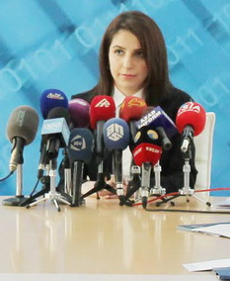Bu ilin yanvar-sentyabr aylarında sığortaolunanların fərdi uçot sisteminin qurulması tədbirləri davam etdirilib və 1 oktyabr 2015-ci ilə sosial sığorta nömrəsi almış şəxslərin sayı 3 milyon 136 min nəfəri ötüb. Transparency.az xəbər verir ki, bunu jurnalistlərə Dövlət Sosial Müdafiə Fondunun (DSMF) fərdi uçotun təşkili şöbəsinin müdiri Nigar Pənahova deyib.
Nigar Pənahovanın bildirdiyinə görə, fərdi uçot sistemində qeydiyyata alınan sığortaolunanların sayı ilin əvvəlinə nisbətən 160,1 min nəfər artıb. Şöbə müdiri qeyd edib ki, əhalinin elektron xidmətlərə çıxış imkanlarının daha da genişləndirilməsi məqsədilə fond bu ilin sentyabr-oktyabr aylarında 5 yeni elektron xidmət — “Sığortaedənin (hüquqi şəxs) onlayn uçota alınması”, “Sığortaedənin (fiziki şəxs) onlayn uçota alınması”, “Dövlət sosial sığorta şəhadətnaməsinin dəyişdirilməsi və ya dublikatının verilməsi üçün müraciətin qəbulu”, “Ailə kəndli təsərrüfatının onlayn uçota alınması” və “Kənd təsərrüfatına yararlı torpaq sahəsi olan şəxsin onlayn uçota alınması” elektron xidmətlərini istifadəyə verib. Bununla da sığortaedən və sığortaolunanların uçotu sahəsində əhaliyə təqdim edilən xidmətlərin tam elektronlaşdırılması təmin edilib.
Nigar Pənahova sosial sığorta iştirakçılarının ən çox müraciət etdiyi elektron xidmətlərdən olan “Sığortaolunanın onlayn uçota alınması” xidməti barədə məlumat verib: “Bu ilin 9 ayında bu xidmət vasitəsi ilə elektron şəkildə daxil olmuş müraciətlər əsasında 99 min 981 nəfər sığortaolunana sosial sığorta nömrəsi verilərək fərdi şəxsi hesab açılıb”.

Xədicə İsmayılın şikayəti üzrə proses başladı
15.10.2015
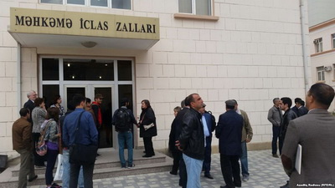
Oktyabrın 15-i Bakı Apellyasiya Məhkəməsində jurnalist Xədicə İsmayılın şikayəti üzrə proses başlayıb. APA-nın məlumatına görə, hakim İlqar Murquzovun sədrliyi ilə keçirilən ilkin baxış iclasında Xədicə İsmayıl vəkil Yalçın İmanovla müqavilə bağlamaq istəyini bildirib, lakin məhkəmə onun vəsatətini təmin etməyib. Xədicə İsmayıl ötən il tutularkən Yalçın İmanov onun vəkili olub. Sonradan istintaq orqanı Yalçın İmanovun “Azadlıq” radiosunun işi üzrə şahid kimi keçdiyini əsas gətirərək onu Xədicə İsmayılın müdafiəsindən uzaqlaşdırıb.
Bugünkü prosesdə vəkil Fəxrəddin Mehdiyev Xədicə İsmayılın məhkəmə zalında şüşə qəfəsdən çıxarılıb müdafiəçilərinin yanında əyləşməsi, onun barəsində seçilmiş həbs qətimkan tədbirinin ev dustaqlığı ilə əvəz olunması və məhkəmə işinin qismən istintaqla aparılması barədə vəsatətlər verib. Vəsatətlərin heç biri təmin olunmayıb.
Məhkəmə baxışı oktyabrın 29-na təyin edilib.
Bu il sentyabrın 1-də Bakı Ağır Cinayətlər Məhkəməsi Xədicə İsmayıla hökm oxuyub. Ona 7 il 6 ay azadlıqdan məhrumetmə cəzası verilib. Bundan başqa o, 3 il müddətinə vəzifə tutmaq hüququndan məhrum edilib.
İttihama görə, Xədicə İsmayıl “Azadlıq” radiosunun Bakı bürosunun rəhbəri kimi qulluq səlahiyyətlərindən sui-istifadə edib, Vergi Məcəlləsinin 101-ci maddəsinə (Gəlir vergisinin dərəcəsi) uyğun olaraq vergi ödəməkdən yayınıb, xidməti müqavilələr bağlatmaqla digərlərinin də az vergi ödəməsinə səbəb olub.
Məhkəmə Xədicə İsmayıla Cinayət Məcəlləsinin 125-ci maddəsi (özünü öldürmə həddinə çatdırma) üzrə bəraət verib.
Xədicə İsmayıl 2014-cü il dekabrın 5-də jurnalist Tural Mustafayevin şikayəti əsasında özünü öldürməyə cəhd həddinə çatdırmaq ittihamı ilə həbs olunub. Sonradan jurnalistin işinə külli miqdarda mənimsəmə, qanunsuz sahibkarlıq, vergi ödəməkdən yayınma, vəzifə səlahiyyətlərindən sui-istifadə ittihamları əlavə edilib.
Xədicə İsmayıl 1976-cı ildə Bakıda anadan olub. 1997-ci ildə Bakı Dövlət Universitetini bitirib. Jurnalist fəaliyyətinə “Günaydın” qəzetində başlayıb, bir sıra KİV-lərdə, o cümlədən “Zerkalo”, “Exo” qəzetlərində, “Amerikanın səsi” radiosunda çalışıb. 2008-ci ildən “Azadlıq” radiosunda işləyir. 2008-2010-ci illərdə radionun Bakı bürosuna rəhbərlik edib.

Prezident MDB-nin sammitinə gedib
15.10.2015
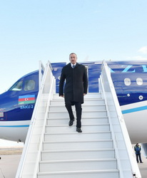AZƏRTAC xəbər verir ki, prezident İlham Əliyev MDB Dövlət Başçıları Şurasının iclasında iştirak etmək üçün oktyabrın 15-də Qazaxıstana işgüzar səfərə gedib. İclas Akmola vilayətinin Burabay qəsəbəsində keçiriləcək.

Nazirlik sahibkarlıq subyektlərində apardığı bütün yoxlamaları dayandırdı
16.10.2015
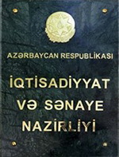İqtisadiyyat və Sənaye Nazirliyində geniş kollegiya iclası keçirilib. İclasda prezident İlham Əliyevin Nazirlər Kabinetinin 12 oktyabr toplantısında verdiyi tapşırıqların icrası ilə bağlı məsələlər müzakirə olunub. Nazirliyin ictimaiyyətlə əlaqələr şöbəsinin müdiri Abbas Əliyev oktyabrın 15-də APA-Economics-ə bildirib ki, insanların həyat və sağlamlığının qorunması halları ilə bağlı zəruri nəzarət tədbirləri istisna olmaqla Antiinhisar Siyasəti və İstehlakçıların Hüquqlarının Müdafiəsi Dövlət Xidmətinin sahibkarlıq subyektlərində apardığı bütün yoxlamaların dayandırılması qərara alınıb.
Transparency.az xatırladır ki, Nazirlər Kabinetinin son iclasında prezident İlham Əliyev biznes mühitini yaxşılaşdırmaq üçün çox ciddi addımlar atılacağını deyib: “Yoxlamalarla bağlı çoxsaylı şikayətlər gəlir. Yoxlamaların sayı çoxdur, yoxlayan təşkilatlar da sanki bir-biri ilə rəqabətə çıxıblar. Bu da dözülməzdir. Yoxlamaların böyük əksəriyyətinin arxasında yenə də maddi təmənna dayanır. Yoxlayan gəlir, nəyi yoxlayır, nəyi yoxlamır, ancaq nəticə etibarilə öz payını alır, çıxıb gedir. Budur reallıq. Bu, heç kim üçün sirr deyil. Buna son qoyulmalıdır. Qısa müddət ərzində mənə yoxlamalarla bağlı müfəssəl məlumat verilsin, hansı qurumlar kimi yoxlayırlar, ildə neçə dəfə yoxlayırlar, nə üçün yoxlayırlar? Burada bir sistem olmalıdır. Yoxlamaların tənzimlənmə mexanizmi işlənməlidir. Burada müəyyən şərtlər qoyulmalıdır – kim, nə vaxt, hansı müddət ərzində kimi yoxlaya bilər. Ümumiyyətlə, biz bu yoxlamaların sayını kəskin şəkildə aşağı salmalıyıq”.

Ədliyyə orqanlarında qulluğa qəbul müsabiqəsi başlayıb
16.10.2015
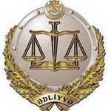Ədliyyə Nazirliyinin Müsabiqə Komissiyası qulluğa qəbulla bağlı açıq müsabiqə elan edib. Transparency.az xəbər verir ki, müsabiqəyə nazirliyin icra xidmətində, regional ədliyyə və qeydiyyat şöbələrində, həmçinin digər ədliyyə sahələrində çalışmaq üçün ali hüquq təhsilli Azərbaycan Respublikası vətəndaşları dəvət olunur. Ərizələrin qəbulu oktyabrın 14-dən başlayıb və bir ay davam edəcək.
Müsabiqənin birinci mərhələsində — test imtahanında iştirak etmək üçün yalnız müvafiq ərizə təqdim olunması kifayətdir. Ərizə formasını www.justice.gov.az internet səhifəsindən, nazirlikdən və ya regional ədliyyə şöbələrindən əldə etmək mümkündür. Ərizələri nazirliyin internet səhifəsi vasitəsilə elektron formada təqdim etmək imkanı yaradılıb.
Test imtahanından uğur qazanmış namizədlərin digər zəruri sənədlərinin toplanması və yoxlanılması bu mərhələdən sonra həyata keçiriləcək və qanunvericiliklə müəyyən edilmiş tələblərə cavab verən şəxslər ikinci mərhələyə — söhbətə buraxılacaqlar.

Əhali gəlirlərinin 75 faizindən çoxunu istehlak xərclərinə sərf edib
16.10.2015
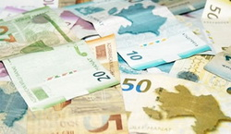Dövlət Statistika Komitəsi əhalinin gəlirləri ilə bağlı açıqlama yayıb. Transparency.az-ın məlumatına görə, açıqlamada deyilir ki, 2015-ci ilin yanvar-sentyabr aylarında əhalinin gəlirləri əvvəlki ilin müvafiq dövrü ilə müqayisədə 5,8 faiz artaraq 30,12 milyard manata çatıb. Əhalinin hər nəfərinə düşən gəlirlər isə 4,5 faiz artıb.
9 ayda gəlirlərin 75,59 faizi son istehlak xərclərinə, 9,45 faizi vergilərin, sığorta və üzvlük haqlarının, 2,88 faizi kreditlər üzrə faizlərin ödənilməsinə sərf edilib, 12,08 faizi isə yığıma yönəldilib. Bütün icbari və könüllü haqlar ödənildikdən sonra əhalinin sərəncamında 27,27 milyard manat həcmində və ya əvvəlki ilin eyni dövründəkindən 5,7 faiz çox vəsait qalıb.

Nəqliyyatda yükdaşıma 1,9 faiz bahalaşıb
16.10.2015
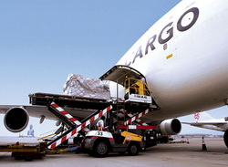
Sentyabrda nəqliyyat sektorunda yükdaşıma qiymətləri əvvəlki ayla müqayisədə 1,9 faiz artıb. Transparency.az Dövlət Statistika Komitəsinə istinadla xəbər verir ki, ay ərzində dəniz nəqliyyatında yükdaşıma qiymətləri 0,2 faiz enib, hava nəqliyyatında 8,7 faiz yüksəlib.
Rəsmi açıqlamaya görə, boru kəməri nəqliyyatında neftin nəql olunması 0,9 faiz bahalaşıb, qazın nəql olunması qiyməti isə sabit qalıb.
Dəmir yolu və avtomobil nəqliyyatında isə yükdaşıma qiymətlərində dəyişiklik olmayıb.

Burabayda MDB sammiti
16.10.2015
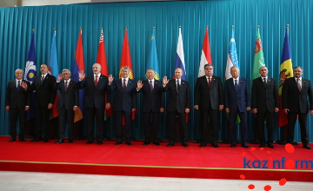
Oktyabrın 16-da Qazaxıstanın Burabay qəsəbəsində MDB Dövlət Başçıları Şurasının iclası keçirilir. Transparency.az xəbər verir ki, Qazaxıstan prezidenti Nursultan Nazarbayevin sədrlik etdiyi iclasa Azərbaycan prezidenti İlham Əliyev, Ermənistan prezidenti Serj Sərkisyan, Belarus prezidenti Aleksandr Lukaşenko, Qırğızıstan prezidenti Almazbek Atambayev, Rusiya prezidenti Vladimir Putin, Tacikistan prezidenti İmaməli Rəhman, Özbəkistan prezidenti İslam Kərimov, Moldova xarici işlər və Avropaya inteqrasiya nazirinin müavini Andrey Qalbur, Türkmənistan Nazirlər Kabineti sədrinin müavini Satlık Satlıkov, Ukraynanın Qazaxıstandakı müvəqqəti işlər vəkili Yuri Lazebnik və MDB icraçı katibi Sergey Lebedev qatılıb.
İclasın gündəliyində təhlükəsizlik sahəsində əməkdaşlıq məsələləri xüsusi yer tutur. İştirakçılar hüquq mühafizə və fövqəladə hallar sahələrində müqavilələr imzalayacaq . 2020-ci ilədək hərbi əməkdaşlıq konsepsiyasının qəbulu və başqa məsələlər də gündəlikdə durur.

“Kənd təsərrüfatında nə haqq qoyma var, nə də başqa neqativ hal”
16.10.2015
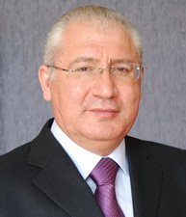Kənd təsərrüfatı naziri Heydər Əsədov “Yeni Müsavat” qəzetinə müsahibə verib. Transparency.az oktyabrın 16-da dərc olunmuş həmin müsahibəni təqdim edir.
- Heydər müəllim, üzümçülük və pambıqçılıq rayonlarında fermerlər becərdikləri məhsullarını sata bilmədiklərindən şikayət edirlər. Bunun səbəbləri ilə maraqlanmısızmı?
- Elə söhbət yoxdur. Hər kəs öz becərdiyi məhsulu sərbəst şəkildə sata bilir. Kim sata bilmirsə buna nazirlik nə edə bilər?
- Hazırda üzümçülüklə məşğul olan fermerlər məhsullarının plantasiyalarda qalıb xarab olduğunu, bazar tapa bilmədiklərini deyirlər.
- Kənd Təsərrüfatı Nazirliyinin təşkil etdiyi yarmarkaların fəaliyyətinə yenidən start vermişik. Artıq Əhmədlidə biri fəaliyyətə başlayıb. Yasamal və Sumqayıtda da yarmarkalar açılacaq, danışıqlar gedir. Fermerlər, kəndlilər bu yarmarkalarda öz həyətyanı sahələrində yetişdirdikləri məhsulları rahat sata biləcək.
- Biz sizə faktlardan danışaq. Məsələn, üzümçülük rayonları olan Tovuzda, Cəlilabadda yüz tonlarla məhsul sahələrdə qalıb, bazar olmadığı üçün fermerlər sata bilmirlər. Bu problem niyə kütləvi hal alıb?
- Kütləvi deyil. Yaxşı bazarlara çıxışları yoxdur. Bir tərəfdən yarmarka yoxdur, o biri tərəfdən də devalvasiyaya görə xarici bazara çıxmırlar.
- Kənd təsərrüfatı məhsullarının xaricə çıxarılması ilə bağlı qadağa qoyulduğu deyilir. Bu nə ilə bağlıdır?
- Elə şey yoxdur. Əksinə, həvəsləndirici tədbirlər hazırlayırıq. Ümumi danışanlar çoxdur, keçən illərin təcrübəsi ilə danışır çoxu. Amma faktlar bunun əksini göstərir.
- Həvəsləndirici tədbirlər deyiləndə nə nəzərdə tutulur?
- Hələ bu barədə düşünürük. Dünyada bəzi təcrübələr var. Amma düzgün uçot olmadığı üçün bu təcrübənin tətbiqi ilə bağlı tərəddüdlərimiz yaranıb. Əksinə, indi biz həvəsləndirici tədbirlərə getmək istəyirik ki, kəndlinin öz malını satması, bazara çıxarması halları artsın.
- Amma yerlərdə sahibkarların əlində tonlarla məhsulu tökülüb qalır…
- Bir məsələni qəbul edin ki, bu məhsul ya daxili bazara çıxmalıdır, ya da xaricə. Daxili bazarla, yarmarka ilə bağlı əhalinin bəzi kəsimi narazılıq edir. Biri deyir yarmarka yolumu kəsir. Mən nazir kimi qoyuram, amma cəmiyyətdən narazılıq var. Daxildə vəziyyət belə olur. Xaricə çıxmaq üçün də sərhəddən qoymurlar. Sonra da deyirsiz, sahibkarın əlində məhsulu qaldı. Mən də sizdən soruşuram: niyə qoymursuz?
- Son 2 ilə qədər Yasamalda, Ukrayna dairəsində bazarlar yox idi, onda bu mallar harada satılırdı?
- Bazarlar yox idi, ona görə də məhsul 6 qəpiyə evlərdə tökülüb gedirdi.
- Zavodlar da götürmür…
- Bəli, götürmürdü. Tökülüb gedirdi. Harada bazar açmışıq, orda bu məhsullar qəşəng satılıb. Harada ki, bazara çıxış yoxdur, orda “Meyvəli bazar”a (meyvə-tərəvəzlərin topdan və pərakəndə satış bazası, Bakı şəhəri Qaradağ rayonu, Lökbatan qəsəbəsi) verirlər. Çıxış olmayanda gərək hər yerdə yarmarka edəm. İndi Sumqayıtda, Binəqədidə yarmarka açıram.
- Nə zaman olacaq açılış?
- Xətaini artıq açdıq. “Bakı” kinoteatrının yanında. Ya bu bazar, ya da gələn bazar Sumqayıt və Binəqədini istifadəyə verirəm. Sonra bir-bir davam edəcəyik.
- Bu yaxınlarda Baş Prokurorluq Korrupsiyaya Qarşı Mübarizə Baş İdarəsinin Kənd Təsərrüfatı Nazirliyində yoxlama aparması ilə bağlı məlumatlar yaydı…
- Xeyr, bizdə yoxlama getmir. Səmimi deyirəm, yoxdur yoxlama.
- Prezidentin son müşavirədəki (Nazirlər Kabinetinin 12 oktyabr iclasında) çıxışında ciddi nüanslar vardı. Siz bu çıxışı necə qiymətləndirirsiz?
- Orda bizim sahə ilə, kənd təsərrüfatı ilə bağlı ancaq müsbət məqamlar idi. Cənab prezident bizi təriflədi.
- Korrupsiya, haqq qoyma ilə bağlı narazılığını bildirdi, “artıq hövsələ yoxdur” dedi…
- Bilirsiniz ki, cənab prezident onu başqa sahələrlə bağlı dedi. Kənd təsərrüfatında nə haqq qoyma var, nə də başqa neqativ hal. Subsidiya da tərtəmiz. Bir adam gəlsin, desin. Mən əminəm ki, kənd təsərrüfatında bir problem yoxdur. O sualları aidiyyəti yerlərə ünvanlayın mümkünsə.
- Subsidiyaların verilməsində vəziyyət necədir?
- Yaxşıdır. Birinci hissə açılmışdı, indi ikinci hissə də açıldı. Tamamilə şəffaf şəkildə fermerlər onlara ayrılmış subsidiyalarını alırlar. Heç bir problem yoxdur. Burda tam elektron hesab gedir — sahəsinə, adamına, kəndinə, torpağının sahəsinə qədər hesabını qurmuşuq. Elektron uçotu yavaş-yavaş sistemləşdiririk. Ona görə də bu sahədə heç bir problem yoxdur. Pul birbaşa Maliyyə Nazirliyindən xəzinənin hesabına, oradan da adamların kartına vurulur. Heç o pulu mən Kənd Təsərrüfatı Nazirliyinə almıram. Bizim hesaba gəlmədən birbaşa yerli xəzinə orqanlarına daxil olur, ardınca isə insanların kartlarına. Heç kim heç nə deyə bilməz. Kimsə kiminsə sahəsini düz ölçməyə bilər, ya da kimsə kiminsə sahəsində xırda nöqsanlara yol verə bilər. Amma ümumilikdə götürdükdə belə söhbət ola bilməz. Əgər bir fakt tapsanız, özümə deyə bilərsiz.
- Kəndli bu gün öz torpağından xeyir götürə bilmir. Becərdiyi məhsulu sata, ondan pul qazana bilmir. Halbuki sovet vaxtı tam əksinə idi.
- Yalan söhbətdir. Bu, ümumi şüar söhbətlərdir. Siz məhsuldan xeyir götürməsəz, onu bir daha əkərsiz? Torpaqda işləyirlər, məhsul da ildən-ilə artır. 7 faiz məhsul artıb. Necə torpaqdan qorxurlar ki, məhsul 7 faiz artıb?
- Siz statistikanı deyirsiz, biz sizə reallıqdan danışırıq…
- Mən də reallığı deyirəm. Mən pripiskaya gedən oğlan deyiləm. Reallıq isə budur ki, əhalinin bir qismi kartofu sahədə əkir. 50 dəfə deyirik ki, kartofu sahədə saxlayanda kəpənək onu yeyir. Kəpənək də arı kimi qonur kartofun başına, güvə salır. Ona nazirlik nə etməlidir?

Lisenziyaların ləğvinə start verildi
16.10.2015
İqtisadiyyat və Sənaye Nazirliyi bir sıra lisenziyanı ləğv edəcək. Nazirlikdən Transparency.az-a verilən məlumata görə, oktyabrın 15-də keçirilən kollegiya iclasında belə qərar qəbul edilib.
Rəsmi açıqlamada əlvan metal, tərkibində qiymətli metallar və daşlar olan sənaye və istehsalat tullantılarının tədarükü, emalı, satışı və əmtəə birjası sahəsində lisenziyaların ləğvi olunacağı vurğulanır. Məlumatda deyilir ki, xüsusi razılıq (lisenziya) tələb edilən fəaliyyət növlərinin siyahısına yenidən baxılaraq, onların sayının azaldılması barədə ən qısa zamanda təkliflər hazırlanacaq.
Transparency.az xatırladır ki, Nazirlər Kabinetinin 12 oktyabr iclasında prezident İlham Əliyev lisenziyaların çoxluğundan şikayət edib: “Bizdə lisenziyaların sayı həddindən artıq çoxdur. Mənə verilən məlumata görə, lisenziyaların sayı getdikcə artır. Əksinə, azalmalıdır, amma bizdə artır. Nəyə görə? Çünki müvafiq qurumlar çalışırlar ki, lisenziyaların sayını artırsınlar. Lisenziya da nədir? Pul mənbəyidir. Qanunsuz varlanma metodudur. Nəyə lazımdır bu? Buna çox ciddi baxmaq lazımdır. Hökumət təklif versin ki, hansı lisenziyalar verilir. O, əsaslıdır, əsaslı deyil və o lisenziyaların sayı kəskin şəkildə azaldılmalıdır. Biz liberal iqtisadiyyat, bazar iqtisadiyyatı modelini seçmişik və bu yolla gedirik”.
Mövzu ilə əlaqədar bax: Biznesə icazə dolanbacı

Müharibə əlilləri və şəhid ailələrinə yeni mənzillər təqdim olundu
16.10.2015
Oktyabrın 16-sı Bakının Mehdiabad qəsəbəsində müharibə əlilləri və şəhid ailələrinə 47 mənzil təqdim olunub. Əmək və Əhalinin Sosial Müdafiəsi Nazirliyindən Transparency.az-a verilən məlumata görə, tədbirdə çıxış edən Dövlət Sosial Təminat Xidmətinin rəisi Çingiz Əliyev deyib ki, prezidentin 20 iyun 2014-cü il sərəncamına əsasən, yerli icra hakimiyyəti orqanlarında növbəyə dayanmış 5731 nəfər şəxs və şəhid ailəsi 2014-2018-ci illər ərzində mənzil və ya fərdi evlə təmin edilməlidir: “İlkin mərhələdə ölkənin 52 rayonunda 375 fərdi evin tikintisi işləri aparılıb. İnşası yekunlaşan 41 ev istifadəyə verilib. Hazırda nazirliyin sifarişi ilə Bakı şəhərində, İmişli, Beyləqan və Şamaxı rayonlarında müharibə əlilləri və şəhid ailələri üçün ümumilikdə 238 mənzili olan yaşayış binaları da inşa edilir”.
Nazirlik rəsmisi bildirib ki, Bakıda və ölkənin ayrı-ayrı şəhərlərində hazır binalardan müharibə əlilləri və şəhid ailələri üçün mənzillərin alınması və təmir etdirilməsi işləri də görülür: “Təmir işləri yekunlaşan 47 mənzil bu gün müharibə əlilləri və şəhid ailələrinə təqdim edilir. Yaşayış binalarından mənzillərin satın alınması tenderə əsasən həyata keçirilir və hazırda yeni mənzillərin alınması istiqamətində iş aparılır”.
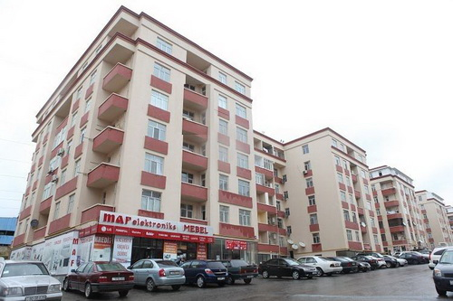
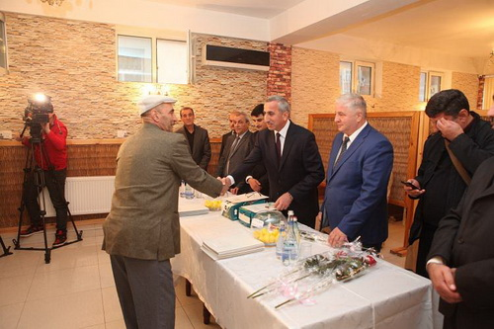

Azərbaycanda demoqrafik vəziyyətin ən yeni statistikası
16.10.2015
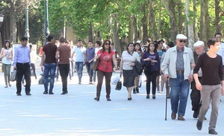2015-ci il sentyabr ayının 1-nə ölkə əhalisinin sayı 9 milyard 666 min nəfərə çatıb. Dövlət Statistika Komitəsinin məlumatına görə, ilin əvvəlindən əhali 73 min nəfər və ya 0,8 faiz artıb. Bir kvadrat kilometrə 112 nəfərdir. 53,1 faizi şəhər, 46,9 faizi kənd yaşayan əhalinin 49,8 faizi kişilər, 50,2 faizini qadınlardır. Hazırda orta hesabla hər 1000 kişiyə 1009 qadın düşür.
Rəsmi açıqlamada deyilir ki, bu ilin yanvar-avqust ayları ərzində doğulanların sayı ölənlərin sayından 71,8 min nəfər çox olub. İlin 8 ayı ərzində ölkədə 109 min uşaq doğulub. Doğulanların 53,2 faizi oğlan, 46,8 faizi isə qız uşaqlarıdır.
Ədliyyə Nazirliyinin rayon (şəhər) qeydiyyat şöbələri bu ilin 8 ayı ərzində 37,2 min ölüm halı qeydə alıb. Əhalinin hər 1000 nəfərinə hesabı ilə əvvəlki ilin müvafiq dövrü ilə müqayisədə ölüm səviyyəsi dəyişməyərək eyni səviyyədə (5,9) qalıb.
Yanvar-avqust aylarında qeydiyyat şöbələri 43,9 min nikah və 8,6 min boşanma qeydiyyatdan keçirib. Əvvəlki ilin müvafiq dövrünə nisbətən əhalinin hər 1000 nəfərinə hesabı ilə boşanmaların sayı 1,4-dən 1,3-ə qədər azalıb.
Dövlət Miqrasiya Xidmətinin və Daxili İşlər Nazirliyinin müvafiq qurumları 8 ayda Azərbaycana daimi yaşamaq üçün 1,8 min nəfər gələn və 0,7 min nəfər ölkədən gedən qeydə alıb.

Azərbaycanın dövlət müstəqilliyi illərində hər 1000 kişiyə düşən qadınların sayı 39 nəfər azalıb
16.10.2015
Dövlət Statistika Komitəsinin ən son məlumatına görə, Azərbaycan əhalisinin 49,8 faizi kişilər, 50,2 faizi qadınlardır. Hazırda orta hesabla hər 1000 kişiyə 1009 qadın düşür. Transparency.az/cnews qeyd edir ki, Azərbaycanın dövlət müstəqilliyini bərpa etdiyi 1991-ci ildən bəri hər 1000 kişiyə düşən qadınların sayı 39 nəfər azalıb. Müstəqillik dönəmində hər 1000 kişiyə düşən qadınların sayı belə dəyişib:
1991-ci il: 1048
1992-ci il: 1046
1993-cü il: 1043
1994-cü il: 1039
1995-ci il: 1036
1996-cı il: 1032
1997-ci il: 1028
1998-ci il: 1028
1999-cu il: 1048
2000-ci il: 1046
2001-ci il: 1043
2002-ci il: 1040
2003-cü il: 1038
2004-cü il: 1035
2005-ci il: 1032
2006-cı il: 1030
2007-ci il: 1027
2008-ci il: 1025
2009-cu il: 1022
2010-cu il: 1019
2011-ci il: 1017
2012-ci il: 1015
2013-cü il: 1013
2014-cü il: 1011
2015-ci il: 1009.

Əhalinin cins üzrə bölgüsü

Avrasiya İqtisadi İttifaqı İsraillə azad iqtisadi zona yaradır
16.10.2015
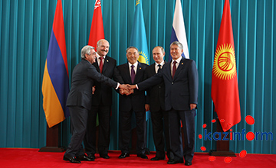
Oktyabrın 16-da Qazaxıstanın Burabay qəsəbəsində Avrasiya Ali İqtisadi Şurasının iclası keçirilir. İclasa Qazaxıstan prezidenti Nursultan Nazarbayev, Ermənistan prezidenti Serj Sərkisyan, Belarus prezidenti Aleksandr Lukaşenko, Qırğızıstan prezidenti Almazbek Atambayev, Rusiya prezidenti Vladimir Putin qatılıb.
Transparency.az xəbər verir ki, iclasın gündəliyində duran əsas məsələlərdən biri İsraillə azad ticarət zonasının yaradılması barədə danışıqlara başlanmasını nəzərdə tutan qərar layihəsidir. İclasda Avrasiya İqtisadi İttifaqına qəbul və qurumdan çıxmaq qaydası da təsdiqlənəcək.
2014-cü il mayın 29-da Rusiya, Qazaxıstan və Belarusun yaratdığı Avrasiya İqtisadi İttifaqına Ermənistan həmin il oktyabrın 10-da, Qırğızıstan dekabrın 23-də qoşulub.
Burabayda bu gün keçirilən MDB Dövlət Başçıları Şurasının iclası isə başa çatıb, qurumda sədrlik Qazaxıstandan Qırğızıstana ötürülüb. MDB liderlərinin növbəti sammiti 2016-cı il sentyabrın 16-da Qırğızıstanda keçiriləcək.

Lukaşenko rəsmən qalib oldu
16.10.2015
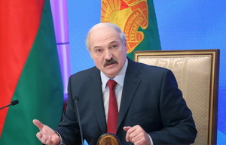Oktyabrın 16-da Belarus Mərkəzi Seçki Komissiyası beş gün əvvəl keçirilmiş prezident seçkisində dövlət başçısı Aleksandr Lukaşenkonun 83,5% səs çoxluğu ilə qalib gəldiyini bəyan edib.
Novator.az xəbər verir ki, MSK-nın yekun protokoluna əsasən, Lukaşenko 5 milyon 102 min 478 səs alıb.
60 yaşlı Lukaşenko 1994-cü ildən prezident kürsüsünü tutur. İlk dəfə 5 il müddətinə seçilən Lukaşenko 1996-cı il referendumu ilə səlahiyyət müddətini 2001-ci ilədək uzadıb. 2001-ci ildə o, ikinci dəfə prezident kürsüsünə yiyələnib. 2004-cü il referendumunda iki dəfədən çox prezident seçilməyə məhdudiyyət götürüldüyündən Lukaşenko 2006 və 2010-cu illərdə də dövlət başçısı seçilib.

Rusiya hökumətinin ixtisarı layihəsi hazırlanıb
16.10.2015
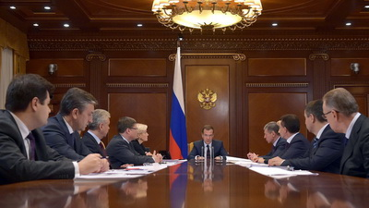
Rusiya hökumətində struktur islahatları layihəsi hazırlanıb. Məlumatı oktyabrın 16-da Rbc.ru saytı yayıb. Transparency.az bildirir ki, dekabrın 1-nə qədər Rusiya prezidentinə təqdim olunacağı vurğulanan layihədə nazirliklərin sayını 21-dən 15-ə düşürmək, 11 federal agentliyin ləğvi nəzərdə tutulur.
Layihəyə əsasən, 9 federal nəzarət qurumu yaradılacaq. Həmin qurumların birbaşa hökumətə tabe olması planlaşdırılır.
Hökumətdəki mənbələr iddia edir ki, Uzaq Şərqin İnkişafı Nazirliyi ilə Rabitə və Kütləvi Kommunikasiya Nazirliyi ləğv olunacaq. Struktur islahatları layihəsində Xarici İşlər Nazirliyinin həmçinin xarici iqtisadi əlaqələr və gömrük siyasəti məsələləri ilə məşğul olması da nəzərdən keçirilir.
Hesablamalara görə, struktur islahatları Rusiya hökumətinə 4,5 milyard rubla qənaət etmək imkanı verəcək.

İqtisadiyyat və Sənaye Nazirliyindən daha bir təşəbbüs: ixrac xərcləri azaldılacaq
16.10.2015
İqtisadiyyat və Sənaye Nazirliyinin oktyabrın 15-də keçirilən kollegiya iclasında ixracın stimullaşdırılması üçün təkliflər paketinin hazırlanması barədə qərar qəbul edilib.
Nazirlikdən Transparency.az-a verilən məlumatda o da qeyd olunur ki, qeyri-neft məhsullarına mənşə sertifikatının verilməsi üçün ekspertiza xidmətlərinə görə tariflərin 30%-dək azaldılması nəzərdə tutulur. Bunun üçün Tarif (qiymət) Şurasına müraciət olunacaq.
Nazirlik sahibkarlıq subyektlərində apardığı bütün yoxlamaları dayandırdı
Lisenziyaların ləğvinə start verildi

Burabay sammitində bəyanatlar və qərarlar qəbul edilib
16.10.2015
AZƏRTAC Qazaxıstan Respublikasının Akmola vilayətinin Burabay qəsəbəsində bu gün keçirilən Müstəqil Dövlətlər Birliyi (MDB) Dövlət Başçıları Şurasının iclasından məlumat yayıb.
MDB Dövlət Başçıları Şurası əvvəlcə məhdud tərkibdə toplaşıb. Qurumun İcraiyyə Komitəsinin sədri Sergey Lebedev bildirib ki, məhdud tərkibli iclasda toplantının gündəliyi və reqlamenti təsdiqlənib, iki mühüm bəyanat — BMT-nin yaradılmasının 70 illiyi və beynəlxalq terrorizmlə mübarizə ilə əlaqədar MDB dövlət başçılarının bəyanatları qəbul edilib. Həmçinin MDB Dövlət Başçıları Şurasının növbəti iclasının 2016-cı il sentyabrın 16-da Qırğızıstanda keçirilməsi qərara alınıb.
Sonra Çernobıl Atom Elektrik Stansiyasında baş vermiş qəzanın 30 illiyi ilə bağlı dövlət başçılarının müraciəti müzakirə olunub. Belarusun fövqəladə hallar naziri Vladimir Vaşenkonun məlumatından sonra qəzanın 30 illiyi ilə əlaqədar MDB ölkələrinin birgə müraciətinin dünya ictimaiyyətinə çatdırılması təklif edilib və bununla bağlı qərar qəbul olunub.
Daha sonra iclasda MDB-yə üzv ölkələrin Təhlükəsizlik və Xüsusi Xidmət Orqanları Şurası və Hava Hücumundan Müdafiə Koordinasiya Komitəsinin rəhbərlərinin namizədliyi təsdiqlənib.
MDB Dövlət Başçıları Şurasının iclası sənədlərin imzalanması ilə yekunlaşıb.
Geniş tərkibdə iclasda Belarus prezidenti Aleksandr Lukaşenko MDB çərçivəsində xalqların və dövlətlərin dostluğuna verdiyi töhfəyə görə Qazaxıstan prezidenti Nursultan Nazarbayevə “Xalqlar Dostluğu” ordenini təqdim edib.
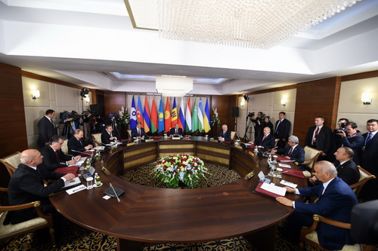
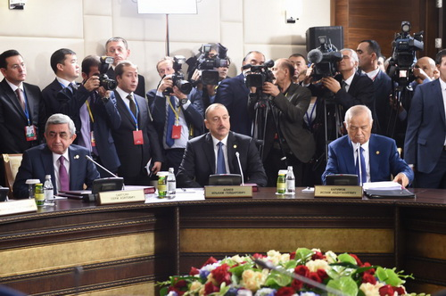

Gəlir vergisindən azad olunma qaydası dəyişəcək
16.10.2015
Oktyabrın 16-da Milli Məclisin iqtisadi siyasət komitəsi Vergi Məcəlləsində dəyişikliklər layihəsini müzakirə edib. İclasda danışan vergilər naziri Fazil Məmmədov deyib ki, layihədə fiziki şəxsin muzdlu işlə əlaqədar olan aylıq gəliri 2500 manatadək olduqda əmək qabiliyyətli əhali üçün ölkə üzrə yaşayış minimumunun (hazırda 140 manatdır, gələn il 146 manat olacaq) 1 misli, illik gəliri 30000 manatadək olduqda isə müvafiq göstəricinin 12 misli məbləğində olan hissəsinin gəlir vergisindən azad olunması təklifi yer alır.
Hazırda fiziki şəxsin əsas iş yerində hər hansı muzdlu işlə əlaqədar olan aylıq gəliri 250 manatadək olduqda əmək qabiliyyətli əhali üçün ölkə üzrə yaşayış minimumunun 1 misli, illik gəliri 3000 manatadək olduqda isə müvafiq göstəricinin 12 misli məbləğində olan hissəsi gəlir vergisindən azaddır.
Fazil Məmmədov bildirib ki, dəyişiklik büdcə təşkilatlarında çalışan 500 min şəxsi və digər sahələrdə çalışanları əhatə edəcək: “Bu, çox dərin mühasibatlıqdır və onunla əlaqədardır ki, 200 manatdan yuxarı dərs yükü olan müəllimlər əsasən vergiyə cəlb olunduqları üçün onların əməkhaqqından vergi çıxılır. Nəticədə onlar dərs yükü 200 manata qədər olan müəllimlərdən daha aşağı əməkhaqqı alırlar, ədalətsizlik yaranır”.
Nazir əlavə edib ki, qanunda yenilik əhalinin maddi rifahının yaxşılaşmasına müsbət təsir göstərməklə yanaşı əmək haqlarının leqallaşmasını da təşviq edəcək.
Xəbəri APA-Economics yayıb.

Paytaxtın bir neçə marşrut avtobusunun hərəkət istiqaməti dəyişdirilib
19.10.2015
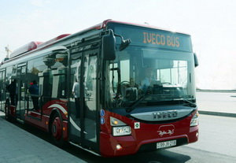
Oktyabrın 19-dan Bakıda bir neçə marşrut avtobusunun hərəkət istiqaməti dəyişdirilib. Nəqliyyatı İntellektual İdarəetmə Mərkəzindən AZƏRTAC-a verilən məlumata görə, əvvəllər Rəsulzadə qəsəbəsindən “28 May” metro stansiyasınadək hərəkət edən 79 saylı marşrut avtobusunun yolu qısaldılıb. İndi “79” Rəsulzadə qəsəbəsindən “20 Yanvar” metro stansiyasınadək gedir.
207 saylı marşrut xəttinin fəaliyyəti dayandırılıb və əvəzinə 193 saylı marşrut xətti təşkil edilib. 193 saylı marşrut avtobusu avtovağzaldan yol çıxıb “Binə” ticarət mərkəzində mənzil başına çatır.
9-cu mikrorayondan şəhərin mərkəzinə gedən 85 saylı marşrut avtobusunun son dayanacağı “Cəfər Cabbarlı“ metro stansiyası olub.
İlk dayanacağı Hidayətzadə küçəsi olan 24 saylı marşrut avtobusu indi yola “Nəriman Nərimanov” metro stansiyasından çıxır, “Azadlıq” metro stansiyasına kimi hərəkət edir.
30 və 49 saylı marşrut avtobuslarının ilk dayanacağı “28 May” metro stansiyasından “Xətai” metro stansiyasına keçirilib.

İsveçrədə parlament seçkisini mühafizəkar partiya uddu
19.10.2015
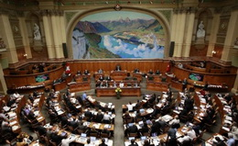İsveçrədə oktyabrın 18-də keçirilmiş parlament seçkisində sağ mühafizəkar Xalq Partiyası qalib gəlib. Novator.az xəbər verir ki, oktyabrın 19-da açıqlanan ilkin nəticələrə görə, Xalq Partiyası seçicilərin 29,5%-nin səsini qazanaraq 200 yerlik Milli Şurada 65 mandat əldə edib. Miqrasiya əleyhinə çıxışları ilə tanınan Xalq Partiyası 4 il əvvəlki seçki ilə müqayisədə parlamentdə 11 deputat çoxalıb.
Solçu Sosial Demokrat Partiyası yeni parlamentdə 43 mandat, Liberal Demokrat Partiyası isə 33 mandatla təmsil olunacaq.

Eldar Mahmudov 26 nəfər arasında ikinci yeri tutur
19.10.2015
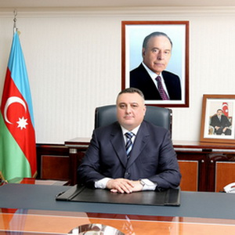Oktyabrın 17-də prezident İlham Əliyev sərəncam imzalayaraq general-polkovnik Eldar Mahmudovu milli təhlükəsizlik naziri postundan çıxarıb. 59 yaşlı Eldar Mahmudov 2004-cü ildən milli təhlükəsizlik naziri idi.
Transparency.az/cnews bildirir ki, Eldar Mahmudov Azərbaycanın xüsusi xidmət orqanlarının tarixində bir nömrəli çekist postunu ən uzun müddətə tutan ikinci şəxsdir. 1919-cu ilin iyun ayında Əksinqilabla Mübarizə Təşkilatı kimi yaradılmış xüsusi xidmət orqanına indiyədək 26 nəfər rəhbərlik edib.
1991-ci ilin dekabr ayından Milli Təhlükəsizlik Nazirliyi adlanan quruma Namiq Abbasov və Eldar Mahmudov uzun müddət rəhbərlik ediblər. Namiq Abbasov 10 ilə yaxın – 1994-cü ilin oktyabrından 2004-cü ilin iyul ayınadək milli təhlükəsizlik naziri vəzifəsində çalışıb. Eldar Mahmudov isə 2004-cü il iyulun 23-dən 2015-ci il oktyabrın 17-dək nazir olub.
Azərbaycanın xüsusi xidmət orqanına 11 il 2 ay 24 gün rəhbərlik etmiş Eldar Mahmudov bu baxımdan yalnız Stepan Yemelyanovdan geri qalır. Stepan Yemelyanov 1939-cu ilin fevralından 1953-cü ilin avqust ayınadək (14 il 6 ay) bir nömrəli çekist postunda çalışıb.
SSRİ dövründə Azərbaycanın xüsusi orqanına rəhbərlik etmiş digər iki rekordçu Vitali Krasilnikov (1969-cu ilin oktyabrından 1980-ci ilin iyun ayına kimi) və Ziya Yusifzadədir (1980-ci ilin iyun ayından 1988-ci ilin avqust ayına kimi).
Bir nömrəli çekist postuna iki dəfə təyin olunan Mircəfər Bağırov xüsusi xidmət orqanına birinci yol 6 il 3 ay (fevral 1921-may 1927), ikinci yol 8 ay (dekabr 1929-avqust 1930) rəhbərlik edib.

9 ayda xarici ticarət əməliyyatları 35 faizdən çox azalıb
19.10.2015
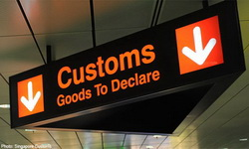Dövlət Gömrük Komitəsi xarici ticarət əməliyyatlarının 9 aylıq yekununu açıqlayıb. Transparency.az-ın məlumatına görə, komitə bildirir ki, xarici ticarət əməliyyatları keçən ilin müvafiq dövrünə nisbətən 35,72% azalıb. Bir ildə idxal əməliyyatlarında 0,87% artım, ixrac əməliyyatlarında 49,97% azalma qeydə alınıb.
Bu ilin yanvar-sentyabr aylarında Dövlət Gömrük Komitəsinin xətti ilə büdcəyə 1 milyard 124 milyon manat daxil olub. Bu, keçən ilin müvafiq dövrü ilə müqayisədə 10 milyon manat azdır.
2014-cü ilin 9 ayı ilə müqayisədə ixracda azalmalar belədir:
Xam neft – 54,01%
Neft məhsulları – 44,24%
Təbii qaz – 23,18%
Meyvə-tərəvəz – 3,46%
Çay – 44,3%
Bitki və heyvan mənşəli piylər və yağlar – 22,34%
Şəkər – 2,18%
Spirtli və spirtsiz içkilər – 22,85%
Plastmas və onlardan hazırlanan məmulatlar – 28,27%
Emal olunmamış gön (təbii xəzdən başqa) və aşılanmış dəri – 41,44%
Qara metallar və onlardan hazırlanan məmulatlar – 25,33%.
Kimya sənayesi məhsullarının ixracı 37,86%, alüminium və ondan hazırlanan məmulatların ixracı 24% artıb.
Əvvəlki illə müqayisədə bu ilin 9 ayında idxal göstəricilərində artım belə olub:
Meyvə-tərəvəz – 138,87%
Buğda – 30,33%
Əczaçılıq məhsulları – 10,29%
Oduncaq və ondan hazırlanan məmulatlar – 80,35%
Qara metallar və onlardan hazırlanan məmulatlar – 65,92%
Nəqliyyat vasitələri və onların hissələri – 83,70%
Mebel və onun hissələri – 8,35 %.

Avtomobillə təmin olunan əlillərin sayı 5700-ə yaxınlaşır
19.10.2015
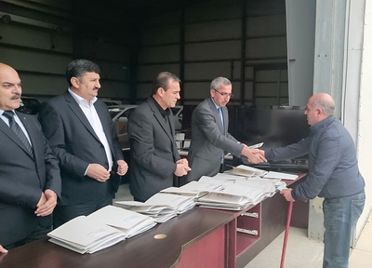
Əmək və Əhalinin Sosial Müdafiəsi Nazirliyi oktyabrın 19-da 60 nəfər Qarabağ müharibəsi əlili, 15 nəfər Böyük Vətən müharibəsi əlili, 2 nəfər 20 Yanvar əlili, 13 nəfər Çernobıl əlilinə və hərbi xidmət vəzifələrini yerinə yetirərkən əlil olmuş 10 nəfərə “Naz-LİFAN” markalı minik avtomobilləri təqdim edib.
Transparency.az-a verilən rəsmi məlumata görə, təqdimatda çıxış edən Dövlət Sosial Təminat Xidmətinin rəisi Çingiz Əliyev bununla ötən aydan 300 nəfərin minik avtomobili ilə təmin olunduğunu bildirib: “Ümumilikdə keçən il və bu ilin ötən dövründə 1833 nəfər müharibə əlili və onlara bərabər tutulan şəxs dövlət büdcəsi hesabına minik avtomobili alıb”.
Xidmət rəisi indiyədək avtomobillə təmin edilən müharibə əlilləri və onlara bərabər tutulan şəxslərin sayının 5650 nəfərə yaxın olduğunu diqqətə çatdırıb.

Hökumət üzvləri kabinetdə nə vaxtdan təmsil olunur?
19.10.2015
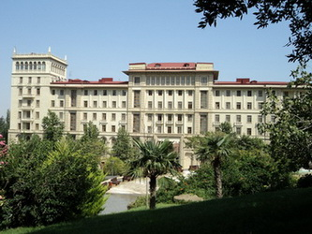Transparency.az/cnews Azərbaycan hökuməti üzvlərinin kabinetdə nə vaxtdan təmsil olunduğu barədə arayışı təqdim edir:
Milli Arxiv İdarəsinin rəisi Ataxan Paşayev — 1984-cü ildən
baş nazirin müavini Elçin Əfəndiyev — 1993-cü ildən
daxili işlər naziri Ramil Usubov — 1994-cü ildən
mədəniyyət və turizm naziri Əbülfəz Qarayev — 1994-cü ildən (2006-cı ilədək gənclər və idman naziri)
baş nazirin müavini Abid Şərifov — 1995-ci ildən
fövqəladə hallar naziri Kəmaləddin Heydərov — 1995-ci ildən (2006-cı ilədək Dövlət Gömrük Komitəsinin sədri)
baş nazir Artur Rasizadə — 1996-cı ildən (1996-cı ildə və 2003-cü ildə baş nazirin müavini)
baş nazirin müavini, Qaçqınların və Məcburi Köçkünlərin İşləri üzrə Dövlət Komitəsinin sədri Əli Həsənov — 1998-ci ildən
baş nazirin birinci müavini Yaqub Eyyubov — 1999-cu ildən (2003-cü ilədək baş nazirin müavini)
ədliyyə naziri Fikrət Məmmədov — 2000-ci ildən
vergilər naziri Fazil Məmmədov — 2000-ci ildən
ekologiya və təbii sərvətlər naziri Hüseynqulu Bağırov — 2001-ci ildən
nəqliyyat naziri Ziya Məmmədov — 2002-ci ildən
əmək və əhalinin sosial müdafiəsi naziri Səlim Müslümov — 2002-ci ildən (2013-cü ilədək Dövlət Sosial Müdafiə Fondunun sədri)
Diasporla İş üzrə Dövlət Komitəsinin sədri Nazim İbrahimov — 2002-ci ildən
Dövlət Sərhəd Xidmətinin rəisi Elçin Quliyev — 2002-ci ildən
xarici işlər naziri Elmar Məmmədyarov — 2004-cü ildən
rabitə və yüksək texnologiyalar naziri Əli Abbasov — 2004-cü ildən
baş nazirin müavini İsmət Abasov — 2004-cü ildən (2013-cü ilədək kənd təsərrüfatı naziri)
səhiyyə naziri Oqtay Şirəliyev — 2005-ci ildən
energetika naziri Natiq Əliyev — 2005-ci ildən
Əmlak Məsələləri Dövlət Komitəsinin sədri Kərəm Həsənov — 2005-ci ildən
Standartlaşdırma, Metrologiya və Patent üzrə Dövlət Komitəsinin sədri Ramiz Həsənov — 2005-ci ildən
Dövlət Gömrük Komitəsinin sədri Aydın Əliyev — 2006-cı ildən
Ailə, Qadın və Uşaq Problemləri üzrə Dövlət Komitəsinin sədri Hicran Hüseynova — 2006-cı ildən
gənclər və idman naziri Azad Rəhimov — 2006-cı ildən
maliyyə naziri Samir Şərifov — 2006-cı ildən
müdafiə sənayesi naziri Yavər Camalov — 2006-cı ildən
Dövlət Dəniz Administrasiyasının rəisi Qüdrət Qurbanov — 2006-cı ildən
Səfərbərlik və Hərbi Xidmətə Çağırış üzrə Dövlət Xidmətinin rəisi Arzu Rəhimov — 2007-ci ildən (2012-ci ilədək Dövlət Miqrasiya Xidmətinin rəisi)
Dövlət Şəhərsalma və Arxitektura Komitəsinin sədri Abbas Ələsgərov — 2007-ci ildən
iqtisadiyyat və sənaye naziri Şahin Mustafayev — 2008-ci ildən
Qiymətli Kağızlar üzrə Dövlət Komitəsinin sədri Rüfət Aslanlı — 2008-ci ildən
Dövlət Miqrasiya Xidmətinin rəisi Firudin Nəbiyev — 2012-ci ildən
baş nazirin müavini Əli Əhmədov — 2013-cü ildən
müdafiə naziri Zakir Həsənov — 2013-cü ildən
kənd təsərrüfatı naziri Heydər Əsədov — 2013-cü ildən
Dövlət Sosial Müdafiə Fondunun sədri Elman Mehdiyev — 2013-cü ildən
təhsil naziri Mikayıl Cabbarov — 2013-cü ildən
Dini Qurumlarla İş üzrə Dövlət Komitəsinin sədri Mübariz Qurbanlı — 2014-cü ildən
Dövlət Statistika Komitəsinin sədri Tahir Budaqov — 2015-ci ildən.

Nazirin əmri: əsgər valideynləri və yaxınları hərbi hissələrə buraxılacaq
19.10.2015
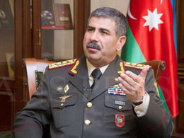Müdafiə naziri general-polkovnik Zakir Həsənovun göstərişinə əsasən, oktyabrın 25-i səhər saat 11-də bütün hərbi hissələrdə əsgər valideynləri və yaxınları üçün “Açıq qapı günü” keçiriləcək. Ziyarətçilər hərbi hissələrdə şəxsi heyətin yaşayış və məişəti üçün yaradılan şəraitlə yaxından tanış olmaq, xidməti və inzibati binalara, eləcə də əsgər yataqxanaları və yeməkxanalarına baş çəkmək imkanı əldə edəcəklər.
Nazirliyin yaydığı rəsmi məlumata görə, “Açıq qapı günü”ndə hərbi hissə komandanlığı ilə valideynlərin görüşünün təşkili, konsert proqramları və digər mədəni-kütləvi tədbirlərin keçirilməsi planlaşdırılır.

Amerika şirkəti Azərbaycanın reaksiyasını nəzərə alıb Dağlıq Qarabağdan çəkildi
19.10.2015
ABŞ-ın audit, vergi və məsləhət xidmətləri göstərən “Grant Thornton İnternational” şirkətinin Ermənistan nümayəndəliyinin Dağlıq Qarabağda iqtisadi fəaliyyəti təşviq edən nəşrlər buraxmaq niyyəti barədə məlumat alan İqtisadiyyat və Sənaye Nazirliyi Azərbaycan nümayəndəliyinin rəsmisini görüşə dəvət edib. Görüşdə Azərbaycanın işğal olunmuş ərazilərində qeyri-qanuni iqtisadi fəaliyyətin milli qanunvericiliyə, o cümlədən vergi, gömrük, maliyyə, sahibkarlıq, miqrasiya qanunvericiliyinə görə məsuliyyət tədbirlərinə səbəb olduğu izah edilib, “Grant Thornton İnternational” şirkətinin belə hallara yol verməsinin qəbuledilməz olduğu diqqətə çatdırılıb və bu barədə şirkətin mərkəzi ofisinin məlumatlandırılması tələbi qoyulub.
“Grant Thornton İnternational” şirkətinə Azərbaycanın mövqeyini əks etdirən məktub da göndərilib.
Economy.gov.az-ın məlumatına görə, bu günlərdə şirkət İqtisadiyyat və Sənaye Nazirliyinə rəsmi cavab göndərib. Rəsmi cavabda “Dağlıq Qarabağ” adı altında hər hansı biznes bələdçisi, yaxud digər nəşrin buraxılmayacağı bildirilir.
Oktyabrın 19-da məlumat yayan iqtisadiyyat və Sənaye Nazirliyi bir daha beynəlxalq şirkət və təşkilatların diqqətinə çatdırır ki, Azərbaycanın işğal edilmiş ərazilərində hər hansı iqtisadi fəaliyyətin həyata keçirilməsi beynəlxalq hüquq normalarına və ölkə qanunvericiliyinə ziddir, bu kimi hallara qarşı ciddi məsuliyyət tədbirləri görüləcək.

Prezident parlamentə qanun layihəsi göndərib: sahibkarlıq sahəsində yoxlamalar tam dayandırılır
19.10.2015
Oktyabrın 19-da prezident İlham Əliyev Milli Məclisə sahibkarlıq sahəsində aparılan yoxlamaların dayandırılmasını nəzərdə tutan qanun layihəsi göndərib. Qanun layihəsinə əsasən, 2015-ci il noyabrın 1-dən sahibkarlıq sahəsində aparılan yoxlamalar 2 il müddətinə dayandırılır.
AZƏRTAC xəbər verir ki, prezident İlham Əliyev eyni gündə fərman imzalayıb. Fərman lisenziyaların sayının minimuma endirilməsini, bu sahədə qaydaların sadələşdirilməsini, sahibkarlıq fəaliyyəti ilə bağlı bütün lisenziyaları İqtisadiyyat və Sənaye Nazirliyinin “ASAN xidmət” mərkəzlərində verməsini nəzərdə tutur.

Dövlət Miqrasiya Xidməti 9 aya yekun vurub
19.10.2015
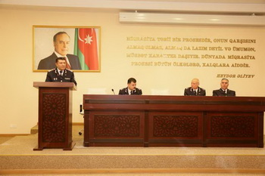
Dövlət Miqrasiya Xidmətində 2015-ci ilin 9 ayının yekunlarına həsr olunmuş müşavirə keçirilib. Rəsmi məlumata görə, müşavirdə hesabat dövrü ərzində 541 047 nəfər əcnəbinin olduğu yer üzrə qeydiyyata alındığı açıqlanıb. Qeyd olunub ki, 9 ayda Dövlət Miqrasiya Xidmətinə əcnəbilər və vətəndaşlığı olmayan 76 553 şəxs müraciət edib.
Hesabata əsasən, yanvar-sentyabr aylarında 20 589 əcnəbi və vətəndaşlığı olmayan şəxsin ölkə ərazisində olma, müvəqqəti və daimi yaşama qaydalarını pozması aşkara çıxarılıb. Əcnəbi işçi qüvvəsindən istifadəni tənzimləyən qaydalara riayət edilməsinə dövlət nəzarəti zamanı isə 123 inzibati pozuntu qeydə alınıb.

Lisenziya fərmanı: azaldılsın və sadələşdirilsin
19.10.2015
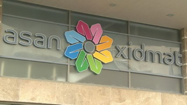Oktyabrın 19-da prezident İlham Əliyev “Sahibkarlıq fəaliyyətinin xüsusi razılıq (lisenziya) tələb olunan növlərinin sayının azaldılması, xüsusi razılıq (lisenziya) verilməsi prosedurlarının sadələşdirilməsi və şəffaflığının təmin edilməsi haqqında” fərman verib.
Fərmanın preambulasında qeyd olunur ki, sahibkarlıq fəaliyyətinin inkişafı Azərbaycan Respublikasında dövlət siyasətinin prioritet istiqamətlərindəndir: “Lakin sahibkarlıq fəaliyyətinin xüsusi razılıq (lisenziya) tələb olunan növlərinin sayının çoxluğu, xüsusi razılıq (lisenziya) verilməsinin mövcud prosedurları sahibkarlığın inkişafına əlavə çətinliklər və korrupsiya hallarına şərait yaradıb”.
Sənədə əsasən, sahibkarlıq fəaliyyətinin xüsusi razılıq (lisenziya) tələb olunan bütün növləri üzrə (dövlət təhlükəsizliyindən irəli gələn hallar istisna olmaqla) xüsusi razılıq (lisenziya) verilməsi İqtisadiyyat və Sənaye Nazirliyinə həvalə edilir.
Xüsusi razılıq (lisenziya) verilməsi bu qaydalara uyğun həyata keçirilməlidir:
- sahibkarlıq fəaliyyəti növünün xüsusiyyətlərindən asılı olaraq İqtisadiyyat və Sənaye Nazirliyi tərəfindən zəruri hesab edildikdə xüsusi razılıq (lisenziya) verilməsi ilə əlaqədar aidiyyəti dövlət orqanlarının rəyinin alınması;
- müəyyən edilmiş müddətdə aidiyyəti dövlət orqanı tərəfindən rəy bildirilmədikdə müsbət rəyin verilmiş hesab edilməsi;
- İqtisadiyyat və Sənaye Nazirliyi tərəfindən xüsusi razılıq (lisenziya) verilməsi xidmətinin “ASAN xidmət” mərkəzlərində həyata keçirilməsi.
İqtisadiyyat və Sənaye Nazirliyi bu məsələlərə dair təkliflərini bir ay müddətində prezidentə təqdim etməlidir:
- xüsusi razılıq (lisenziya) tələb olunan fəaliyyət növlərinin sayının minimuma endirilməsi;
- dövlət təhlükəsizliyindən irəli gələn hallarla əlaqədar xüsusi razılıq (lisenziya) tələb olunan fəaliyyət növlərinin siyahısının müəyyən edilməsi;
- sahibkarlıq fəaliyyətinin həyata keçirilməsi üçün tələb olunan xüsusi razılıq (lisenziya) verilməsi qaydasının sadələşdirilməsi və şəffaflığının təmin edilməsi məqsədi ilə təkmilləşdirilməsi.
Nazirlik Vətəndaşlara Xidmət və Sosial İnnovasiyalar üzrə Dövlət Agentliyi ilə birlikdə sahibkarlıq fəaliyyətinin həyata keçirilməsi üçün tələb olunan xüsusi razılıq (lisenziya), sertifikat, şəhadətnamə və digər sənədlərin elektron qaydada verilməsini təmin edən “Elektron lisenziya” portalının yaradılması istiqamətində işləri sürətləndirmək tapşırığı da alıb.

2 saylı Ərazi Vergilər Departamentinin müfəttişi işdən çıxarılıb
19.10.2015
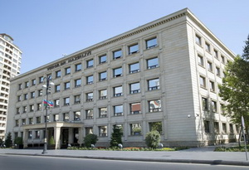
Oktyabrın 19-da Vergilər Nazirliyinin analitik-informasiya şöbəsi məlumat yayıb. Qeyd olunur ki, 2 saylı Ərazi Vergilər Departamentinin operativ nəzarət şöbəsinin müfəttişi Ramil Babayev öz vəzifə funksiyalarının icrası zamanı ciddi nöqsanlara yol verdiyinə görə tutduğu vəzifədən azad edilib: “Vətəndaş müraciətlərinin araşdırılması ilə bağlı aparılmış təhlillər və daxili nəzarət tədbirləri nəticəsində Babayevin məsuliyyət dairəsinə aid olan ərazidə vergi ödəyiciləri ilə işlərin düzgün qurulmadığı, mövcud qaydaların tələblərinə zidd olaraq bəzi hallarda yoxlama materiallarının araşdırılmasında vergi ödəyicilərinin iştirakının təmin edilmədiyi, yoxlama materialları əsasında çıxarılmış qərarların və tələbnamələrin vergi ödəyicilərinə göndərilmədiyi, qanunsuz idman mərc oyunlarının keçirilməsinə, müvafiq icra hakimiyyəti orqanından lisenziya almadan alkoqollu içkilərin satılmasına və aksiz markası ilə markalanmadan tütün məmulatlarının satılmasına, habelə vergi orqanlarında uçota alınmadan və nəzarət-kassa aparatı quraşdırmadan fəaliyyət göstərən vergi ödəyicilərinə qarşı qanuna müvafiq tədbirlər görülmədiyi aşkara çıxıb.
Babayev yol verdiyi nöqsanları etiraf etsə də, son bir neçə ay ərzində onun barəsində analoji nöqsanlara görə töhmət və sonuncu xəbərdarlıq edilməklə şiddətli töhmət intizam tənbehi tədbirləri görüldüyü nəzərə alınıb və vergilər nazirinin 16 oktyabr 2015-ci il əmri ilə vergi orqanlarında xidmətinə xitam verilib”.

Biznesə başlamalı?
20.10.2015
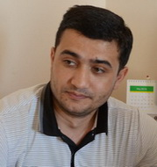
Bəkir Nərimanoğlu
Prezident İlham Əliyevin 2014-cü il martın 3-də imzaladığı sahibkarlığın inkişafı fərmanında nəzərdə tutulan məsələlərdən biri də “bir pəncərə” prinsipinə uyğun olaraq elektron qeydiyyatın prosedur və müddətlərinin azaldılması idi. Transparency.az İqtisadiyyat və Sənaye Nazirliyinə ötən müddət ərzində nə iş görüldüyü ilə bağlı müraciət edib. Nazirlikdən deyiblər ki, sahibkarlıq fəaliyyəti subyektlərinin elektron qeydiyyatı zamanı prosedur və müddətlərin azaldılması üçün Nazirlər Kabinetinin 8 sentyabr 2014-cü il qərarı ilə “Sertifikat xidmətlərinin göstərilməsi, sertifikatın verilməsi və reyestrin aparılması qaydaları”nda dəyişiklik edilib, elektron imzanın alınması üçün maksimum müddət 2 gündən 1 günə azaldılıb.
Ancaq bu addım Dünya Bankı və Beynəlxalq Maliyyə Korporasiyasının “Doing Business” hesabatında “Biznesə başlama” indikatoru üzrə Azərbaycanın mövqeyinə müsbət təsir göstərməyib. 2015-ci ildə Azərbaycanın mövqeyi bu istiqamət üzrə 1 pillə geriləyərək 12-ci sıraya keçib. Prosedurlar 2014-cü ildəki kimi 3-dür, qeydiyyat isə 7 gündən 5 günə enib.
Vergilər Nazirliyinin məlumatına görə, “Biznesə başlama” indikatorunda Azərbaycan üçün müəyyən edilmiş “Etalon qanunvericiliyə yaxınlıq” indeksi keçmiş hesabata nisbətən 95,30%-dən 95,54%-dək yüksəlib: “Bu da ölkəmizdə qeydiyyat sisteminin kifayət qədər yüksək standartlara uyğun olduğunu göstərir”.
Nazirlikdən bildiriblər ki, qeydiyyat sisteminin təkmilləşməsi sahəsində hazırda aparılan işlər növbəti hesabatlarda qeydiyyat prosedurlarının vaxt və xərc tutumu maddələrinin daha da azalacağını şərtləndirir.
İqtisadi Təşəbbüslərə Yardım İctimai Birliyinin ABŞ-ın Beynəlxalq İnkişaf Agentliyinin maliyyə dəstəyi ilə həyata keçirdiyi “Azərbaycanda kiçik sahibkarlığın inkişafına dəstək” layihəsinə aid tədqiqatda deyilir ki, Azərbaycanda sahibkarlıq subyektlərinin dövlət qeydiyyatını 2008-ci ildən bəri Vergilər Nazirliyi “bir pəncərə” prinsipi əsasında aparır. Nazirlikdən verilən məlumata görə, həmin dövrdən 2014-cü ilin mart ayının 1-dək vergi orqanları 355 mindən artıq sahibkarlıq subyektini, o cümlədən 33 mindən artıq kommersiya hüquqi şəxsi və 321 mindən artıq fiziki şəxsi “bir pəncərə” prinsipi əsasında qeydiyyata alıb.
“E-qeydiyyat” sisteminin tətbiqi 2011-2012-ci illərdə mərhələlərlə həyata keçirilib. 2011-ci il iyulun 1-dən fərdi sahibkarlar üçün “e-qeydiyyat” sisteminin tətbiqinə başlanıb, bununla əlaqədar normativ-hüquqi aktlarda hər hansı dəyişikliyə zərurət olmayıb.
İkinci mərhələdə yerli investisiyalı məhdud məsuliyyətli cəmiyyətlər üçün qeydiyyatdan əvvəlki prosedurlara olan bir sıra tələblər tamamilə aradan qaldırılıb, onlara elektron imzadan yararlanmaqla, qeydiyyat orqanına baş çəkmədən sənədləri təqdim etmək imkanı yaradılıb. Yerli investisiyalı məhdud məsuliyyətli cəmiyyətlərin dövlət qeydiyyatının elektron üsulla aparılması prosesinə 2012-ci il fevralın 6-dan start verilib.
İqtisadçı ekspert Kənan Aslanlı deyir ki, dünya təcrübəsindən çıxış edərək Azərbaycan üçün müəyyən nəticələr çıxarmaq olar: “Birincisi, ya elektron imza ilə bağlı tələb ümumiyyətlə ortadan qaldırılmalı, ya da burada Vergilər Nazirliyi, Rabitə və Yüksək Texnologiyalar Nazirliyi və Vətəndaşlara Xidmət və Sosial İnnovasiyalar üzrə Dövlət Agentliyi arasında vahid e-imza ilə bağlı koordinasiya olmalıdır. “Hüquqi şəxslərin dövlət qeydiyyatı və dövlət reyestri haqqında” qanuna dəyişiklik edilməli, adi elektron dövlət qeydiyyatı anlayışı bütün növ hüquqi şəxslər üçün sürətli elektron dövlət qeydiyyatı anlayışı ilə əvəz olunmalı və qeydiyyat müddəti 3 gündən 1 günə endirilməlidir. Belə olan halda hüquqi şəxslərin və fərdi sahibkarların “bir pəncərə” prinsipinə uyğun olaraq elektron qeydiyyatı zamanı həm prosedurların və həm də müddətin azalmasına (5 gündən 3 günə qədər) nail olmaq mümkündür”.

Dövlət komitəsi sahibkarlıq subyektlərində bütün yoxlamaları dayandırıb
20.10.2015
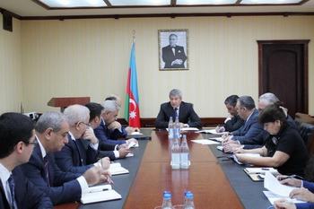
Standartlaşdırma, Metrologiya və Patent üzrə Dövlət Komitəsi sahibkarlıq subyektlərində bütün yoxlamaları dayandırıb. Komitənin rəsmi məlumatına görə, qərar oktyabrın 19-da keçirilən kollegiya iclasında qəbul edilib.
Məlumatda deyilir ki, məhsul (iş, xidmətlərin) keyfiyyət və nəzarət sisteminin beynəlxalq təcrübəyə əsaslanaraq təşkili ilə bağlı təkliflər Nazirlər Kabinetinə təqdim olunacaq.
Komitə sədri Ramiz Həsənov bildirib ki, komitə yanında Texniki Tənzimləmə və Standartlaşdırma üzrə Dövlət Nəzarəti Xidmətinin fəaliyyətinin yenidən təşkili, bu sahədə müasir təcrübənin tətbiqi ilə bağlı da işlər davam edəcək.

15 günün ekoloji cəzaları açıqlanıb
20.10.2015
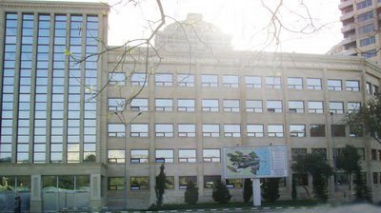
Ekologiya və Təbii Sərvətlər Nazirliyinin Ətraf Mühitin Mühafizəsi Departamenti oktyabrın birinci yarısındakı araşdırmaları ilə bağlı məlumat yayıb. Qeyd olunur ki, araşdırma zamanı hüquqi və fiziki şəxslərin yol verdiyi ekoloji pozuntulara görə 183 akt və protokol tərtib olunub, nöqsanların aradan qaldırılması üçün 105 müddətli məcburi göstəriş verilib.
Rəsmi açıqlamaya əsasən, ümumilikdə 27 iş üzrə 29100 manat məbləğində inzibati cərimə tətbiq edilib, ətraf mühitə dəymiş ziyana görə 11 iş üzrə 142018 manat məbləğində iddia qaldırılıb, ətraf mühitə tullantıların atılmasına və axıdılmasına görə hüquqi və fiziki şəxslərə qarşı 128 iş üzrə 20157.57 manat məbləğində ödəmə tətbiq edilib. Tədbir görülməsi üçün hüquq mühafizə orqanlarına 10, icra qurumlarına 7, məhkəmələrə isə 4 iş göndərilib.

Parlament büdcə zərfinə səs verdi
20.10.2015
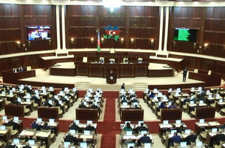
Oktyabrın 20-də Milli Məclis 2016-cı ilin dövlət büdcəsi zərfinə daxil olan qanun layihələrini qəbul edib. AZƏRTAC xəbər verir ki, zərfə büdcə qanunu ilə yanaşı bu sənədlər daxildir: “2016-cı il üçün yaşayış minimumu haqqında”, “2016-cı il üçün ehtiyac meyarının həddi haqqında”, “Dövlət Sosial Müdafiə Fondunun 2016-cı il büdcəsi haqqında”, Milli Məclisin və Hesablama Palatasının 2016-cı il üçün xərclər smetaları.
İlkin layihədə 2016-cı ildə dövlət büdcəsinin gəlirləri 14 milyard 566 milyon manat, xərcləri 16 milyard 264 milyon manat məbləğində nəzərdə tutulub. APA-Economics-in məlumatına görə, qanun layihəsi qəbul olunmadan öncə maliyyə naziri Samir Şərifov büdcə müzakirələrində deputatların qaldırdığı məsələlərə toxunub. O deyib ki, qaçqın və məcburi köçkünlərin məskunlaşması, mənzil şəraitinin yaxşılaşdırılması ilə bağlı təkliflər nəzərə alınıb və həmin istiqamət üzrə xərclər 50 faiz artırılaraq 150 milyon manata çatdırılıb. Nazirin sözlərinə görə, icmal büdcənin xərclərinin yuxarı həddi 19,956 milyard manat olacaq, Dövlət Neft Fondunun gəliri nəzərə alınmadan icmal büdcənin kəsiri 9,948 milyard manat təşkil edəcək.
Gələn il üçün yaşayış minimumu ölkə üzrə 136 manat, əmək qabiliyyətli əhali üçün 146 manat, pensiyaçılar üçün 115 manat, uşaqlar üçün isə 117 manat məbləğində müəyyən edilir.
Ünvanlı dövlət sosial yardımının təyin edilməsi məqsədilə 2016-cı il üçün ehtiyac meyarının həddi isə 105 manat məbləğində nəzərdə tutulur.
Dövlət Sosial Müdafiə Fondunun gələn il üçün gəlirləri 3 milyard 78,6 milyon manat nəzərdə tutulur. Fondun xərclərinə gəlincə, gələn il üçün pensiyaçılara ödəmələr məqsədilə 2 milyard 923 milyon 588 min manat vəsait ayrılıb.

“Kütləvi informasiya vasitələri haqqında” qanuna təkziblə bağlı dəyişiklik olundu
20.10.2015
Oktyabrın 20-də Milli Məclis “Kütləvi informasiya vasitələri haqqında” qanunda dəyişiklik edib. Yeniliyə görə, qanunun 44-cü maddəsinə “kütləvi informasiya vasitəsində cinayət işləri üzrə ibtidai araşdırmanın mahiyyəti və nəticələri barədə həqiqətə uyğun olmayan və ya təhrif edilmiş məlumatlar verildikdə ibtidai araşdırmaya prosessual rəhbərliyi həyata keçirən və ya ibtidai araşdırmanı aparan orqan məlumatın təkzib olunması və ya düzəliş verilməsi tələbi ilə müraciət etmək hüququna malikdir” hissəsi əlavə edilib.
44-cü maddənin (Təkzib, düzəliş və cavab vermək hüququ) qüvvədə olan redaksiyası belədir:
- Kütləvi informasiya vasitəsində fiziki və hüquqi şəxslərin şərəf və ləyaqətini ləkələyən, böhtan və təhqir xarakterli məlumatlar verildikdə, fikirlər təhrif olunduqda fiziki şəxsin özünün və ya nümayəndəsinin, hüquqi şəxsin rəhbərlərinin, yaxud səlahiyyətli nümayəndəsinin həmin kütləvi informasiya vasitəsində bir ay müddətində cavab vermək, həqiqətə uyğun olmayan məlumatın təkzib olunmasını, düzəliş verilməsini, habelə üzr istənilməsini tələb etmək, yaxud birbaşa məhkəməyə müraciət etmək hüququ vardır.
Şikayətçi müraciət edərkən, yaxud məhkəmə qərar çıxararkən kütləvi informasiya vasitəsi müvəqqəti olaraq dayandırılmışsa və ya onun istehsalına (yayımına) xitam verilmişsə təkzib, cavab və ya düzəliş cavabdehin vəsaiti hesabına iddiaçının istədiyi kütləvi informasiya vasitələrindən birində dərc oluna (efirə verilə) bilər.

Mərkəzi Bankın nizamnamə kapitalı 500 milyon manata qaldırıldı
20.10.2015
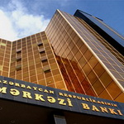Milli Məclisin 20 oktyabr iclasında “Azərbaycan Respublikasının Mərkəzi Bankı haqqında” qanunun 10.2-ci maddəsinə dəyişiklik edilib. APA-nın məlumatına görə, Dəyişiklik Mərkəzi Bankın nizamnamə kapitalının 10 milyon manatdan 500 milyon manata artırılmasını nəzərdə tutur.

Vergilər də artırıldı, cərimələr də
20.10.2015
Oktyabrın 20-də Milli Məclisdə Vergi Məcəlləsinə dəyişikliklər edib. Əsas yeniliklərdən birinə görə, sadələşdirilmiş vergi ticarət fəaliyyəti üzrə 6%, ictimai iaşə fəaliyyəti üzrə isə 8% (dövriyyə həcmindən) müəyyənləşdirilir. Hazırda hər iki fəaliyyət üzrə sadələşdirilmiş vergi 4%-dir.
Dəyişikliklərdən biri mərc oyunları ilə bağlıdır. 2016-cı ildən idman mərc oyunlarından əldə edilən uduşlar 10% dərəcə ilə vergiyə cəlb olunacaq. Hazırda idman mərc oyunlarından əldə edilən uduşlar gəlir vergisindən azaddır.
Başqa bir yeniliyə görə, fiziki şəxsin muzdlu işlə əlaqədar olan aylıq gəliri 2500 manatadək olduqda əmək qabiliyyətli əhali üçün ölkə üzrə yaşayış minimumunun (hazırda 140 manatdır, gələn il 146 manat olacaq) 1 misli, illik gəliri 30000 manatadək olduqda isə müvafiq göstəricinin 12 misli məbləğində olan hissəsi gəlir vergisindən azad olacaq.
Hazırda fiziki şəxsin əsas iş yerində hər hansı muzdlu işlə əlaqədar olan aylıq gəliri 250 manatadək olduqda əmək qabiliyyətli əhali üçün ölkə üzrə yaşayış minimumunun 1 misli, illik gəliri 3000 manatadək olduqda isə müvafiq göstəricinin 12 misli məbləğində olan hissəsi gəlir vergisindən azaddır.
Parlament vergi hüquqpozmalarına görə maliyyə sanksiyalarının artırılmasına da səs verib. Təqvim ili ərzində ticarət və ictimai iaşə fəaliyyəti ilə məşğul olan şəxslər vergi hüquqpozmalarına birinci dəfə yol verəndə 2000 manat məbləğində maliyyə sanksiyası tətbiq ediləcək. İkinci belə pozuntu 4000 manat, üçüncüsü 6000 manat cərimə nəzərdə tutur.

Qanun qəbul olundu: sahibkarlıq sahəsində yoxlamalar iki il dayandırılır
20.10.2015
APA-Economics xəbər verir ki, oktyabrın 20-də Milli Məclis “Sahibkarlıq sahəsində aparılan yoxlamaların dayandırılması haqqında” qanun qəbul edib. 4 maddədən ibarət qanuna görə, yoxlamalar bu il noyabrın 1-dən hesablanmaq şərti ilə 2 il müddətinə dayandırılır. Bu müddətdə yalnız vergi yoxlamaları, insanların həyat və sağlamlığına, dövlətin təhlükəsizliyinə və iqtisadi maraqlarına təhlükə yaradan hallar üzrə siyahısı müvafiq icra hakimiyyəti orqanında müəyyən edilən yoxlamalar aparıla bilər. Həmin yoxlamalar müəyyən edilən məhdudiyyətlər nəzərə alınmaqla aparılacaq.
Qanunun müddəaları korrupsiya cinayətlərinin araşdırılması ilə əlaqədar Baş Prokurorluğun apardığı yoxlamalara şamil edilmir.

Rəsmi məlumat: Milli Təhlükəsizlik Nazirliyinin 7 vəzifəli şəxsi həbs edilib
20.10.2015
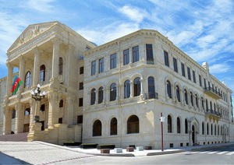Oktyabrın 20-də Baş Prokurorluq məlumat yayıb. Məlumatda deyilir:
- Milli Təhlükəsizlik Nazirliyinin ayrı-ayrı vəzifəli şəxslərinin vəzifə səlahiyyətlərindən sui-istifadəsi və yol verilmiş digər qanun pozuntuları faktları üzrə Baş Prokurorluqda cinayət işi başlanaraq istintaq-əməliyyat qrupu yaradılıb.
Həyata keçirilmiş istintaq-əməliyyat tədbirləri ilə nazirliyin bir qrup əməkdaşının xidməti vəzifələrinin icrası ilə əlaqədar qulluq səlahiyyətlərindən sui-istifadə etmə və əməliyyat-axtarış fəaliyyəti haqqında qanunvericiliyin tələblərini pozmaqla sahibkarlıq fəaliyyəti subyektlərinin fəaliyyətinə qanunsuz müdaxilələr etməsi, ayrı-ayrı şəxslərin hüquq və qanunla qorunan mənafelərinin pozulmasına əsaslı şübhələr müəyyən edilib.
Cinayət işi üzrə Milli Təhlükəsizlik Nazirliyinin 7 vəzifəli şəxsi Cinayət Məcəlləsinin 308.2, 309.1 və 302.2-ci maddələri ilə həbs edilib.
Hazırda istintaq-əməliyyat tədbirləri davam etdirilir.

Mədət Quliyev milli təhlükəsizlik nazirinin birinci müavini təyin edildi
20.10.2015
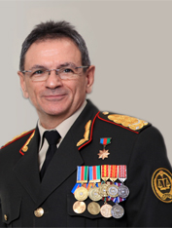General-leytenant Mədət Quliyev milli təhlükəsizlik nazirinin birinci müavini təyin edilib. Prezident İlham Əliyev oktyabrın 20-də belə sərəncam imzalayıb.
Mədət Quliyev 1958-ci ildə Gəncə şəhərində anadan olub. 1980-ci ildə Azərbaycan Dövlət Bədən Tərbiyəsi İnstitutunu, 1997-ci ildə Daxili İşlər Nazirliyinin Polis Akademiyasını bitirib.
1983-cü ildən daxili işlər orqanlarında xidmət edən Mədət Quliyev Daxili İşlər Nazirliyinin Baş Mütəşəkkil Cinayətkarlıqla Mübarizə İdarəsinin rəisi, Narkotiklərlə Mübarizə Baş İdarəsinin rəisi, Baş Mühafizə İdarəsinin rəisi, Azərbaycan Respublikasında İnterpolun Milli Mərkəzi Bürosunun rəisi vəzifələrində çalışıb.
2011-ci ildən ədliyyə nazirinin müavini, Penitensiar Xidmətin rəisi idi.
Mədət Quliyev 1995-ci ildə Azərbaycanın Milli Qəhrəmanı fəxri adı alıb.
Oktyabrın 17-də dövlət başçısı general-polkovnik Eldar Mahmudovu milli təhlükəsizlik naziri vəzifəsindən azad edib.
Oktyabrın 20-də Baş Prokurorluq məlumat yayıb ki, Milli Təhlükəsizlik Nazirliyinin ayrı-ayrı vəzifəli şəxslərinin vəzifə səlahiyyətlərindən sui-istifadəsi və yol verilmiş digər qanun pozuntuları faktları üzrə cinayət işi başlanıb, istintaq-əməliyyat qrupu yaradılıb. Həyata keçirilmiş istintaq-əməliyyat tədbirləri ilə nazirliyin bir qrup əməkdaşının xidməti vəzifələrinin icrası ilə əlaqədar qulluq səlahiyyətlərindən sui-istifadə etmə və əməliyyat-axtarış fəaliyyəti haqqında qanunvericiliyin tələblərini pozmaqla sahibkarlıq fəaliyyəti subyektlərinin fəaliyyətinə qanunsuz müdaxilələr etməsi, ayrı-ayrı şəxslərin hüquq və qanunla qorunan mənafelərinin pozulmasına əsaslı şübhələr müəyyən edilib. Cinayət işi üzrə nazirliyin 7 vəzifəli şəxsi Cinayət Məcəlləsinin 308.2, 309.1 və 302.2-ci maddələri ilə həbs edilib. İstintaq-əməliyyat tədbirləri davam etdirilir.
Oktyabrın 20-də prezident İlham Əliyev Milli Təhlükəsizlik Nazirliyinin strukturunda dəyişiklik edilməsi barədə fərman da imzalayıb. Qeyd edək ki, MTN-in strukturu ictimaiyyətə açıqlanmadığından dəyişikliyin nədən ibarət olduğu mediaya bəlli deyil.

Nazirliyin yardım statistikası
20.10.2015
Əmək və Əhalinin Sosial Müdafiəsi Nazirliyinin İnsan Alveri Qurbanlarına Yardım Mərkəzi bu ilin yanvar-sentyabr aylarında 61 nəfərə maddi, tibbi, psixoloji, hüquqi yardım göstərib. Nazirlikdən Transparency.az-a verilən məlumata görə, onların 43 nəfəri Daxili İşlər Nazirliyinin İnsan Alverinə Qarşı Mübarizə Baş İdarəsinin yönləndirdiyi insan alveri qurbanları, 18 nəfəri isə qurbana çevrilmək təhlükəsi olan şəxslərdir. Həmin insanlardan 17 nəfəri psixoloji, 15 nəfəri hüquqi, 7 nəfəri tibbi yardımla, 5 nəfəri sığınacaqla təmin edilib. 8 nəfərin məşğulluğunun təmin olunmasına, 12 nəfərinin peşə hazırlığı və əlavə təhsil kurslarına cəlb edilməsinə köməklik göstərilib.
Başqa bir rəsmi açıqlamaya əsasən, nazirlik son 9 ayda sosial müdafiəyə daha çox ehtiyacı olan 400 nəfər əlilliyi olan şəxsə birdəfəlik maddi yardımlar verib. 14 nəfər əlilliyi olan şəxsin ölkədə müalicə olunmasına, Səhiyyə Nazirliyinin rəyi əsasında 39 nəfər əlilliyi olan şəxsin xaricə müalicəyə göndərilməsinə birdəfəlik maddi yardım göstərilib.
Yanvar-sentyabr aylarında 20 Yanvar faciəsinin 25-ci ildönümü ilə əlaqədar 112 nəfər 20 Yanvar şəhidinin ailəsinə, 316 nəfər 20 Yanvar əlilinə, Çernobılda əlil olmuş 486 nəfərə birdəfəlik maddi yardım ödənilib.
Dərs ili ərəfəsində sağlamlıq imkanları məhdud iki və daha artıq məktəbli üzvü olan 1492 ailədəki 3117 uşağa görə həmin ailələrə birdəfəlik maddi yardım verilib.

MTN-in vəzifəli şəxslərinə qaldırılan maddələr
20.10.2015
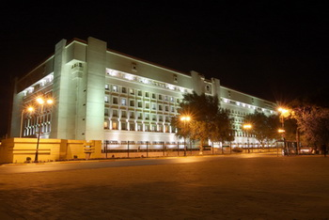
Baş Prokurorluğun rəsmi məlumatına görə, Milli Təhlükəsizlik Nazirliyinin 7 vəzifəli şəxsi Cinayət Məcəlləsinin 308.2, 309.1 və 302.2-ci maddələri ilə həbs edilib. Transparency.az/cnews Cinayət Məcəlləsinin həmin maddələrini oxucuların diqqətinə çatdırır.
Maddə 302. Əməliyyat-axtarış fəaliyyəti haqqında qanunvericiliyi pozma
302.1. Əməliyyat-axtarış fəaliyyətini həyata keçirmək səlahiyyətinə malik olmayan şəxslər tərəfindən belə tədbirlərin keçirilməsi, habelə əməliyyat-axtarış fəaliyyətini həyata keçirmək səlahiyyətinə malik olan şəxslər tərəfindən həmin tədbirlərin qanunvericiliklə müəyyən edilmiş əsaslar olmadan keçirilməsi şəxsin hüquq və qanunla qorunan mənafelərinin əhəmiyyətli pozulmasına səbəb olduqda minimum əmək haqqı məbləğinin beş yüz mislindən min mislinədək miqdarda cərimə və ya üç ilədək müddətə müəyyən vəzifə tutma və ya müəyyən fəaliyyətlə məşğul olma hüququndan məhrum edilməklə və ya edilməməklə iki ilədək müddətə azadlıqdan məhrum etmə ilə cəzalandırılır.
302.2. Eyni əməllər informasiyanın gizli yolla götürülməsi üçün nəzərdə tutulan xüsusi texniki vasitələrdən istifadə edilməklə törədildikdə minimum əmək haqqı məbləğinin min mislindən iki min mislinədək miqdarda cərimə və ya üç ilədək müddətə müəyyən vəzifə tutma və ya müəyyən fəaliyyətlə məşğul olma hüququndan məhrum edilməklə və ya edilməməklə iki ildən beş ilədək müddətə azadlıqdan məhrum etmə ilə cəzalandırılır.
Maddə 308. Vəzifə səlahiyyətlərindən sui-istifadə
308.1. Vəzifə səlahiyyətlərindən sui-istifadə, yəni vəzifəli şəxsin tamah və ya sair şəxsi marağı üzündən öz qulluq səlahiyyətlərindən qulluq mənafeyinə qəsdən zidd olaraq istifadə etməsi vətəndaşların və ya təşkilatların hüquqlarına və qanuni mənafelərinə, yaxud cəmiyyətin və ya dövlətin qanunla qorunan mənafelərinə mühüm zərər vurduqda minimum əmək haqqı məbləğinin min mislindən iki min mislinədək miqdarda cərimə və ya üç ilədək müddətə müəyyən vəzifə tutma və ya müəyyən fəaliyyətlə məşğul olma hüququndan məhrum etmə və ya iki ilədək müddətə islah işləri və ya üç ilədək müddətə azadlıqdan məhrum etmə ilə cəzalandırılır.
308.2. Bu Məcəllənin 308.1-ci maddəsi ilə nəzərdə tutulmuş əməllər ağır nəticələrə səbəb olduqda üç ilədək müddətə müəyyən vəzifə tutma və ya müəyyən fəaliyyətlə məşğul olma hüququndan məhrum edilməklə üç ildən yeddi ilədək müddətə azadlıqdan məhrum etmə ilə cəzalandırılır.
Maddə 309. Vəzifə səlahiyyətlərini aşma
309.1. Vəzifəli şəxs tərəfindən xidməti səlahiyyətlərinin hüdudlarından açıq-aşkar surətdə kənara çıxan hərəkətlər etməsi vətəndaşların və ya təşkilatların hüquqlarına və qanuni mənafelərinə, yaxud cəmiyyət və ya dövlətin qanunla qorunan mənafelərinə mühüm zərər vurduqda minimum əmək haqqı məbləğinin min mislindən iki min mislinədək miqdarda cərimə və ya iki ilədək müddətə islah işləri və ya üç ilədək müddətə müəyyən vəzifə tutma və ya müəyyən fəaliyyətlə məşğul olma hüququndan məhrum edilməklə və ya edilməməklə üç ilədək müddətə azadlıqdan məhrum etmə ilə cəzalandırılır.
309.2. Bu Məcəllənin 309.1-ci maddəsində nəzərdə tutulmuş əməllər zor tətbiq etməklə və ya zor tətbiq etmə hədəsi ilə törədildikdə, yaxud silah və digər xüsusi vasitələrdən istifadə etməklə törədildikdə və ya ağır nəticələrə səbəb olduqda üç ilədək müddətə müəyyən vəzifə tutma və ya müəyyən fəaliyyətlə məşğul olma hüququndan məhrum edilməklə üç ildən yeddi ilədək müddətə azadlıqdan məhrum etmə ilə cəzalandırılır.

Yunusların işi uzandı
20.10.2015
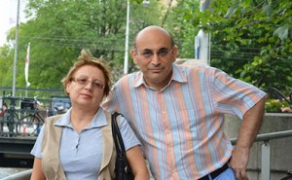Bakı Apellyasiya Məhkəməsi Sülh və Demokratiya İnstitutunun direktoru Leyla Yunus və həyat yoldaşı Arif Yunus barədə hökmlərdən verilən şikayət üzrə qərar çıxarıb. Oktyabrın 20-də hakim Vüqar Məmmədovun sədrlik etdiyi məhkəmə iclasında Leyla Yunusun vəkili Elçin Sadıqov cinayət işinin protokollarında şahidlərin ifadələrinin təhrif olunduğunu bildirib. Məhkəmə həmin məsələni araşdırmaq üçün cinayət işinin materiallarını Bakı Ağır Cinayətlər Məhkəməsinə qaytarmaq qərarı verib. APA-nın məlumatına görə, apellyasiya prosesi təxirə salınıb. Hakimlər bildirib ki, proses Bakı Ağır Cinayətlər Məhkəməsində cinayət işinin protokolları ilə bağlı məsələ araşdırıldıqdan sonra davam etdiriləcək.
Bu il avqustun 13-ü Bakı Ağır Cinayətlər Məhkəməsində Leyla Yunusla Arif Yunusa hökm oxunub. Leyla Yunus 8 il 6 ay, Arif Yunus isə 7 il müddətinə azadlıqdan məhrum edilib. Hökmdə həmçinin onların əmlaklarının müsadirə olunması, bank hesablarındakı vəsaitin alınaraq dövlətin hesabına köçürülməsi öz əksini tapıb.
Leyla Yunus külli miqdarda ziyan vurmaqla dələduzluqda, külli miqdarda gəlir əldə etməklə qanunsuz sahibkarlıqda, külli miqdarda vergi ödəməkdən yayınmada, rəsmi sənədi istifadə etmək məqsədi ilə saxtalaşdırmada, bilə-bilə saxta sənədlərdən istifadədə, Arif Yunus isə külli miqdarda ziyan vurmaqla dələduzluqda təqsirli bilinib.
Ötən ilin yayında tutulan həyat yoldaşlarının dövlətə xəyanət ittihamı üzrə cinayət işi ayrı icraata verilib.
İttihama görə, təqsirləndirilən şəxslər qanunsuz sahibkarlıq fəaliyyəti ilə məşğul olublar, vergidən yayınıblar. Leyla Yunusun fəaliyyət göstərdiyi müddətdə Sülh və Demokratiya İnstitutu adından Vergilər və Əmək və Əhalinin Sosial Müdafiəsi nazirliklərinin müvafiq qurumlarına heç bir hesabat vermədiyi vurğulanır. Qeyd olunur ki, Leyla Yunus bağlanan 27 qrant müqaviləsindən yalnız 4-nü qeydiyyatdan keçirib.

